# WCM开发

## WCM概述

门户的WCM组件给内容开发提供了强大的功能支持，开发者可以轻松定制内容展示。

## WCM内容开发机制

### 创建内容库

进入门户管理页面：

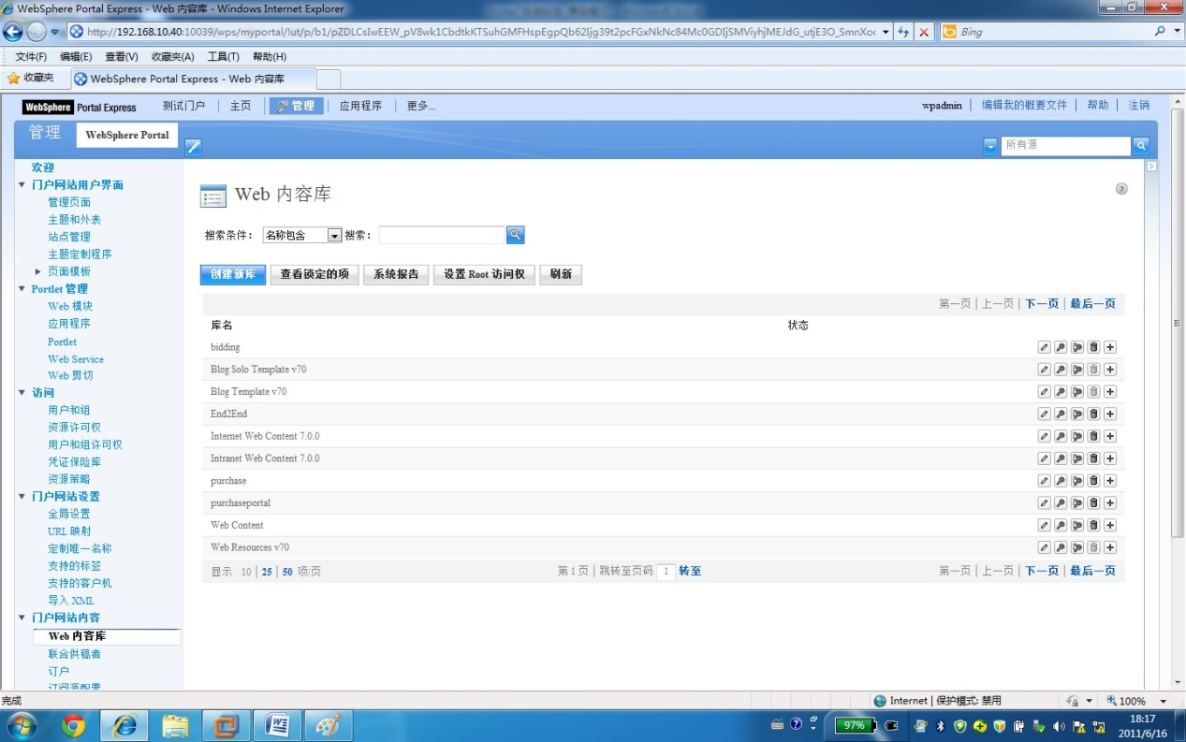

选择创建新库

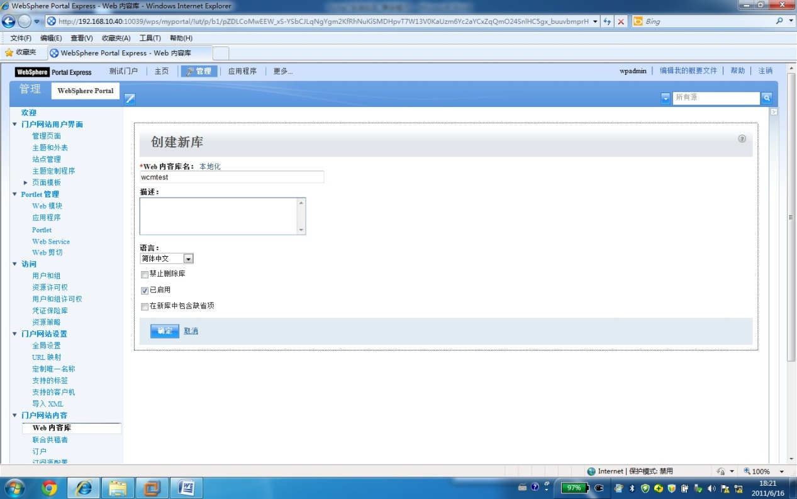

输入库名：wcmtest

选择确定，完成内容库。

### 启用内容库

点击应用程序>内容>Web Content Management，点击“Web内容编写”窗口的右上角向下标志，

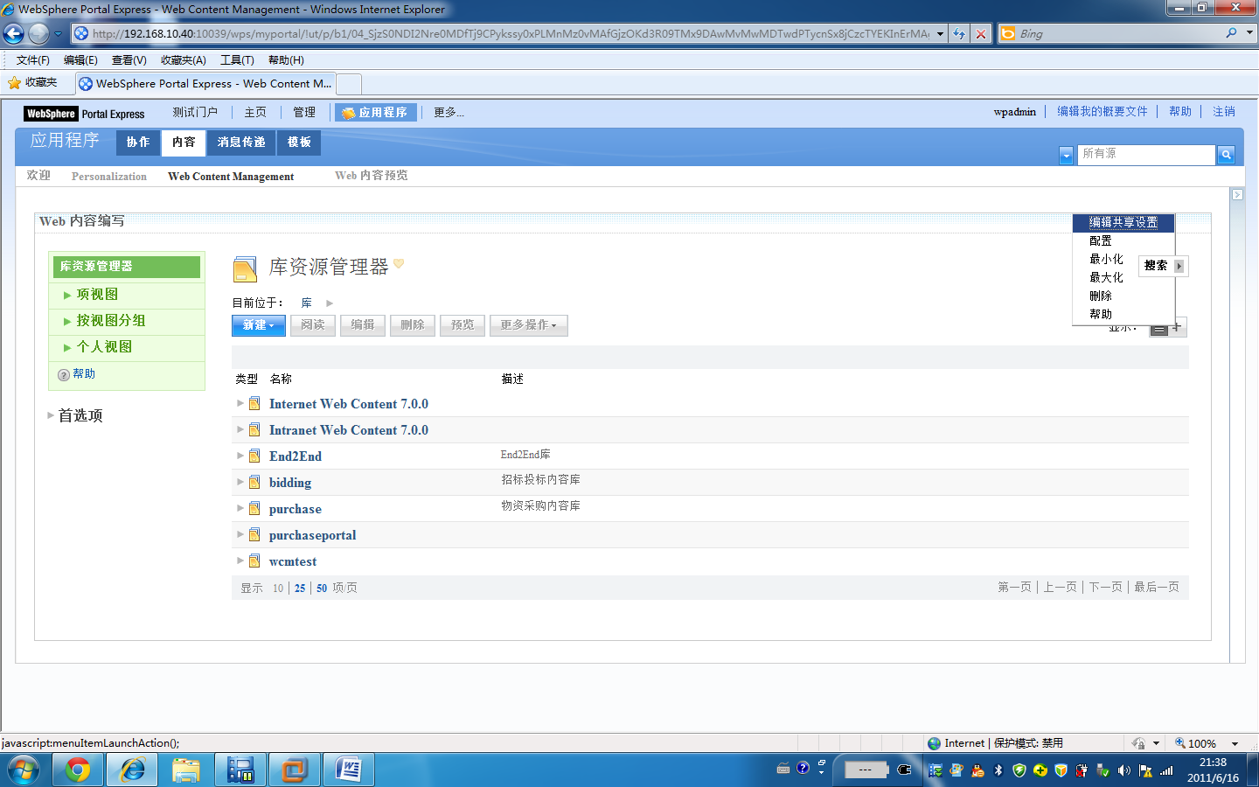

选择“编辑共享设置”。选择库选择，

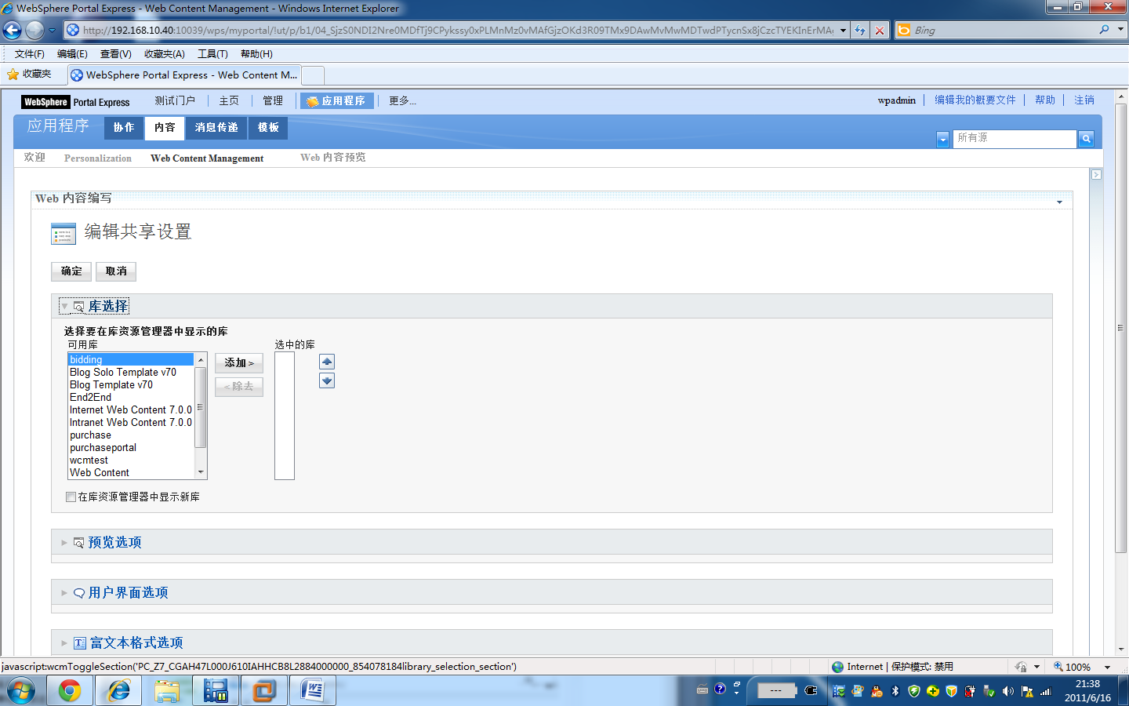

在左边的可用库里选择上面创建的内容库wcmtest，点击添加。

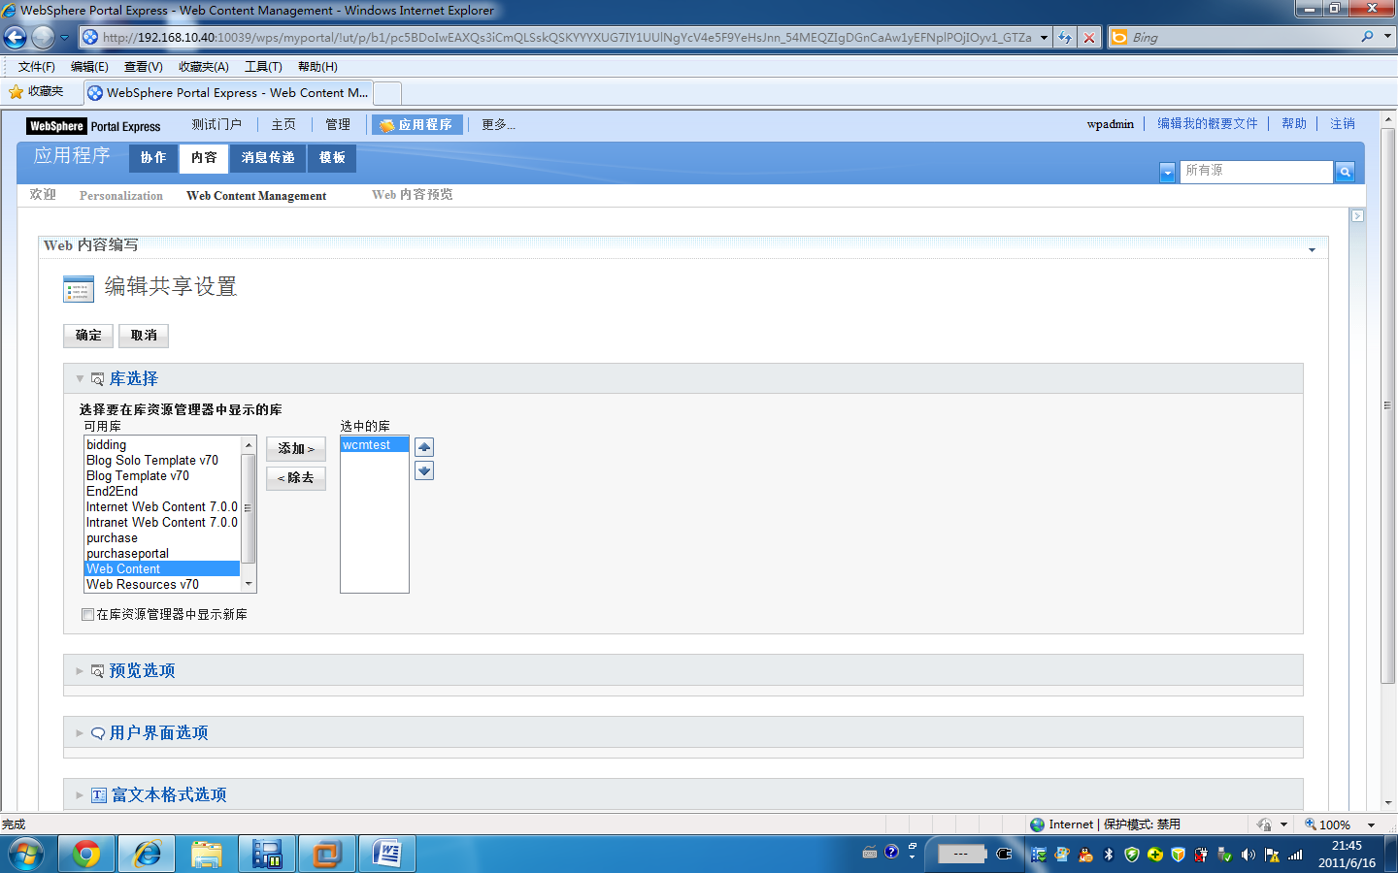

点击确定，完成启用内容库。

### 新建站点区域

在这里创建站点区域，它是存放文档的空间，可以多层，在这里创建两层：新闻>国内新闻。

1. 创建“新闻”站点区域。

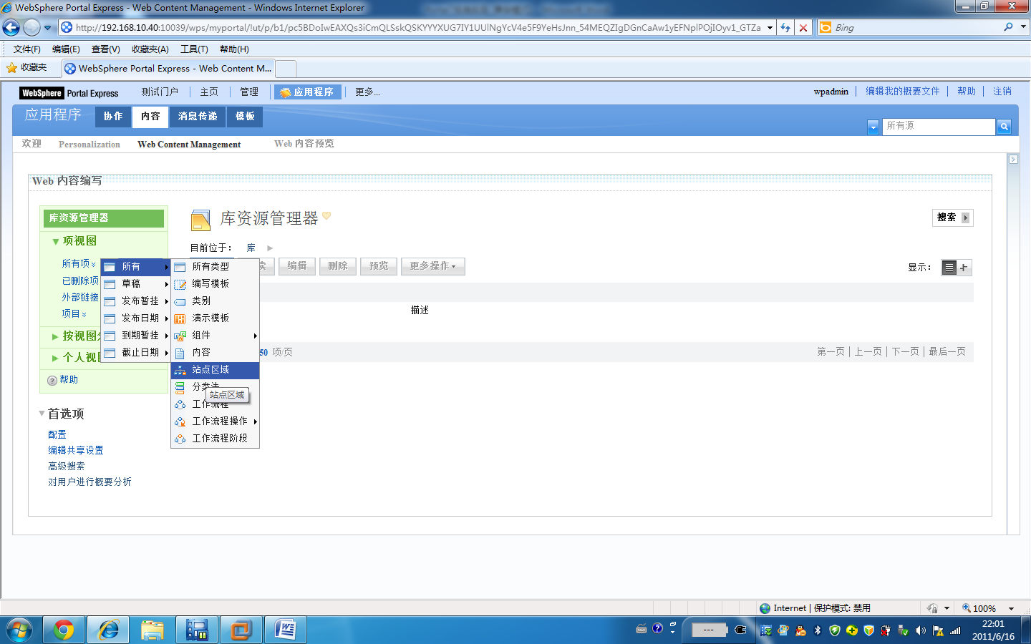

点击“所有项>所有>站点区域”，

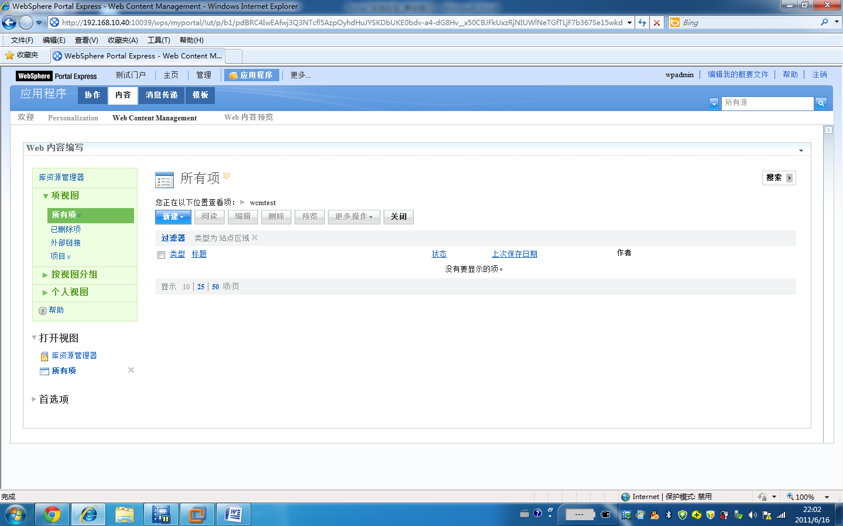

填写名称为news，显示标题为新闻；

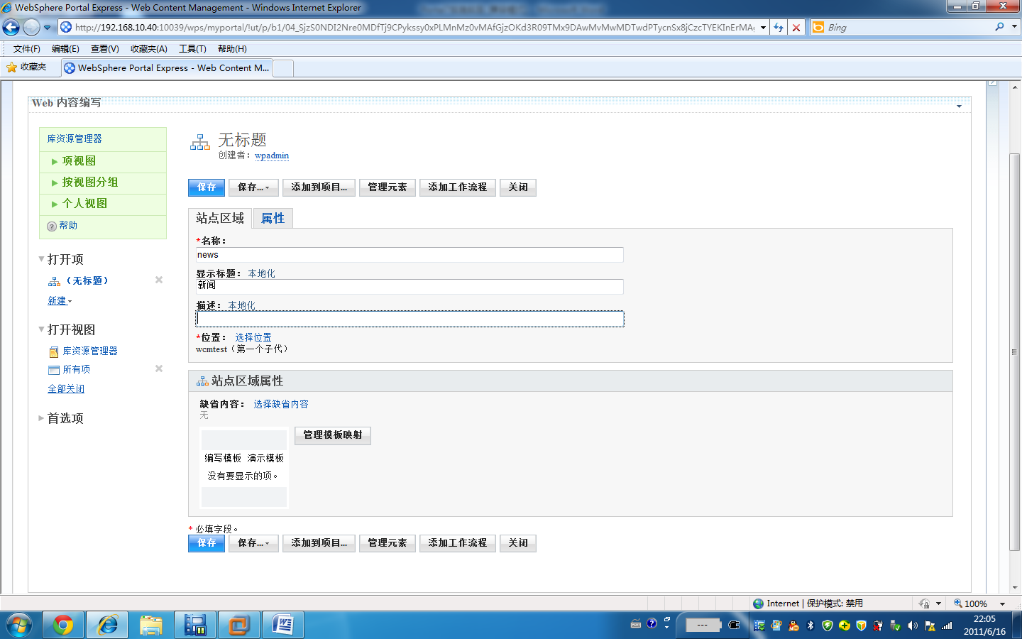

点击保存..>保存并关闭。

1. 创建“国内新闻”站点区域

点击新建>站点区域；

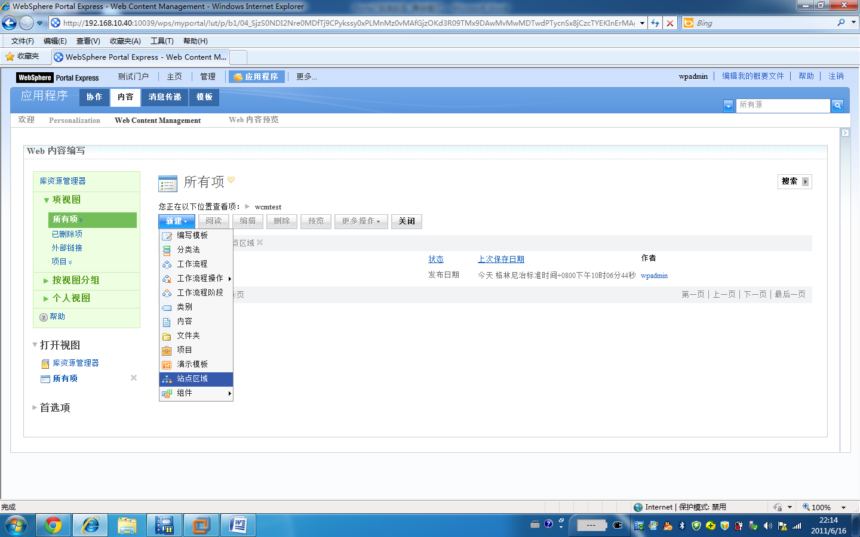

填写名称为localnews，显示标题为国内新闻，

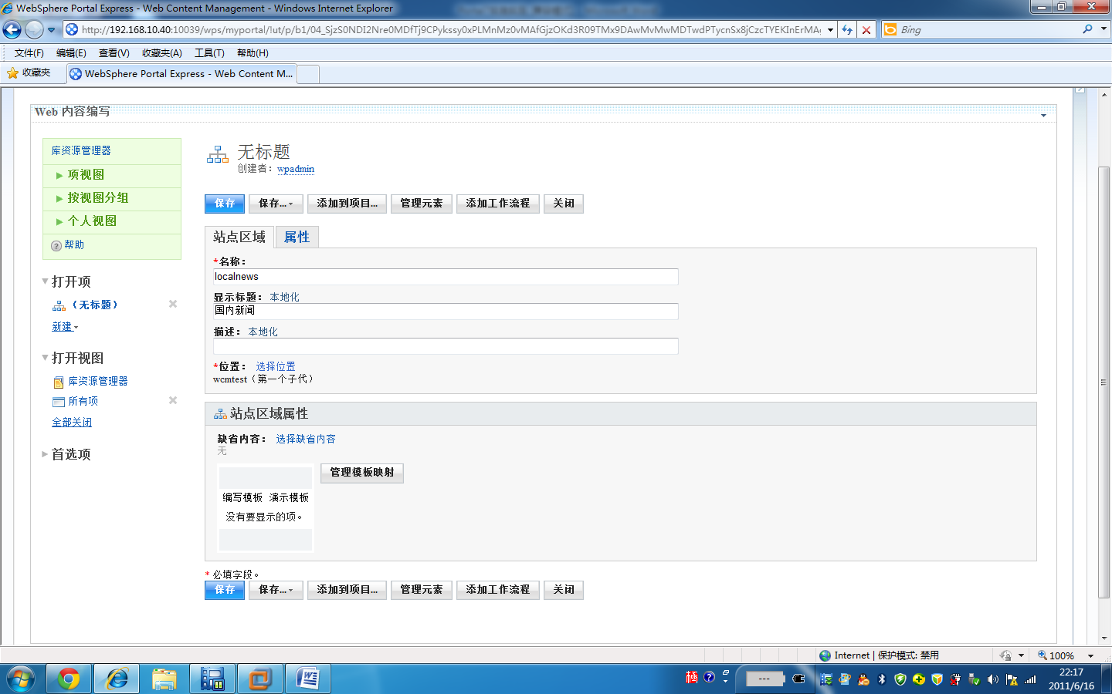

点击选择位置，

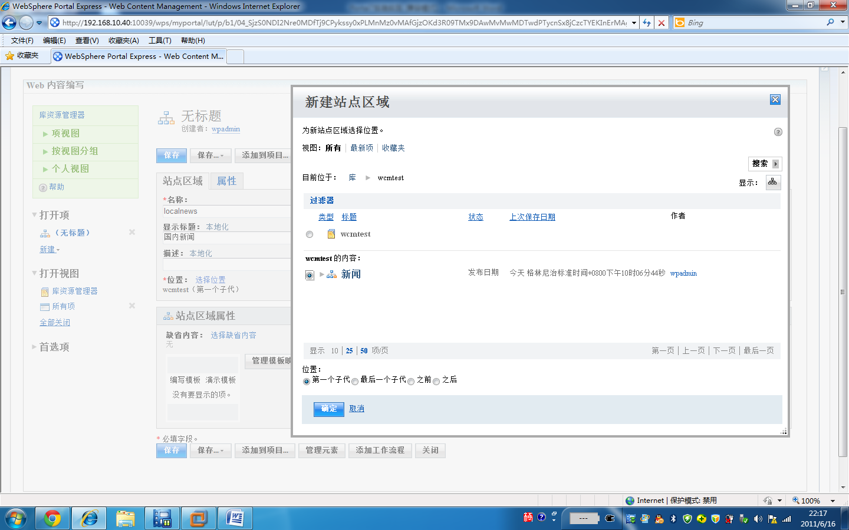

在弹出的窗口选择新闻，确定。

回到站点区域的页面，选择保存..>保存并关闭。

至此，新闻>国内新闻的结构已完成。

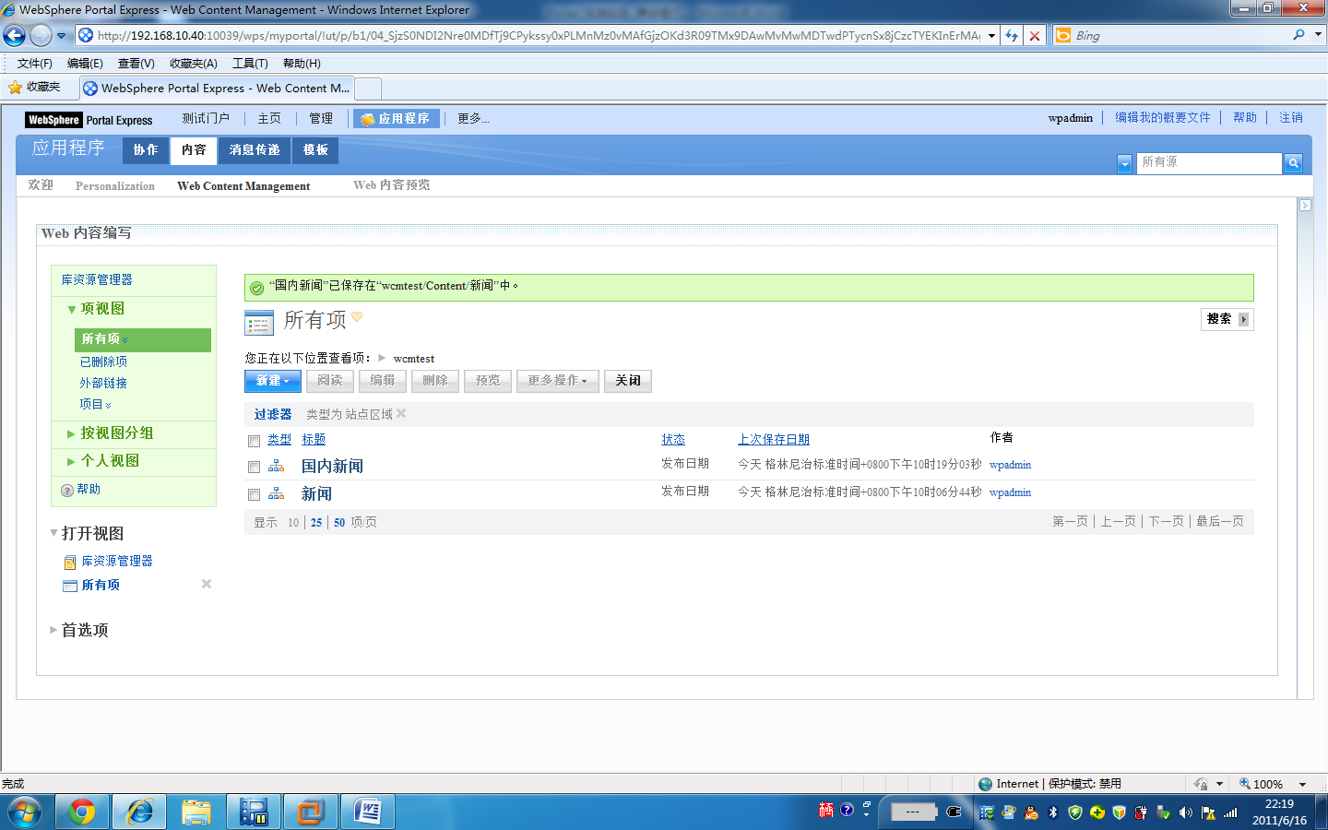

在这里，它们并不是层次显示，而是并列显示。

### 创建文档审核流程

在这里创建的审核流程只有两个操作：发布与到期。

1. 创建发布操作

点击新建>工作流程操作>发布操作；

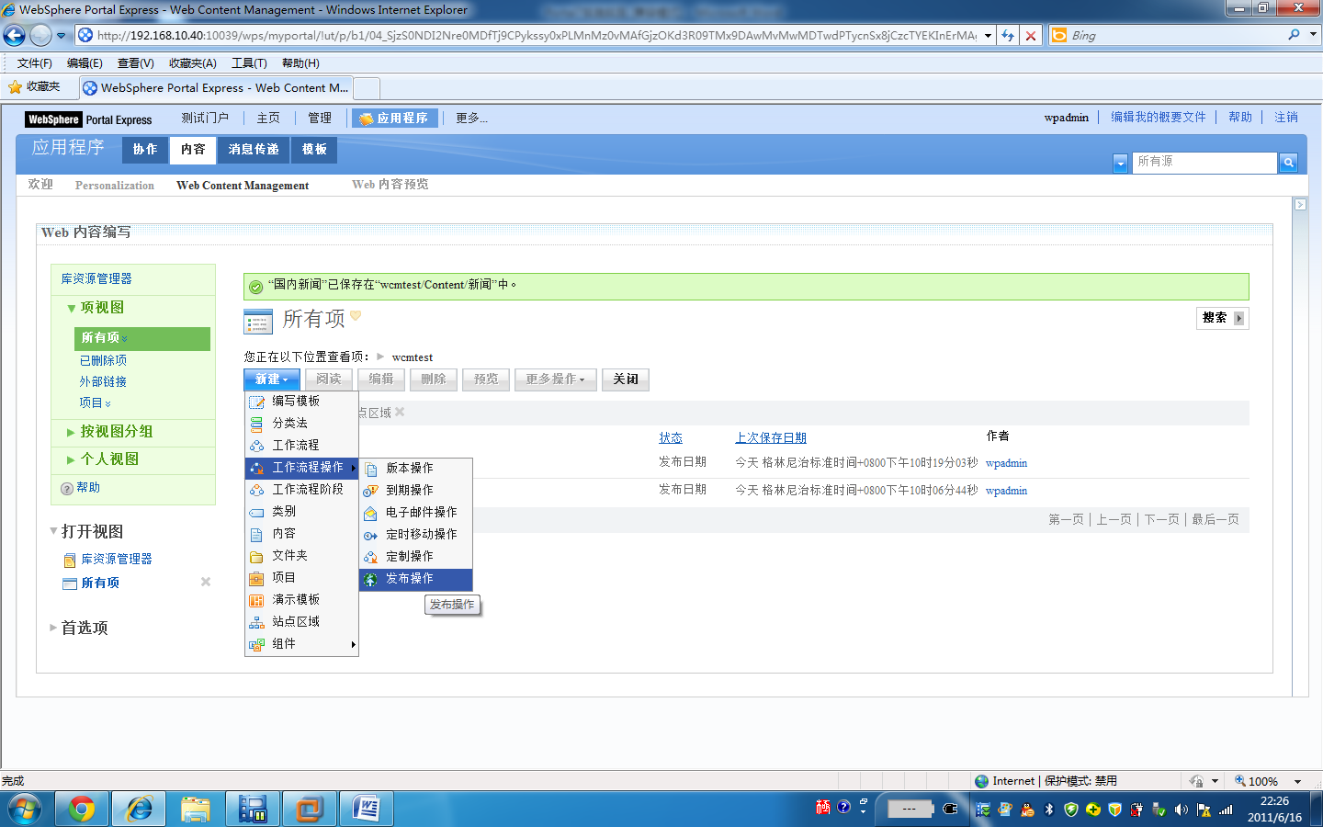

填写名称为public，显示标题为发布；

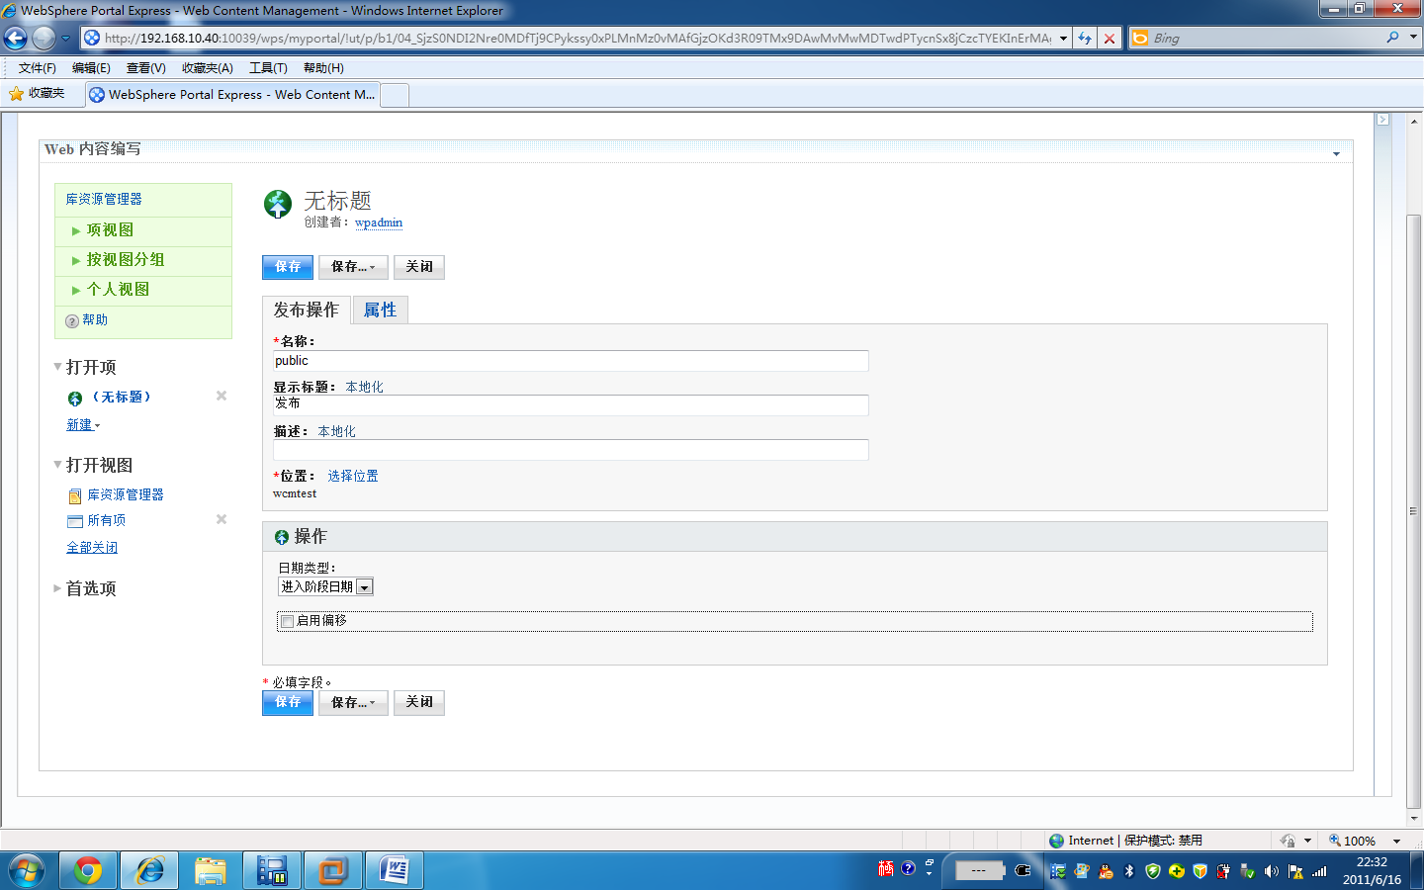

点击保存...>保存并关闭。

1. 创建到期操作

点击新建>工作流程操作>到期操作；

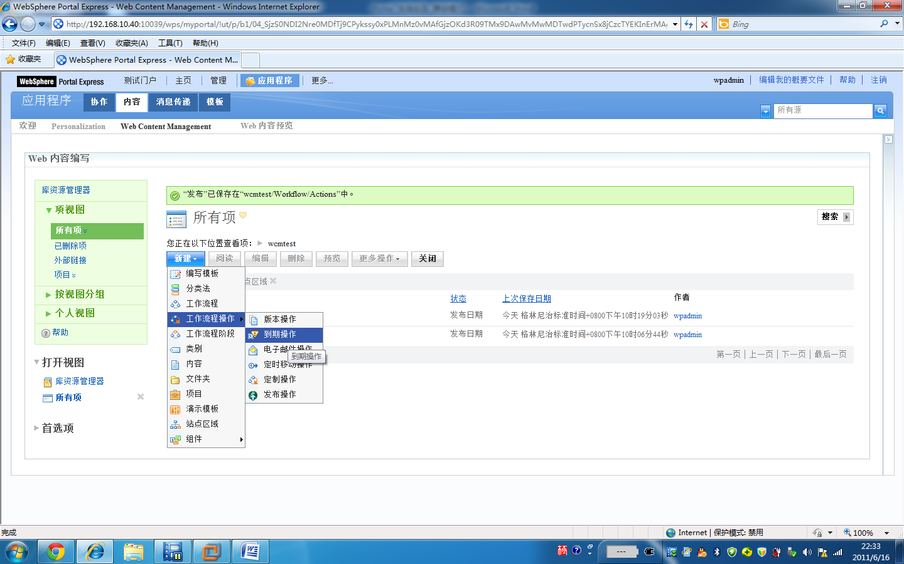

填写名称为expire，显示标题为到期；

点击保存...>保存并关闭。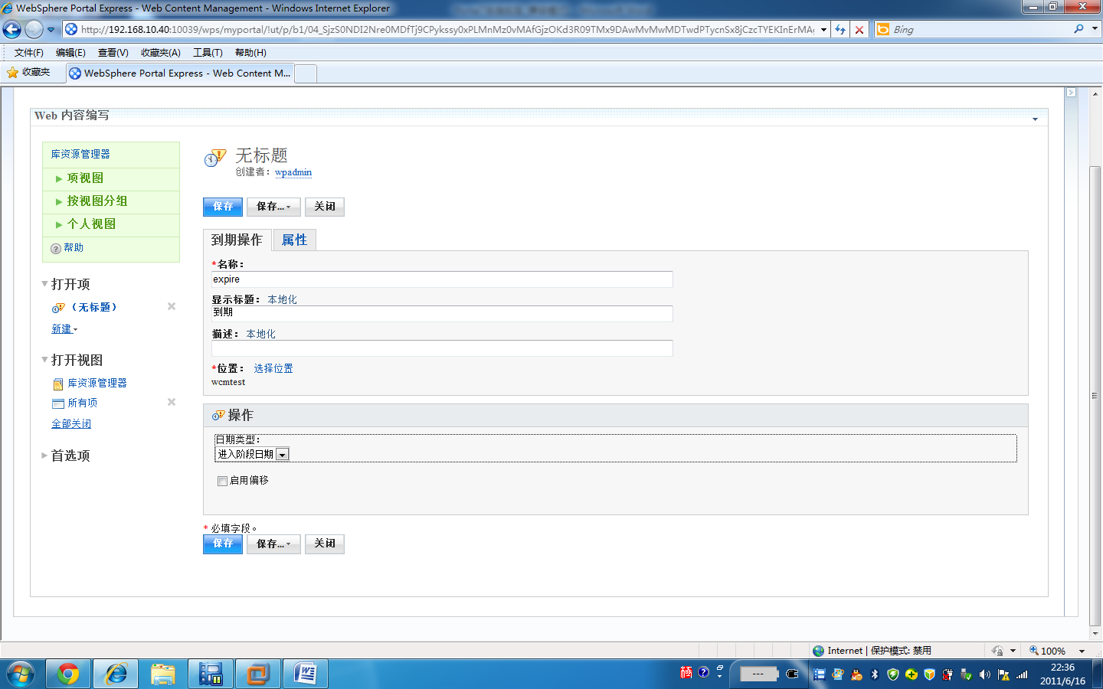

至此，发布与到期操作完成。

创建流程阶段

1. 创建草稿阶段

选择新建>工作流程阶段

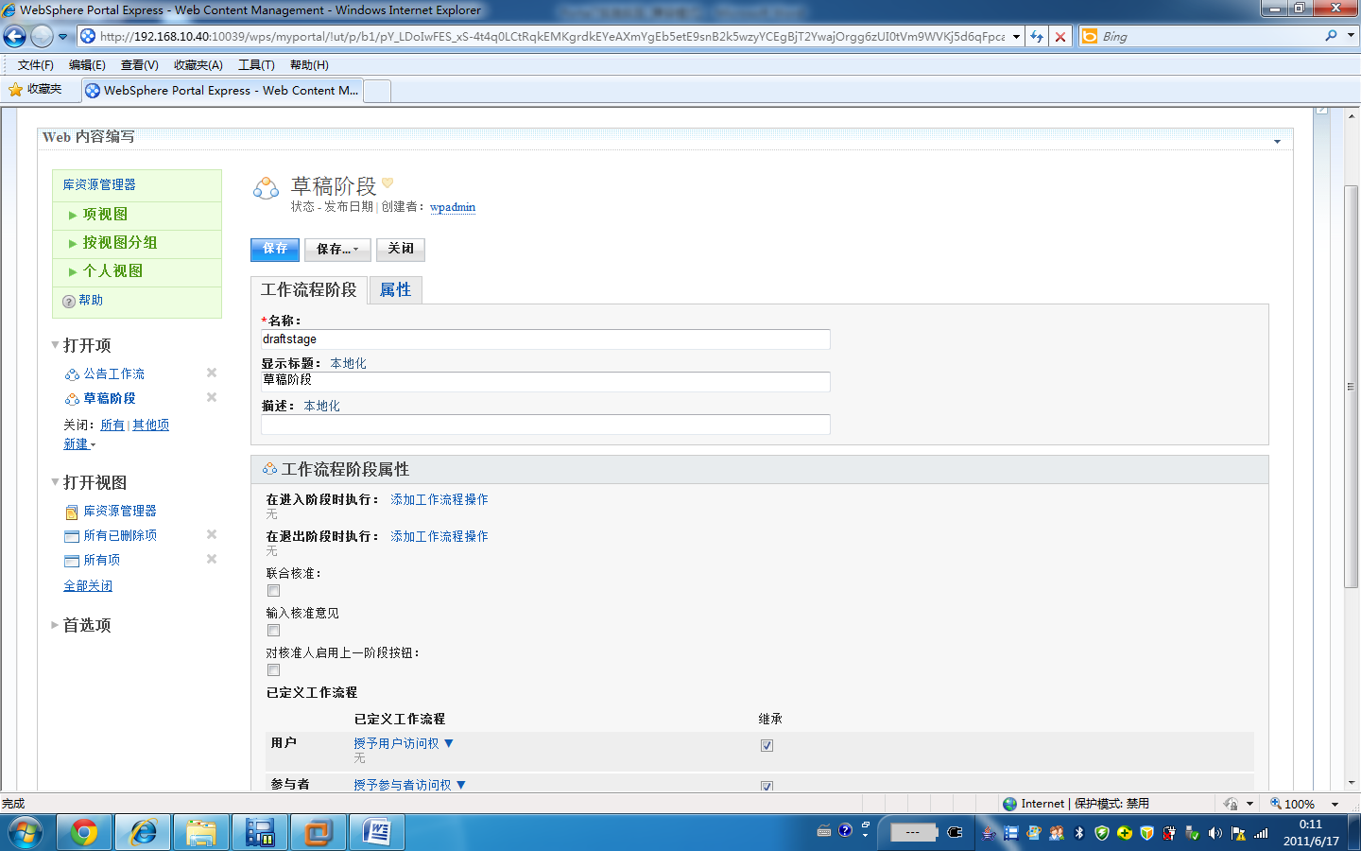

填写名称为draftstage，显示标题为草稿阶段，点击保存..>保存并关闭。

1. 创建发布工作流阶段

选择新建>工作流程阶段

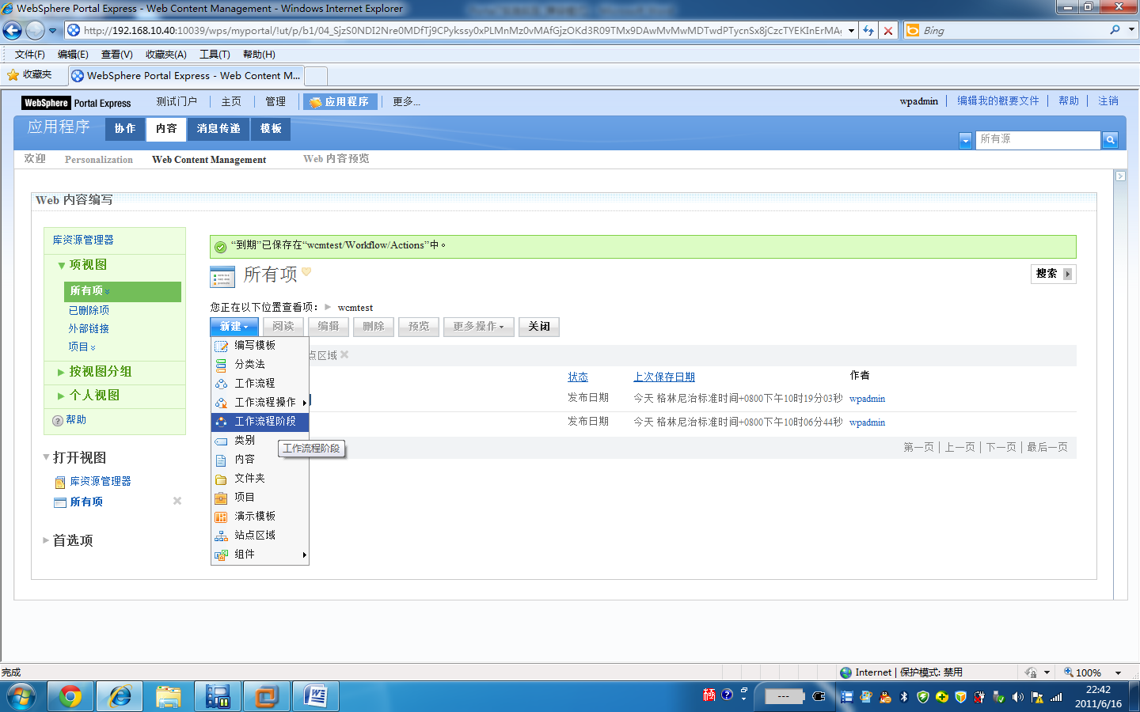

填写名称为publicstage，显示标题为发布阶段；

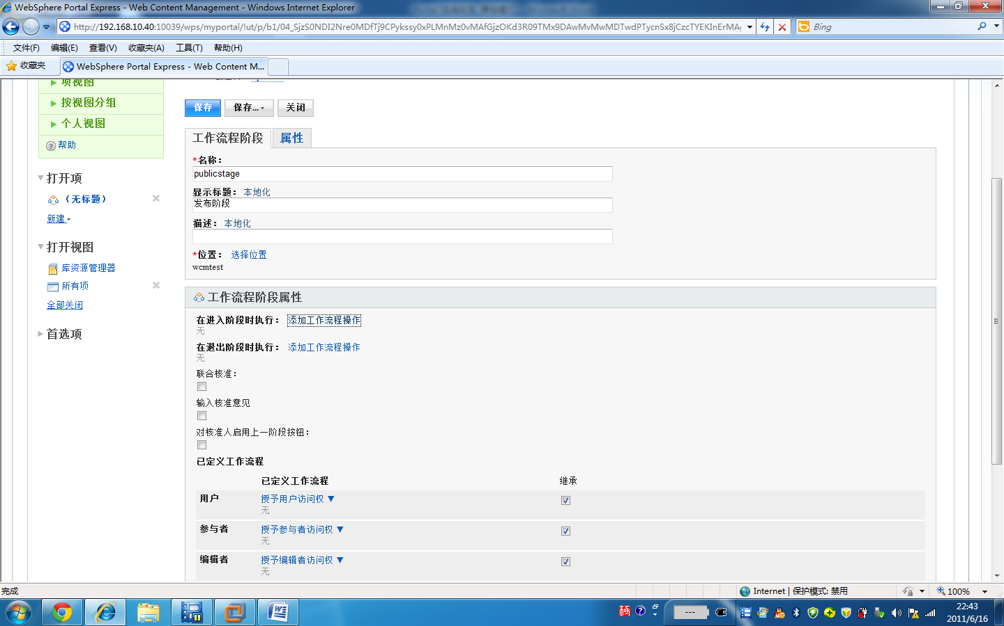

点击在进入阶段时执行：添加工作流程操作；在弹出的窗口选择“发布”；

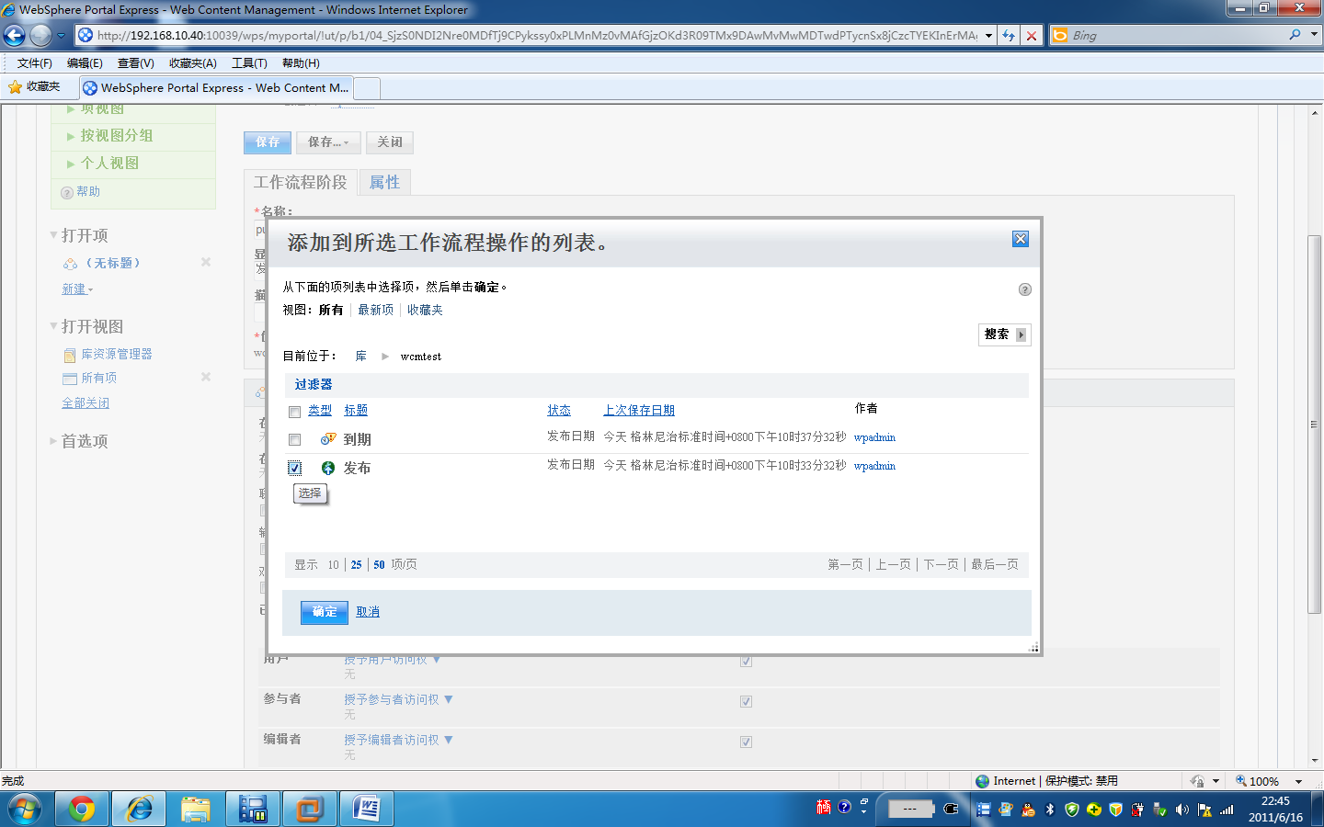

选择确定，回到工作流阶段，点击保存..>保存并关闭；页面信息显示添加阶段成功。

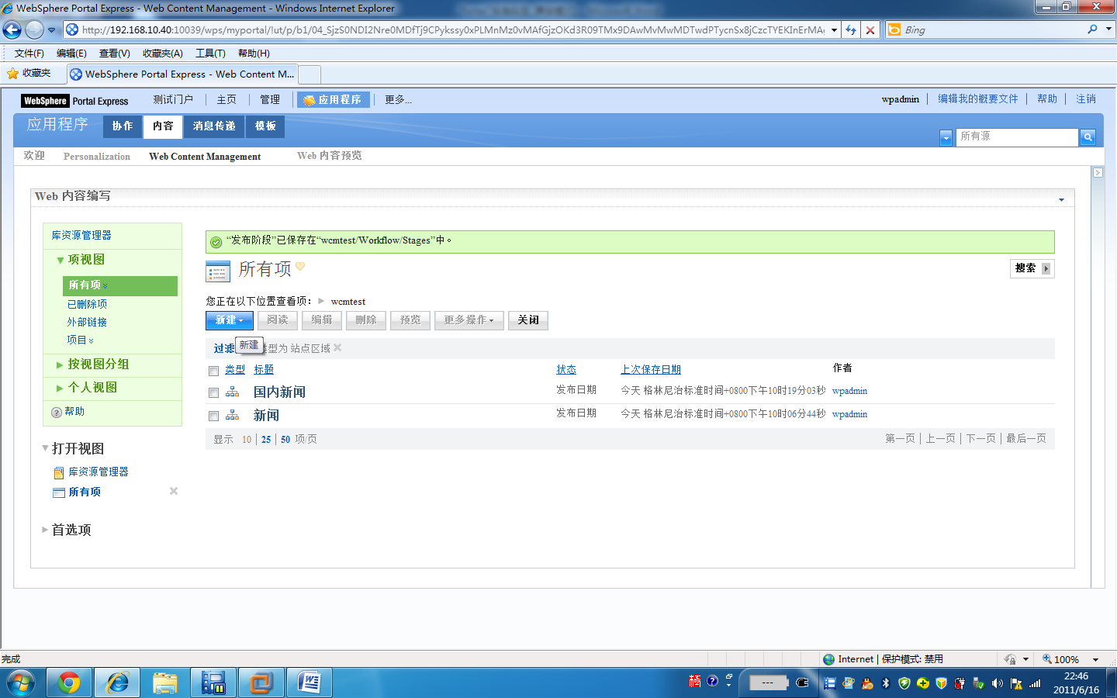

1. 创建到期工作流程阶段

选择新建>工作流程阶段

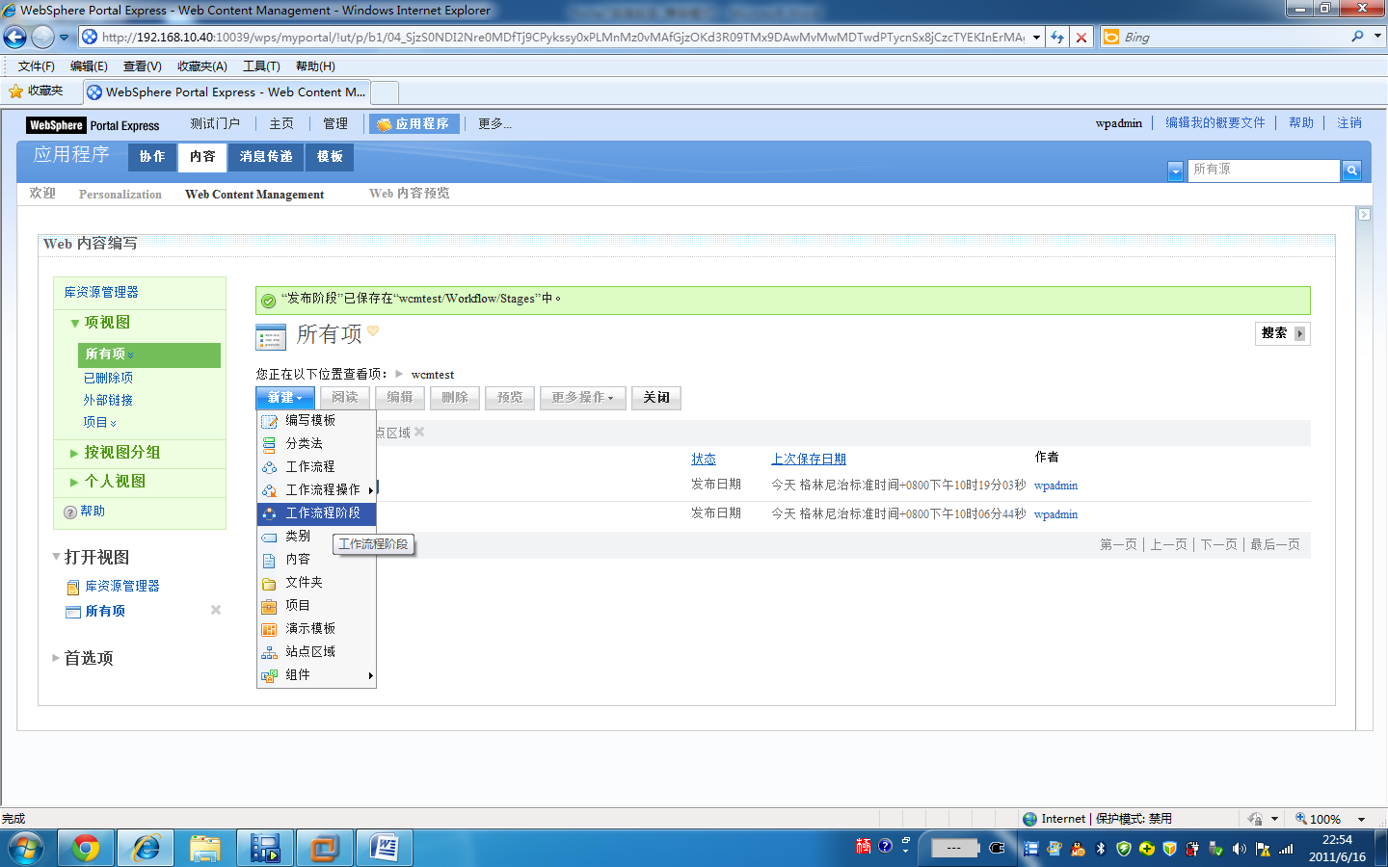

填写名称为expirestage，显示标题为到期阶段；

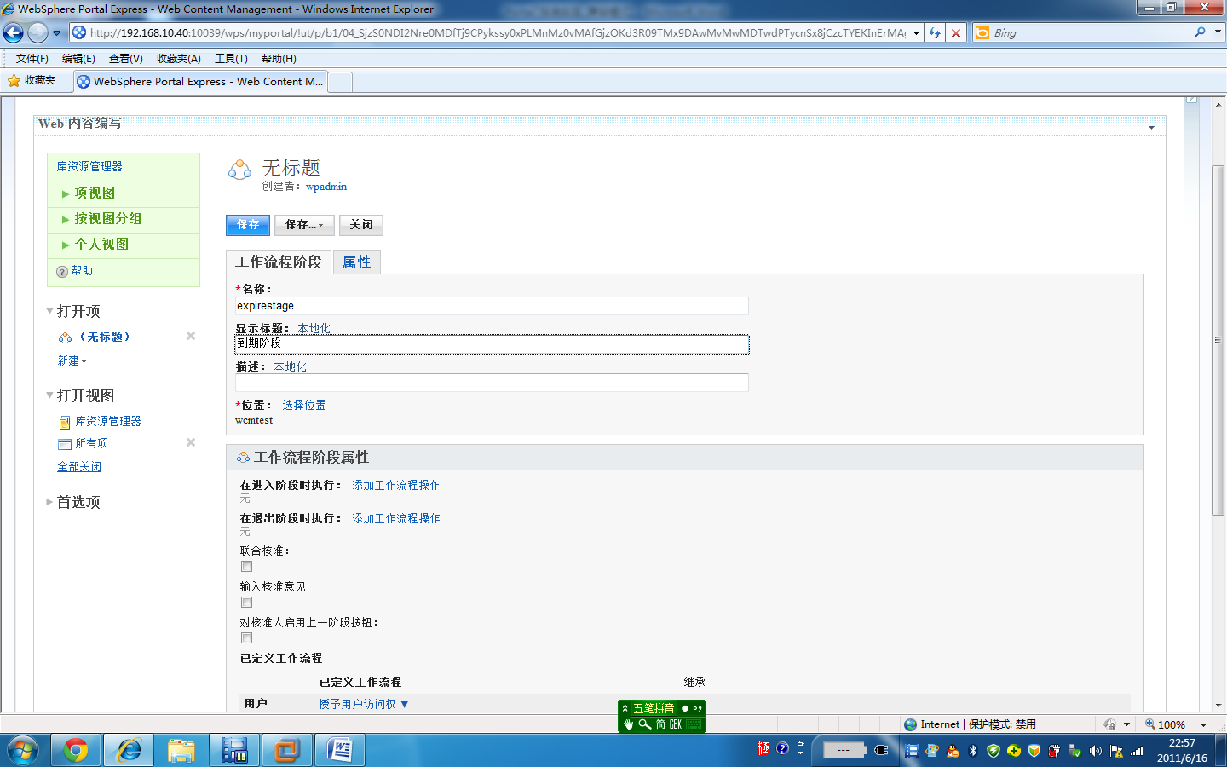

点击在进入阶段时执行：添加工作流程操作；在弹出的窗口选择“到期”；

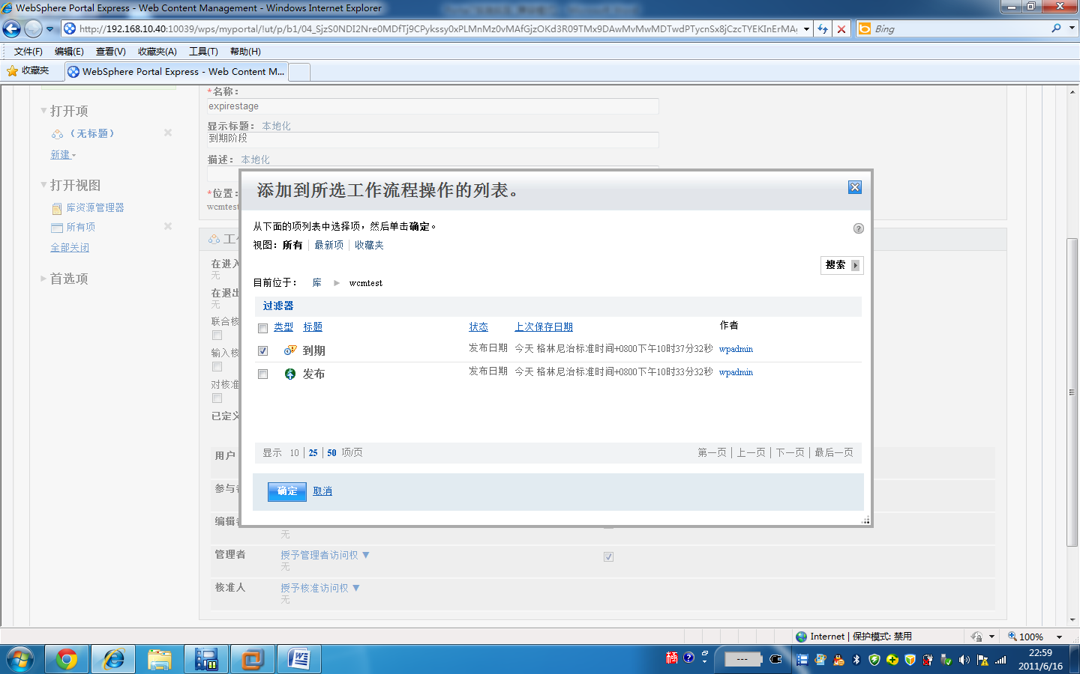

选择确定，回到工作流阶段，点击保存..>保存并关闭；页面信息显示添加阶段成功。

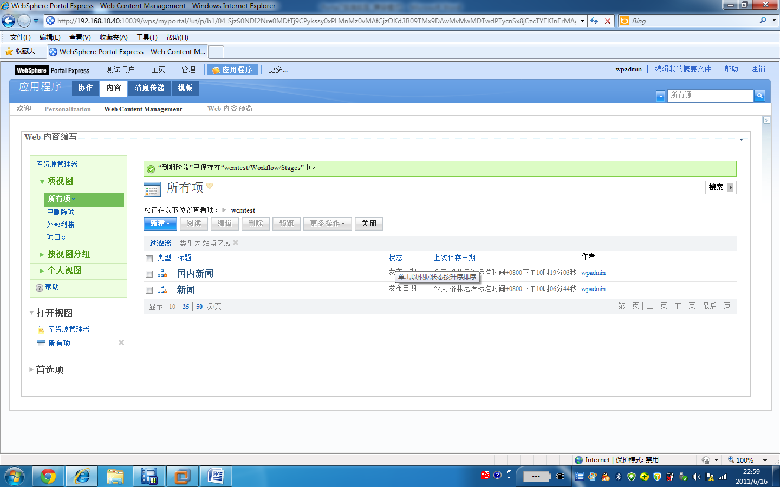

创建工作流程

选择新建>工作流程

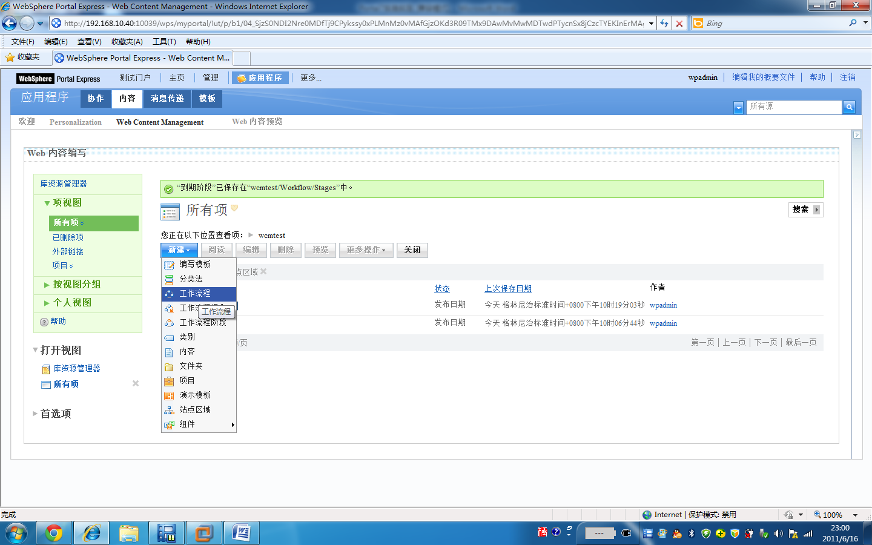

填写名称为newswf，显示标题为新闻流程；

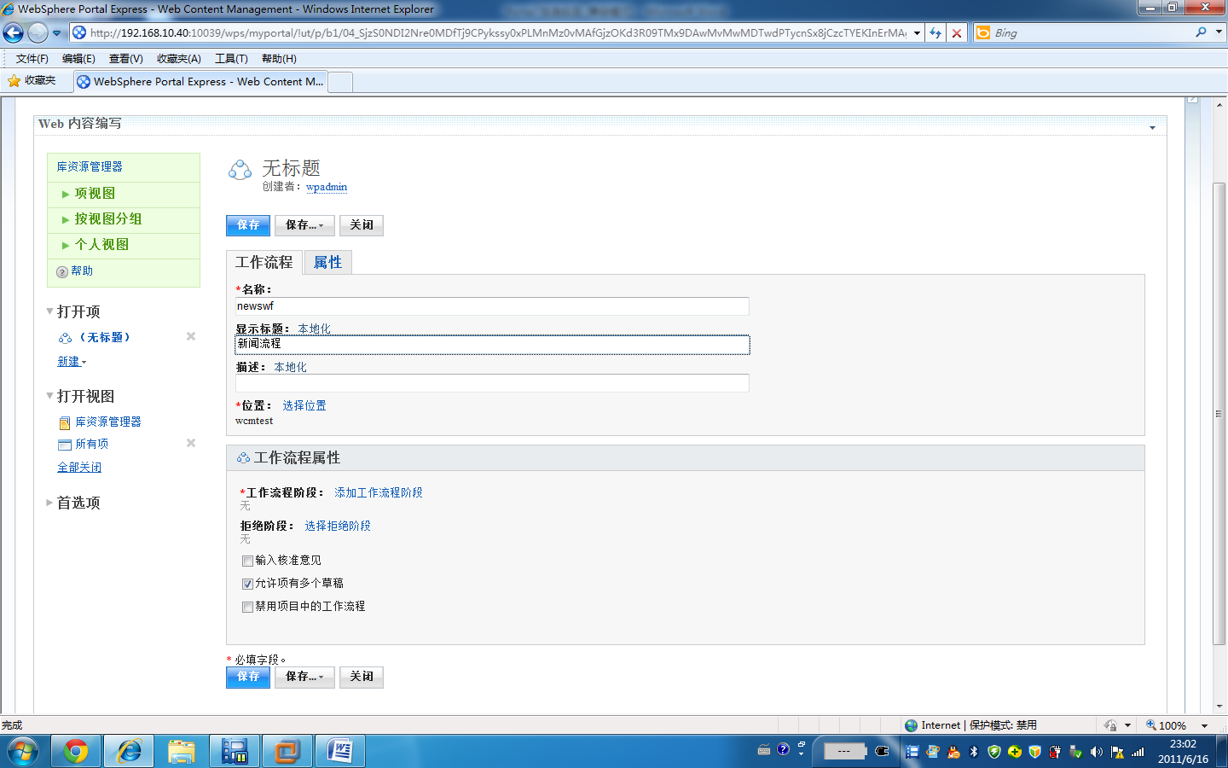

点击添加工作流程阶段，在弹出的窗口选择发布阶段和到期阶段；

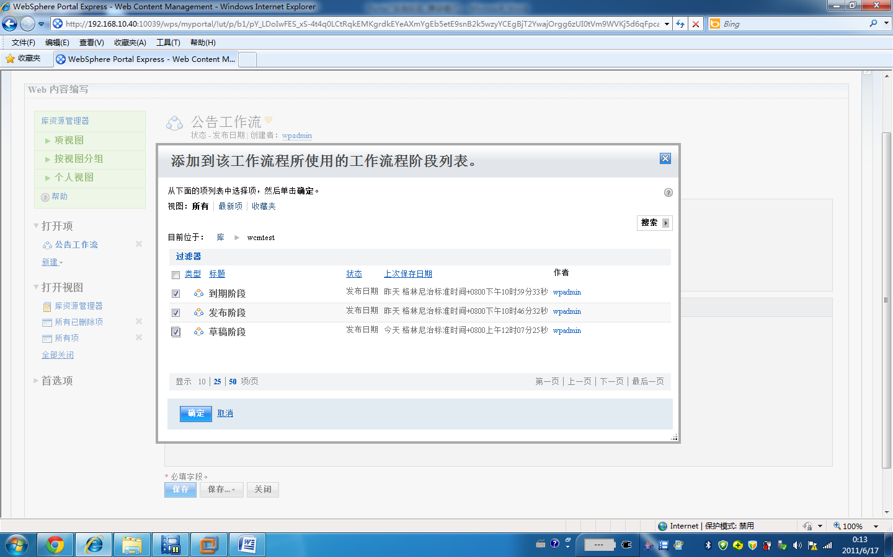

点击确定，回到工作流程的界面，调节流程的选择顺序：草稿阶段、发布阶段和到期阶段。

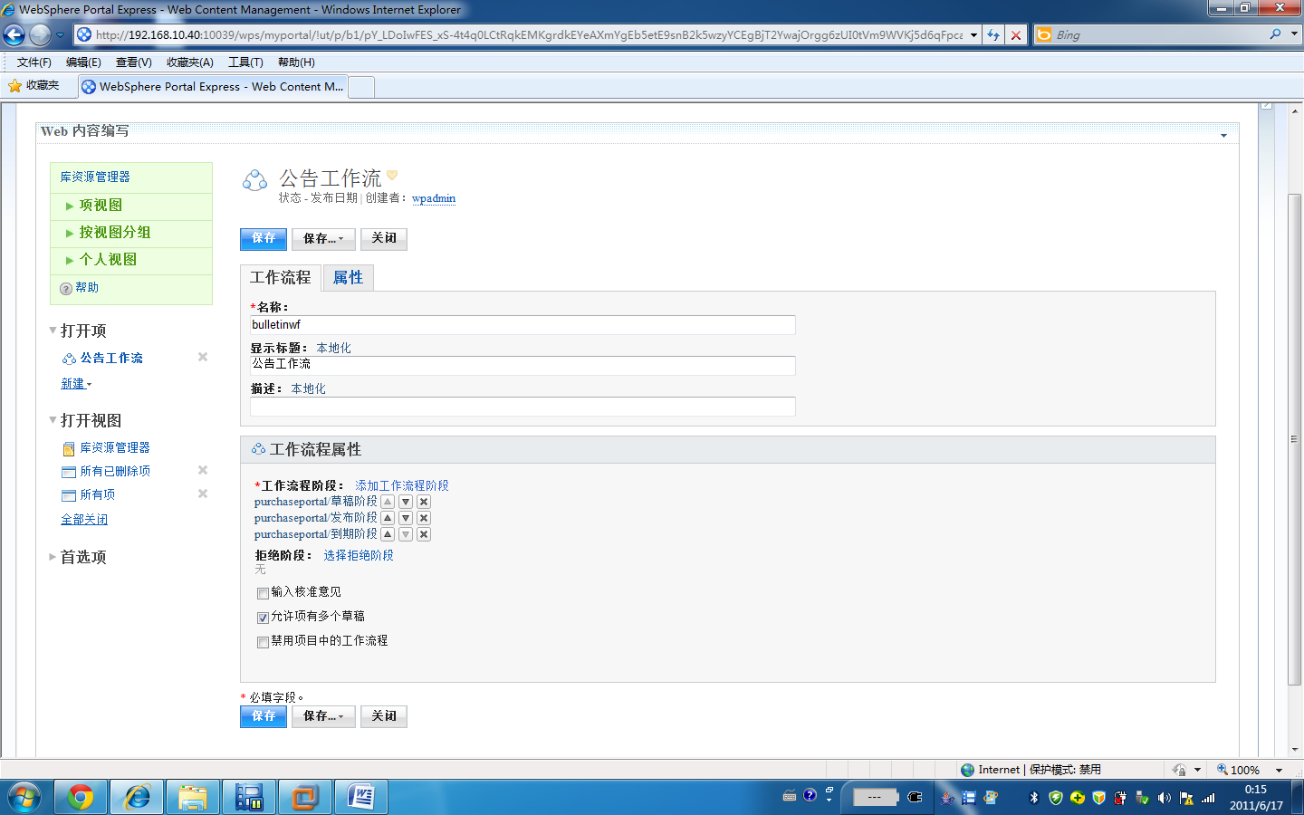

选择保存..>保存并关闭。页面信息显示创建工作流程成功。

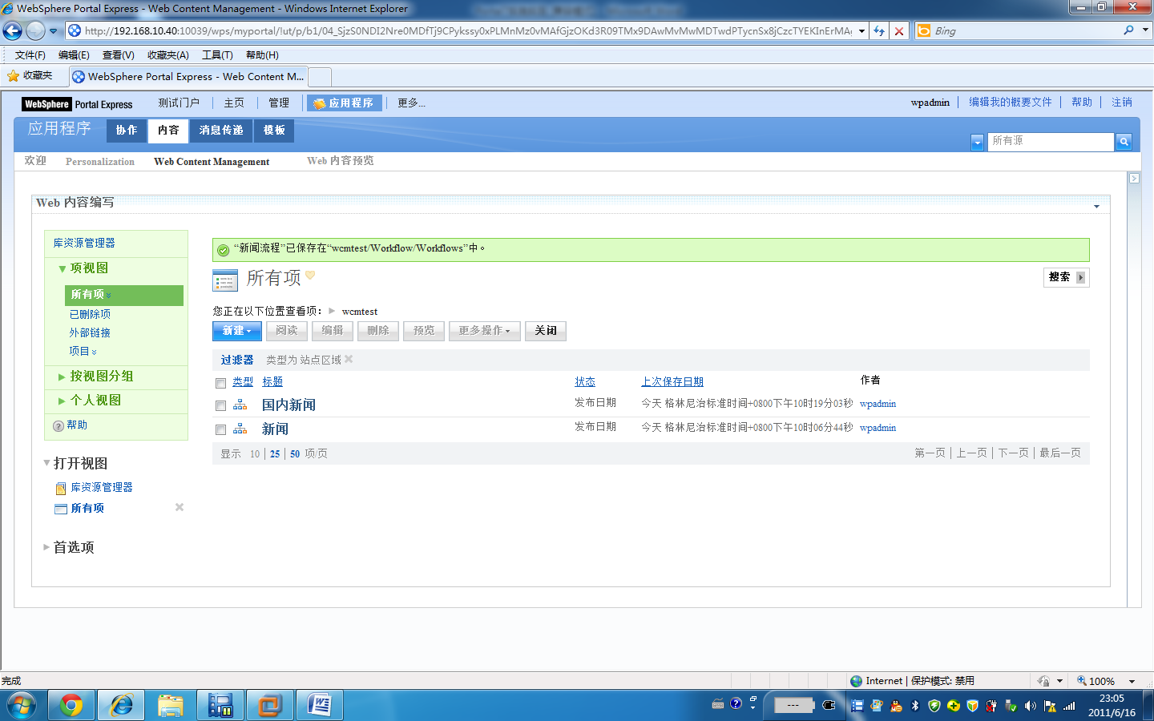

### 创建简单的文档显示例子

#### 创建编写模板

创建编写模板，包括三方面的内容：一是命名编写模板，二是添加管理元素；三是添加工作流。

选择要创建编写模板的库，在新建＞编写模板；

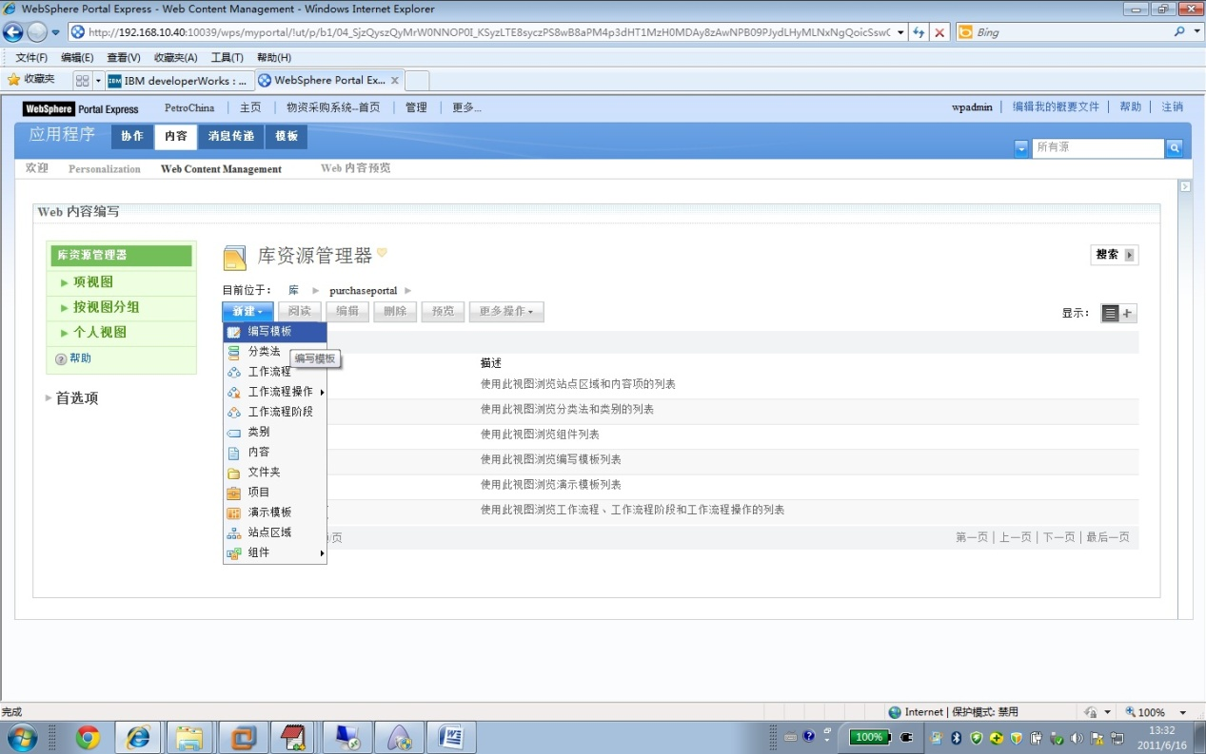

填写名称为NewsAT，显示标题为新闻编写模板；

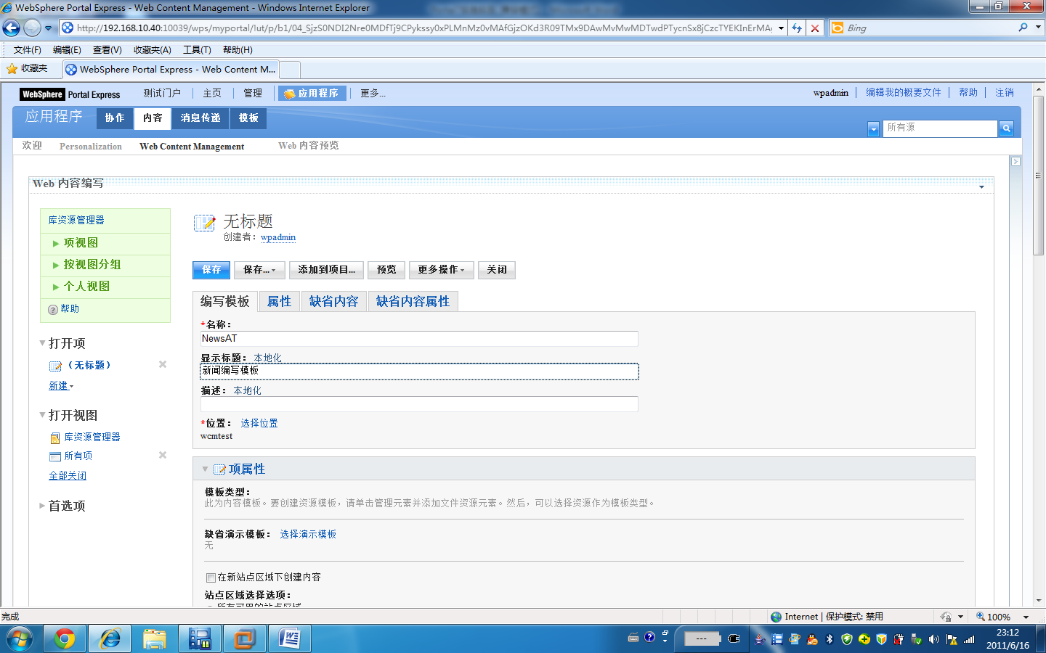

点击更多操作>管理元素；

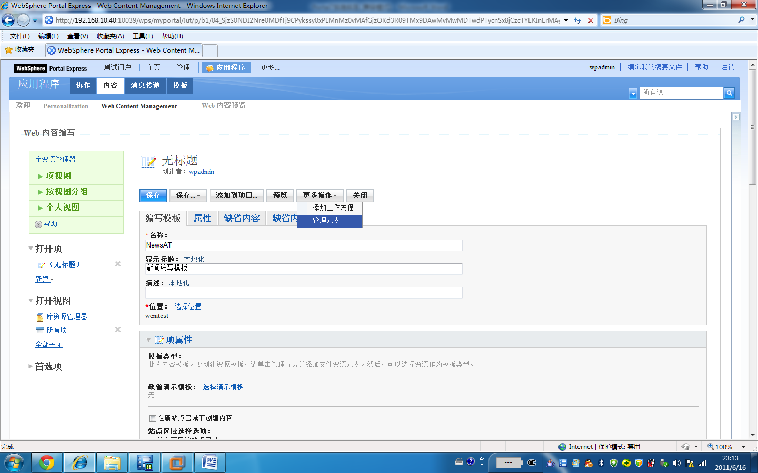

在元素类型选择富文本格式，名称和显示标题都为Body；

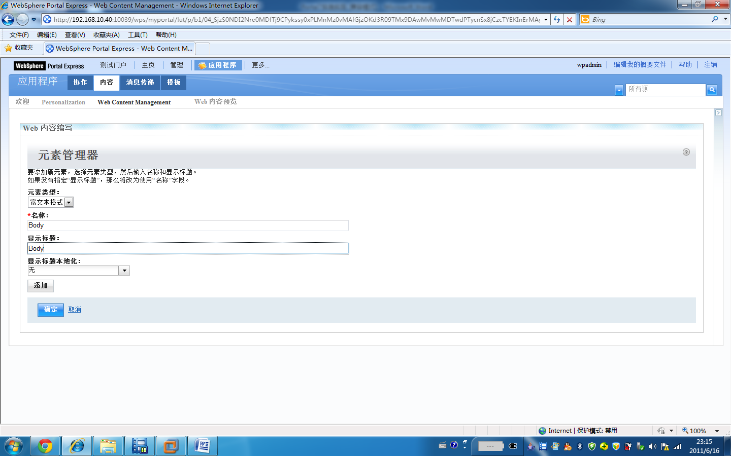

点击添加；

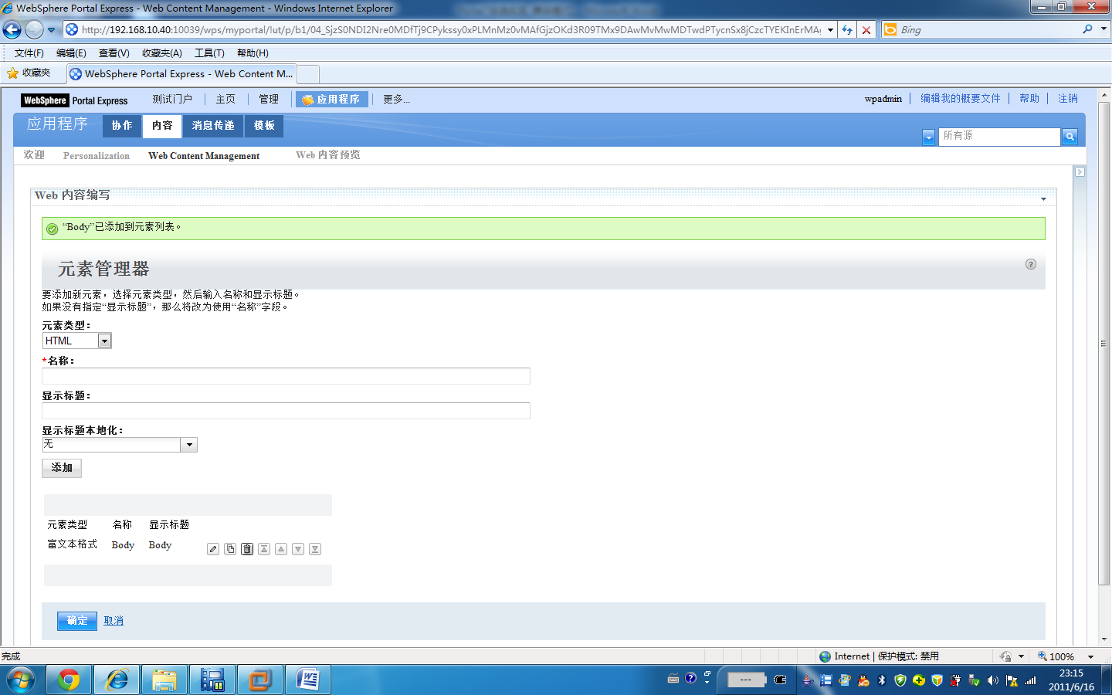

点击确定。回到编写模板界面，选择缺省内容属性，

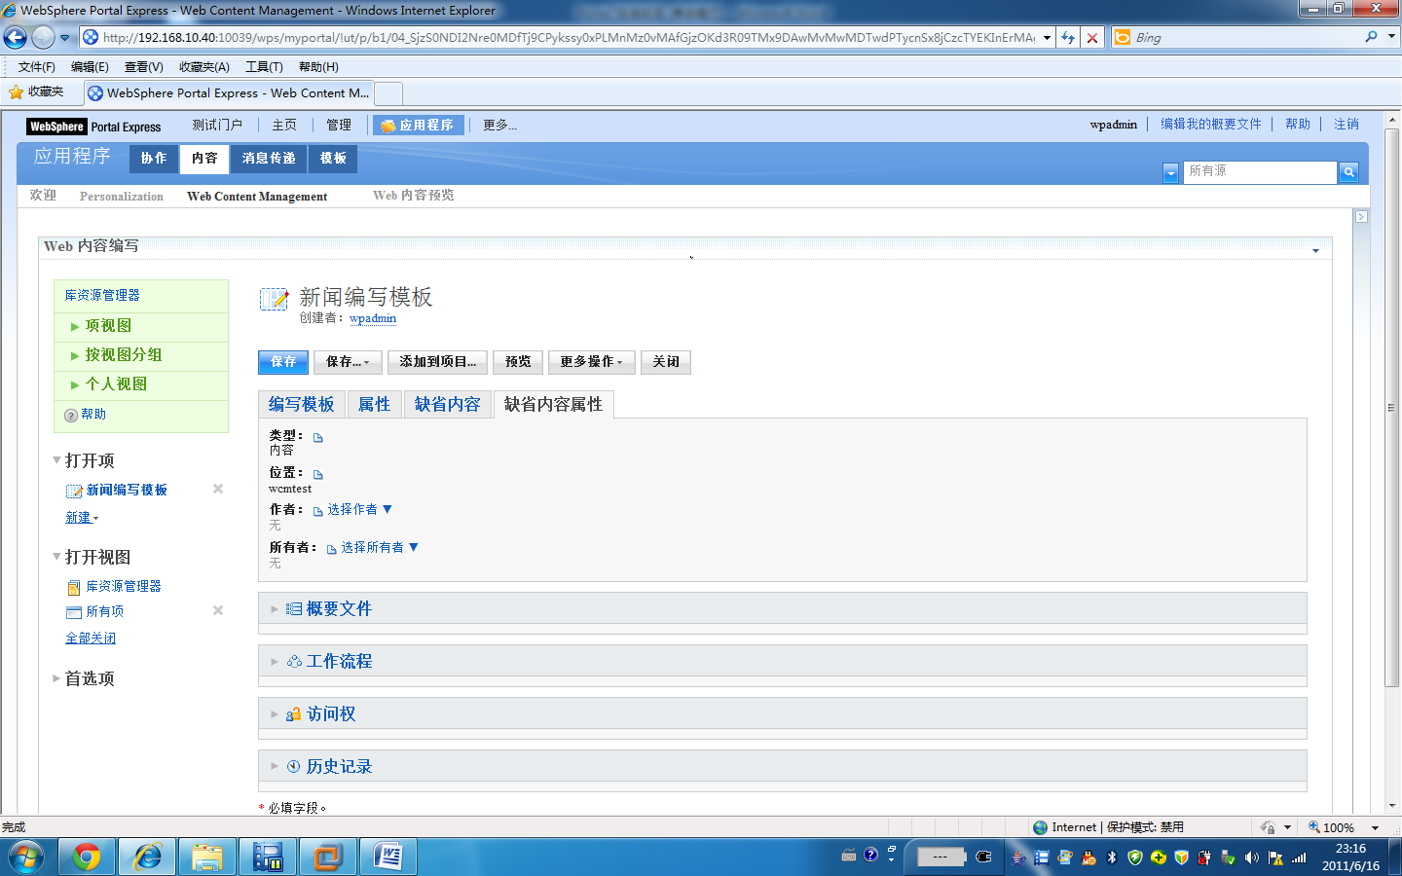

选择工作流程，点击选择工作流程；

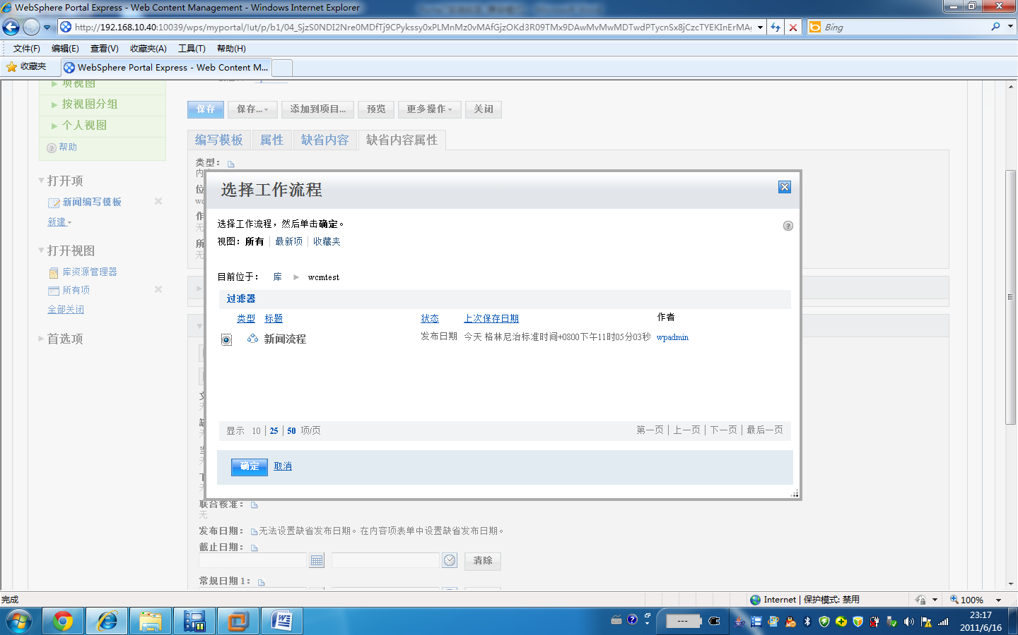

在弹出的窗口选择新闻流程，确定；回到编写模板界面，选择保存...>保存并关闭。页面信息显示创建编写模板成功

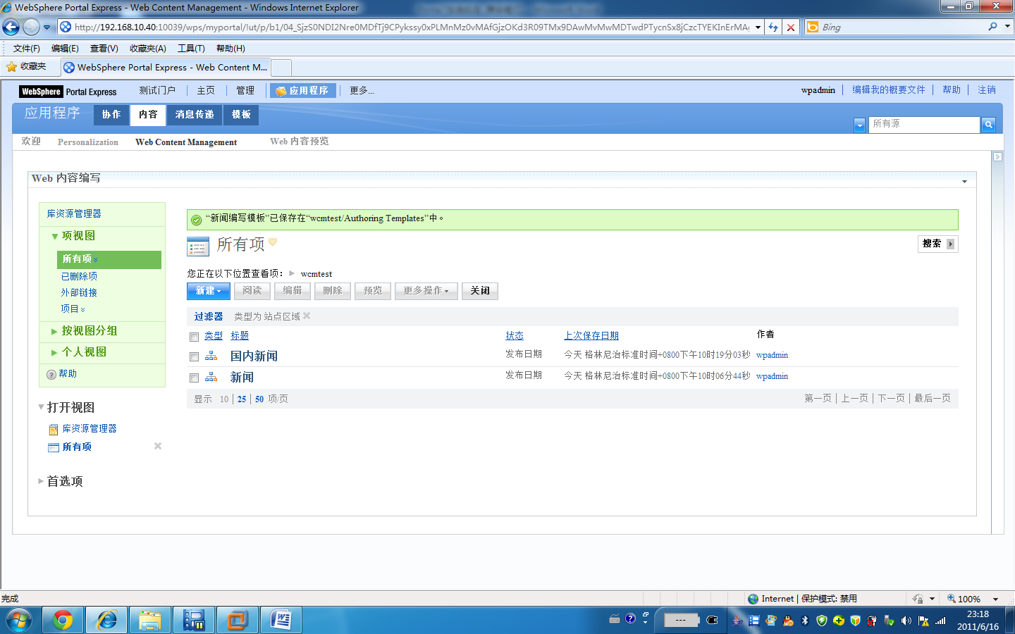

#### 创建演示模板

点击新建>演示模板；

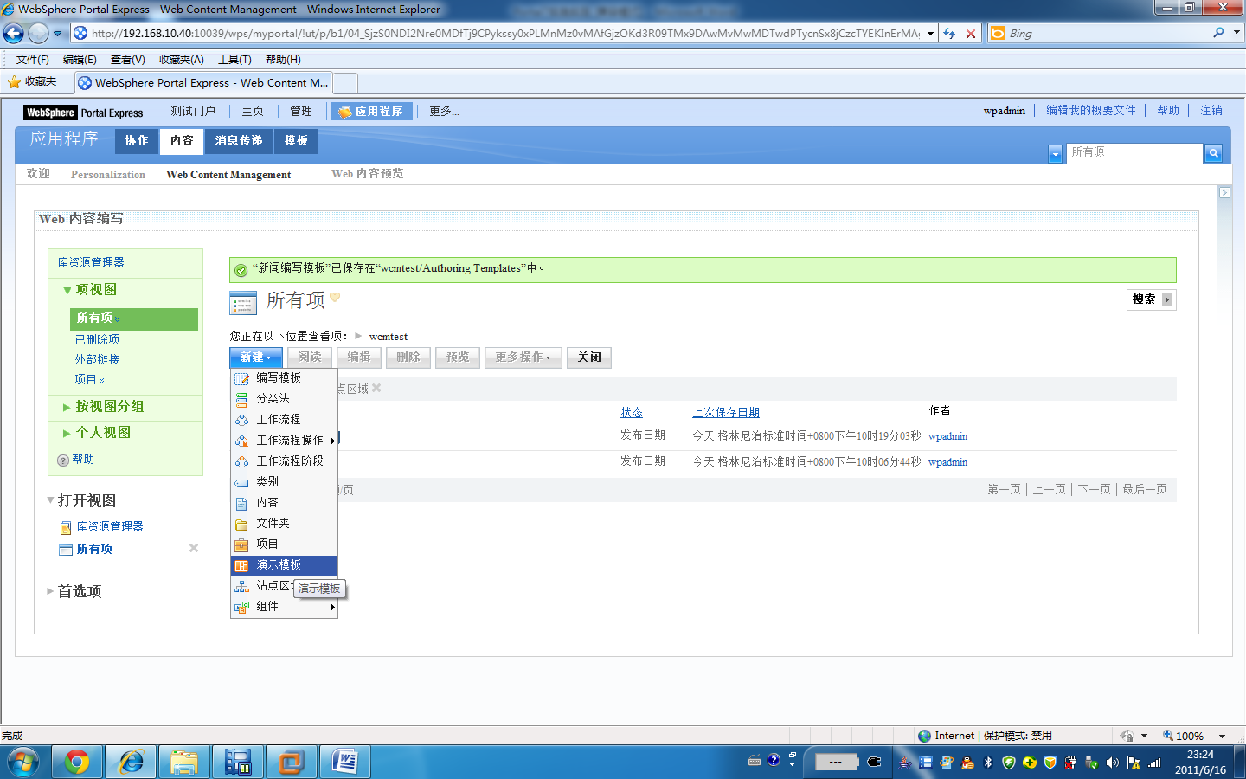

填写名称为NewsPT，显示标题为新闻演示模板；

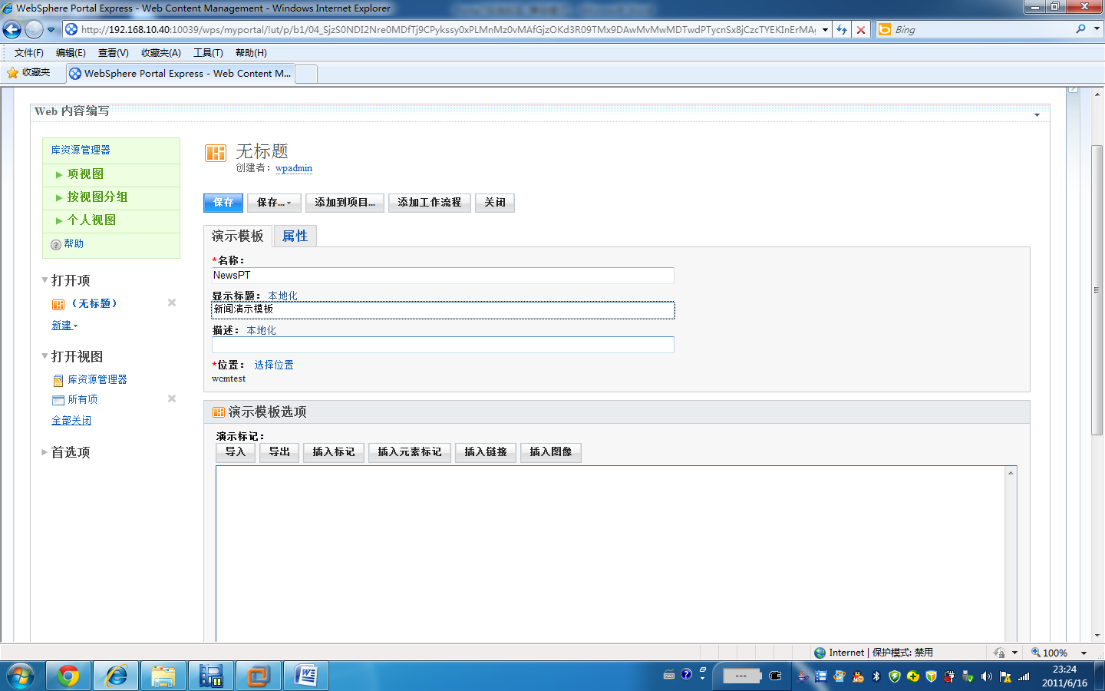

点击选择位置，弹出的窗口选择wcmtest，

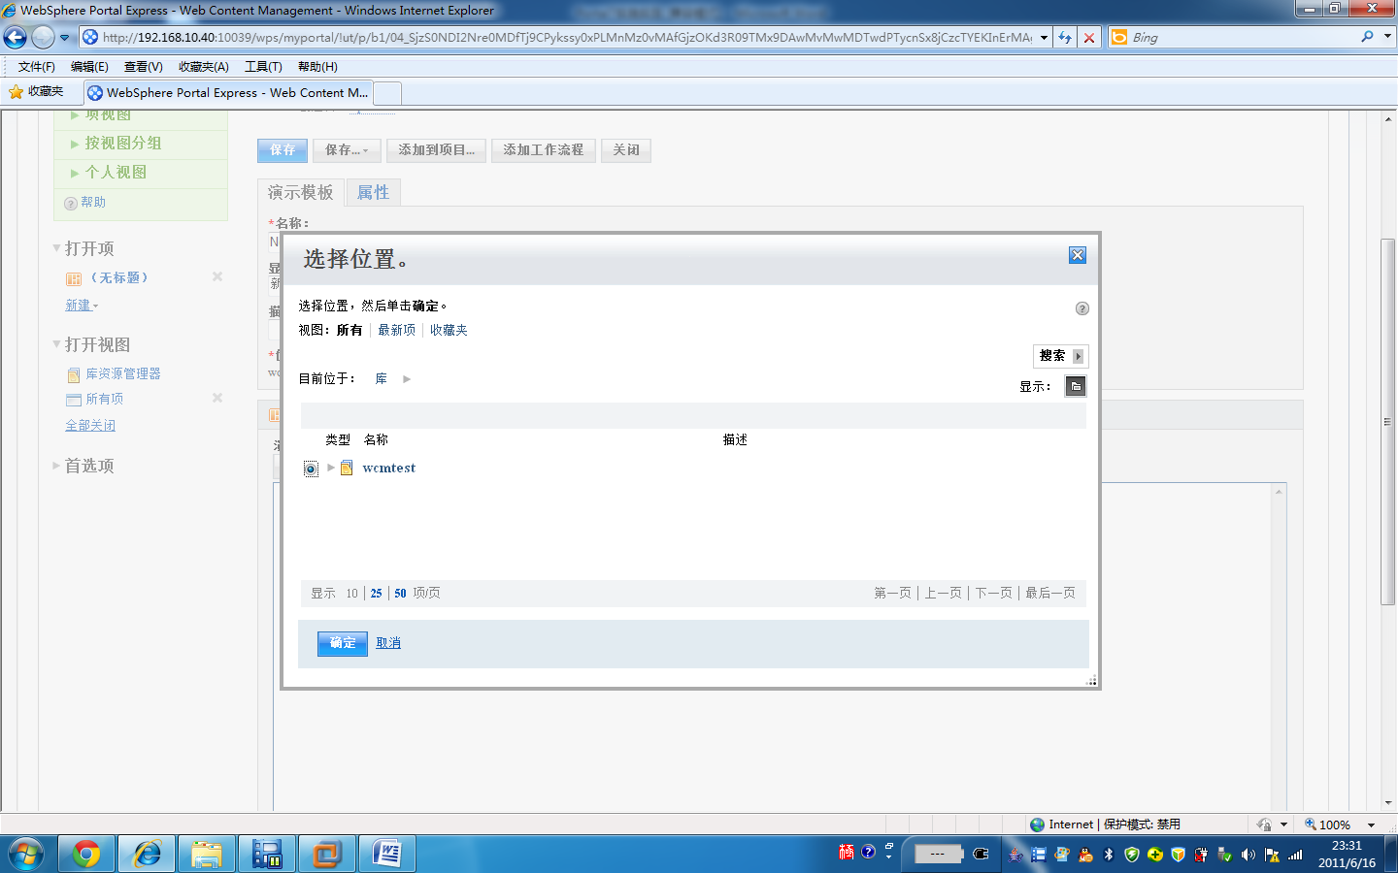

点击确定。

在演示标识里输入下面内容；

<h2 style="color: #BA3914;" >[Property context="current" type="content" field="title"]</h2>

<p>

[Element context="current" type="content" key="Body"]

</p>

如下图所示：

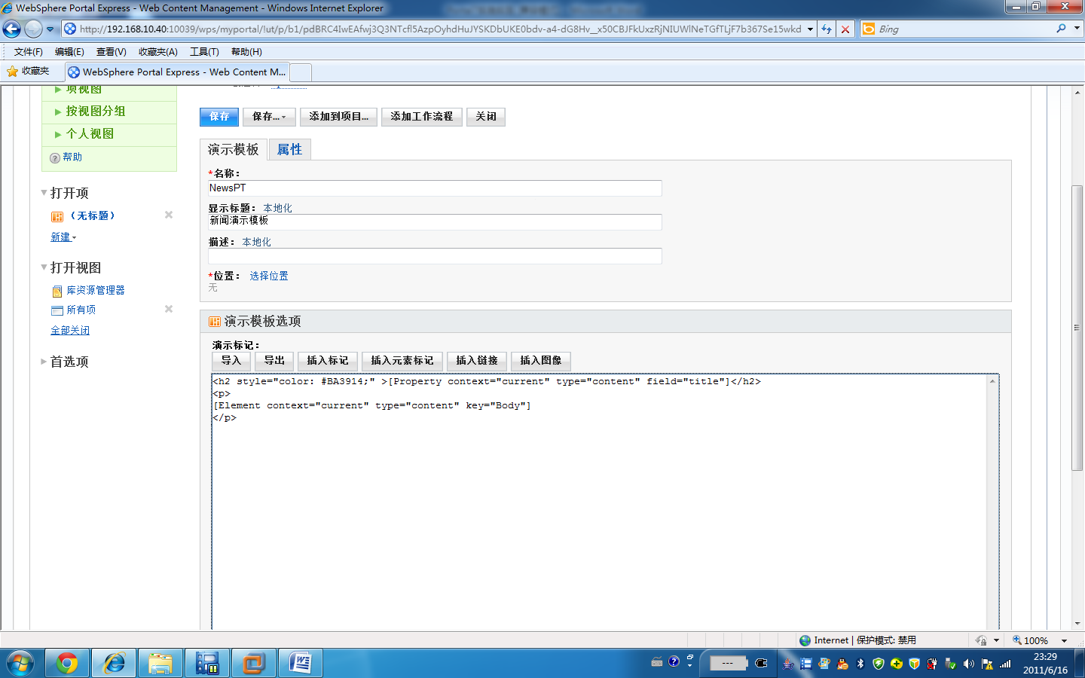

点击保存...>保存并关闭，页面信息显示创建编写模板成功。

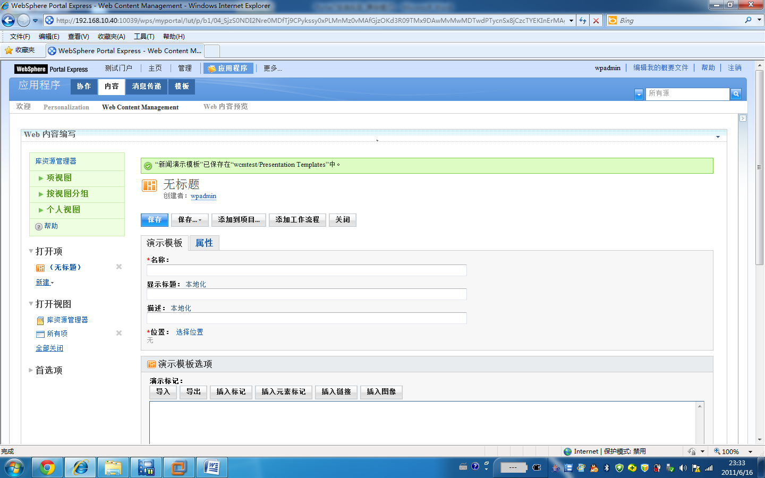

#### 创建内容

选择新建>内容；

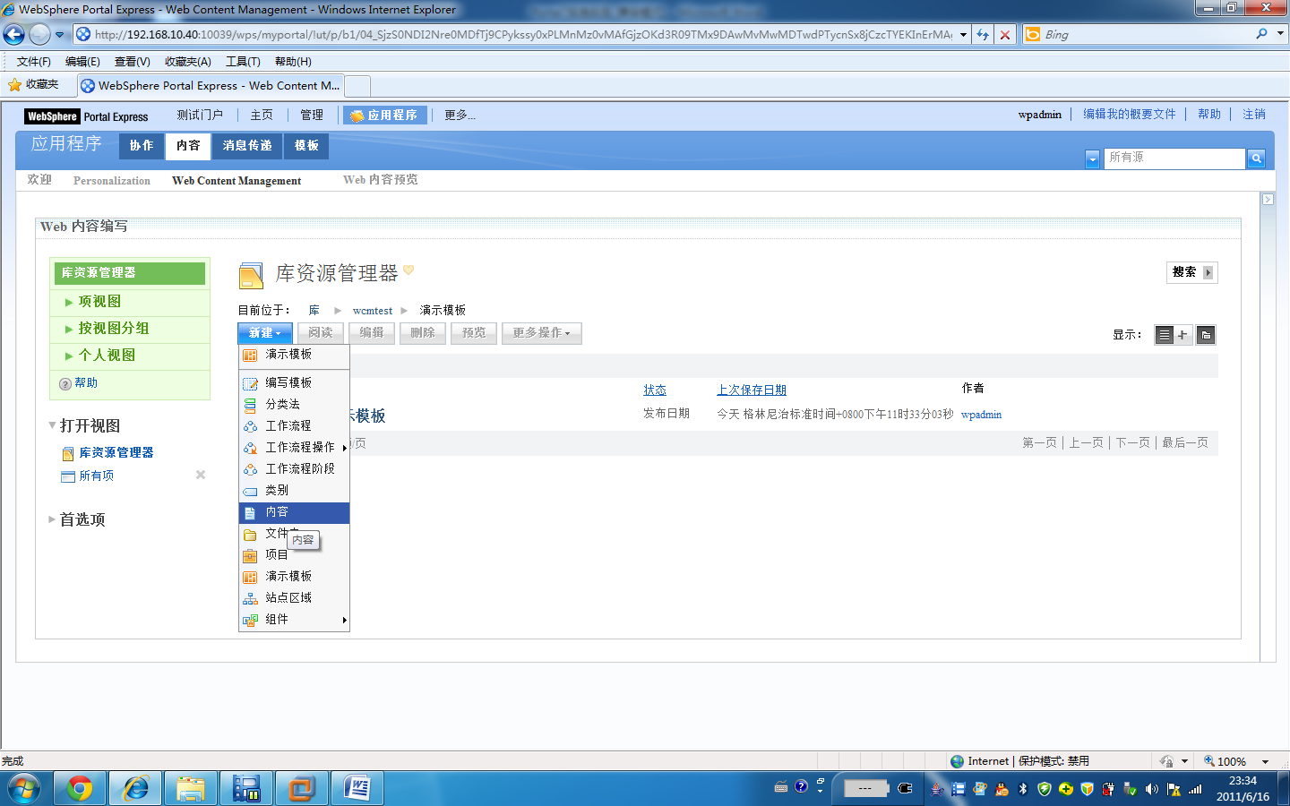

选择新闻编写模板，

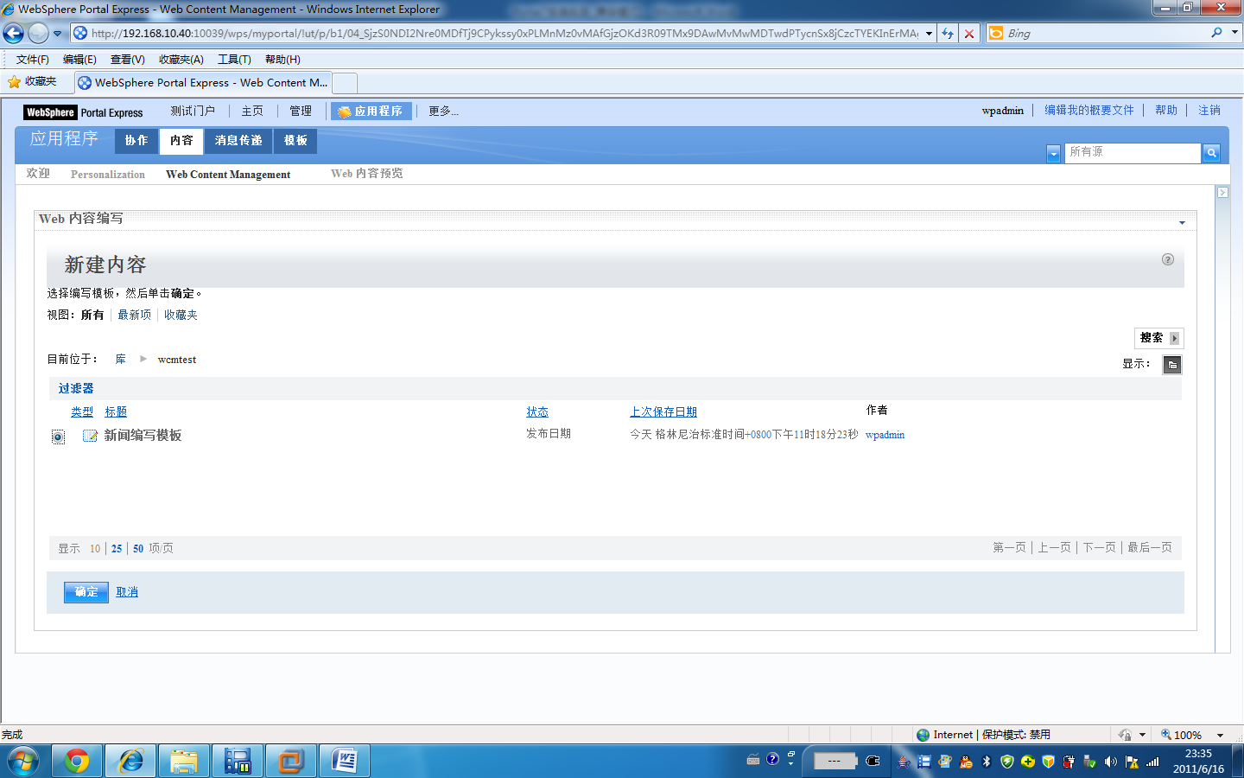

确定，

填写名称为newstest，显示标题为新联测试1

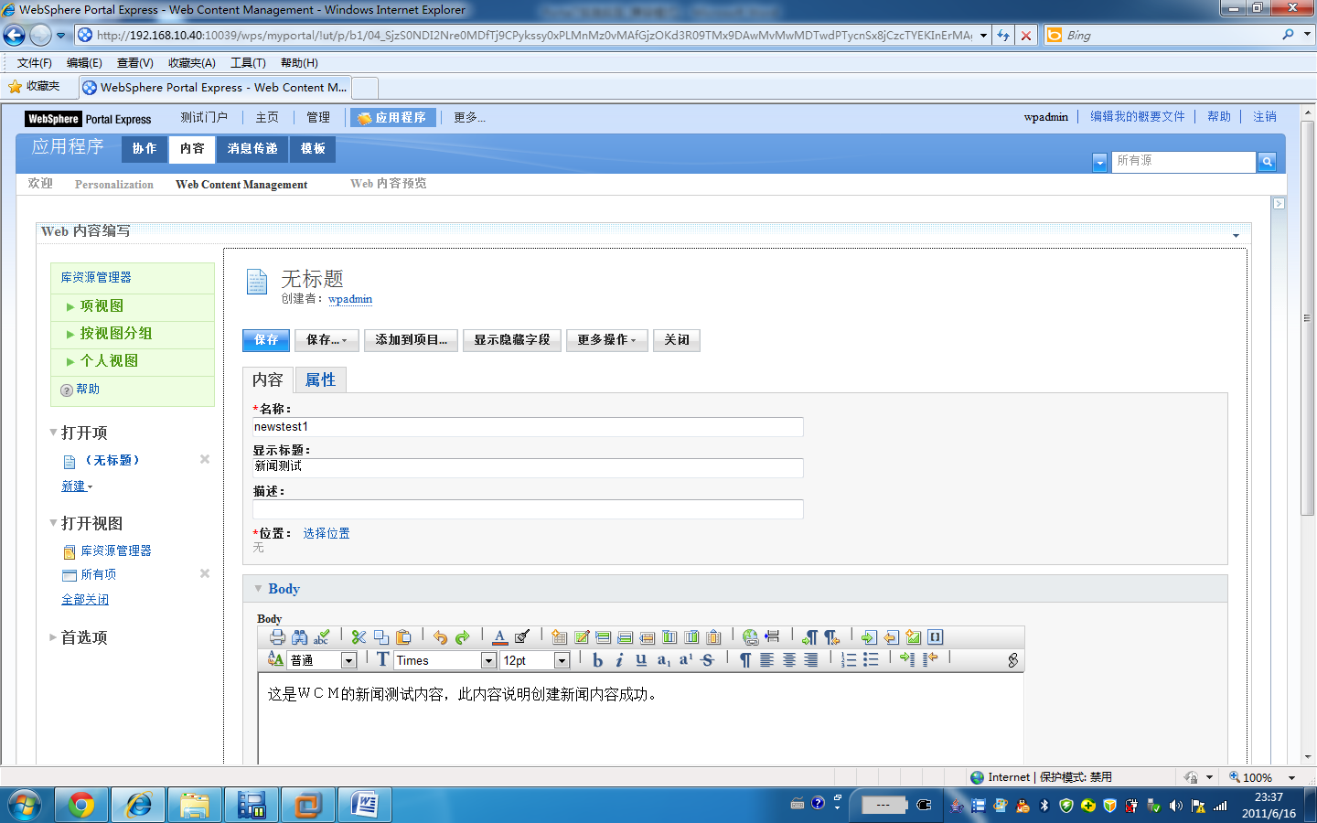

点击，选择位置，在弹出的窗口，选择新闻的简单，即显示新闻下面的目录：国内新闻，选择国内新闻；

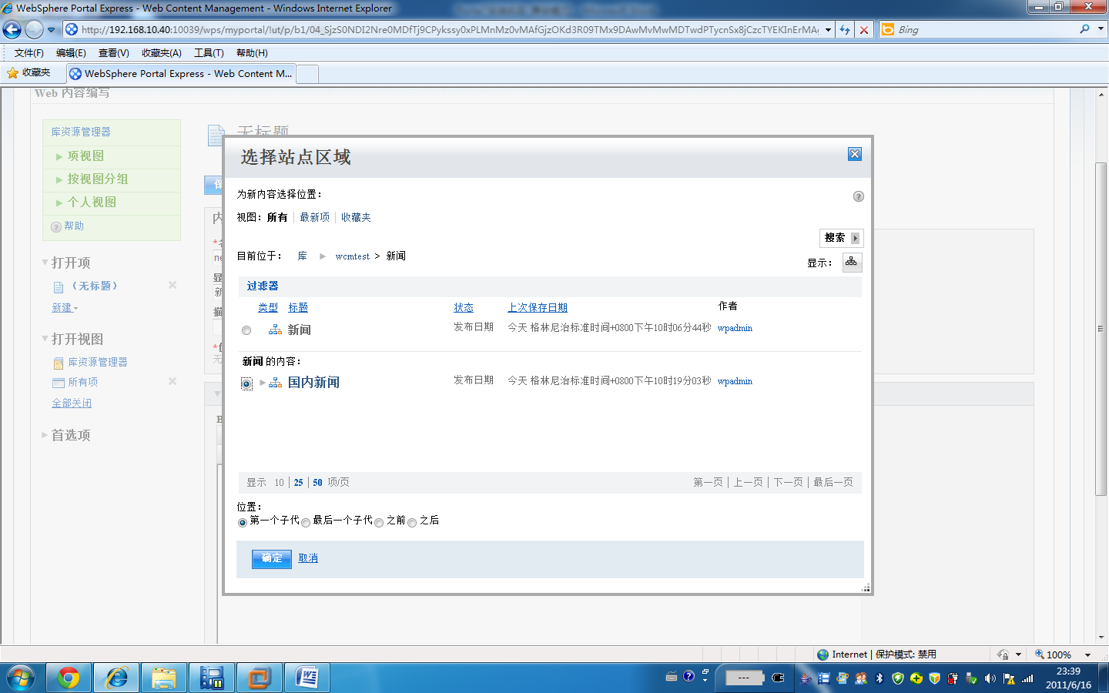

点击确定，在Body框内输入发布的新闻内容；

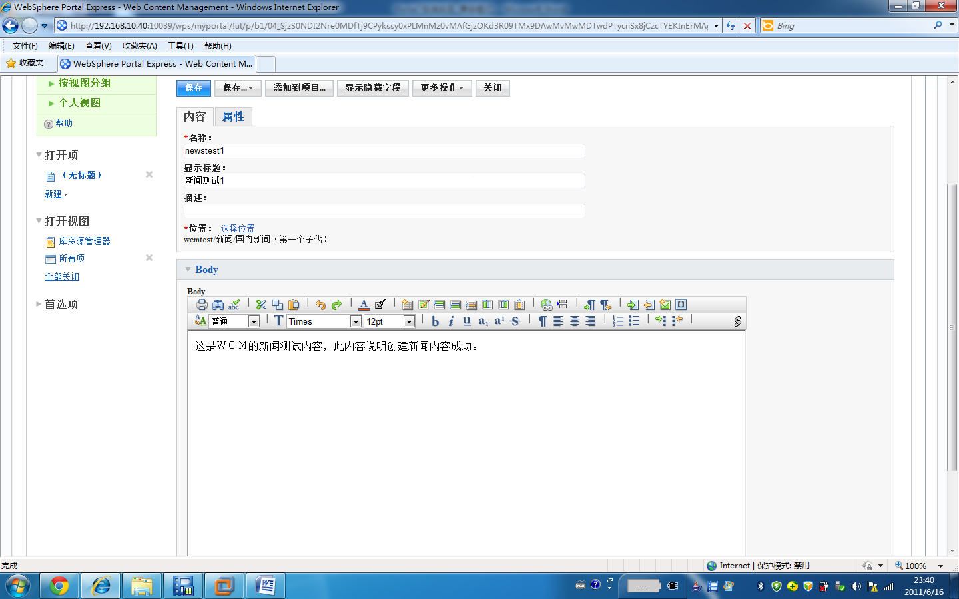

点击保存...>保存并核准。

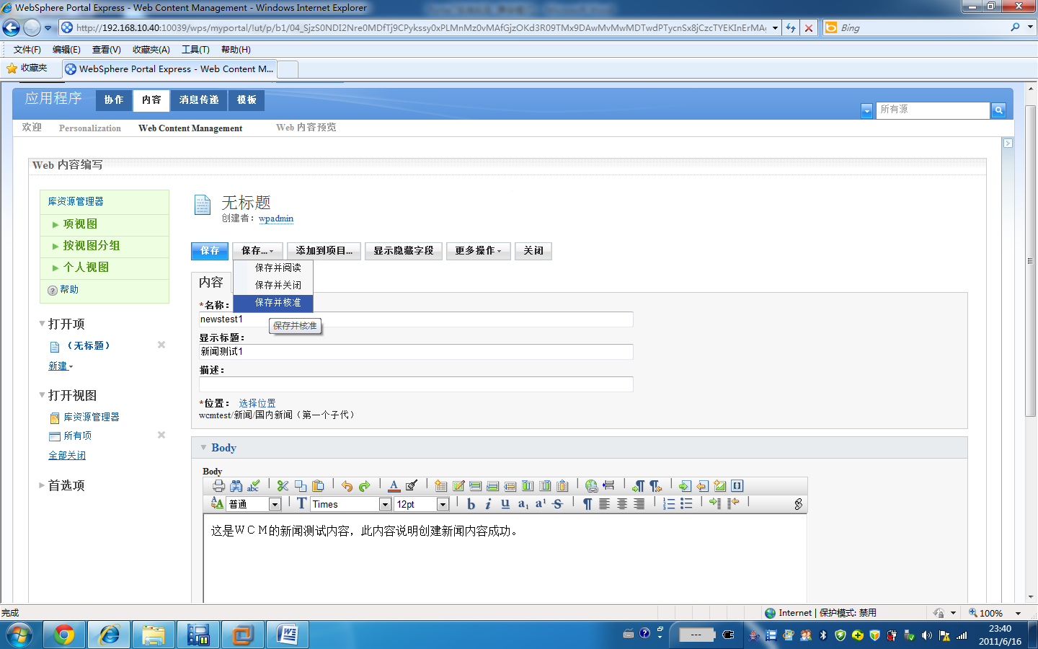

页面信息显示新闻发布成功，并到达下一个流程阶段。

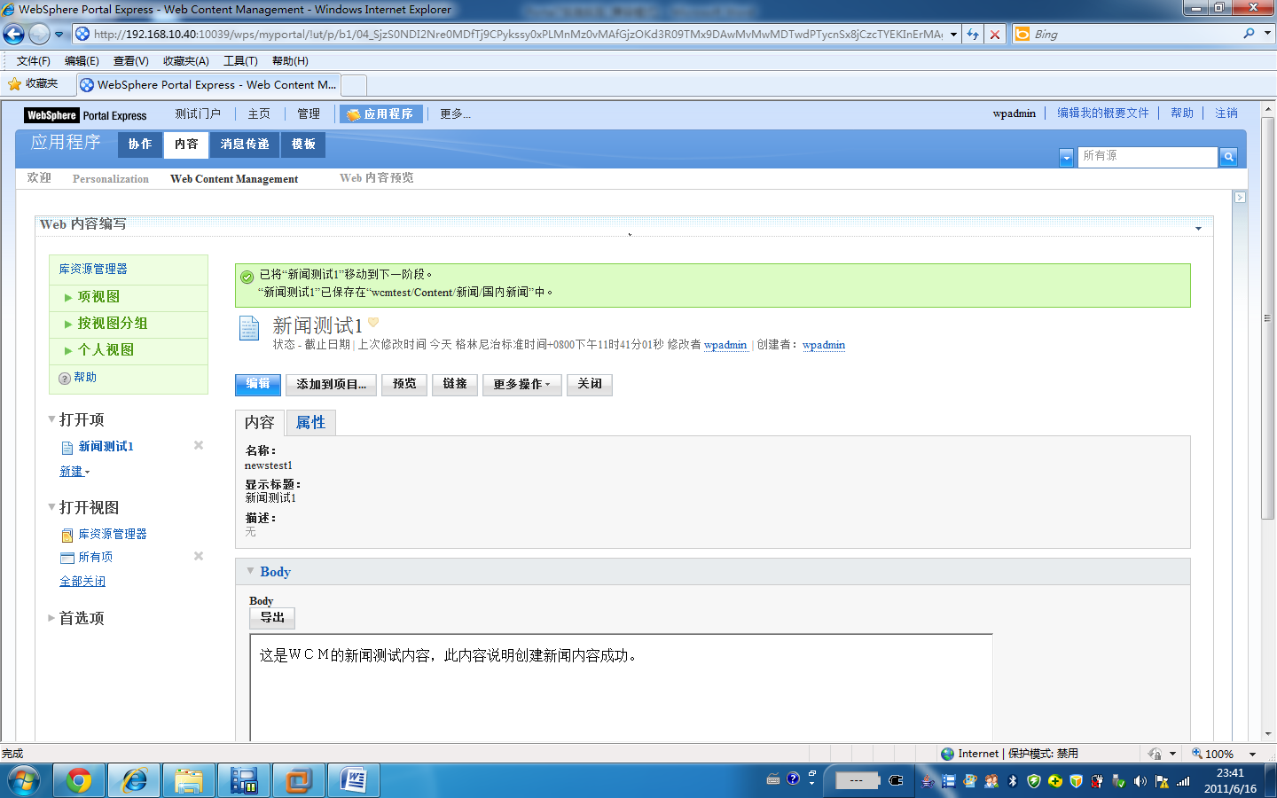

#### 编辑站点区域的模板映射

选择所有项>所有>站点区域；

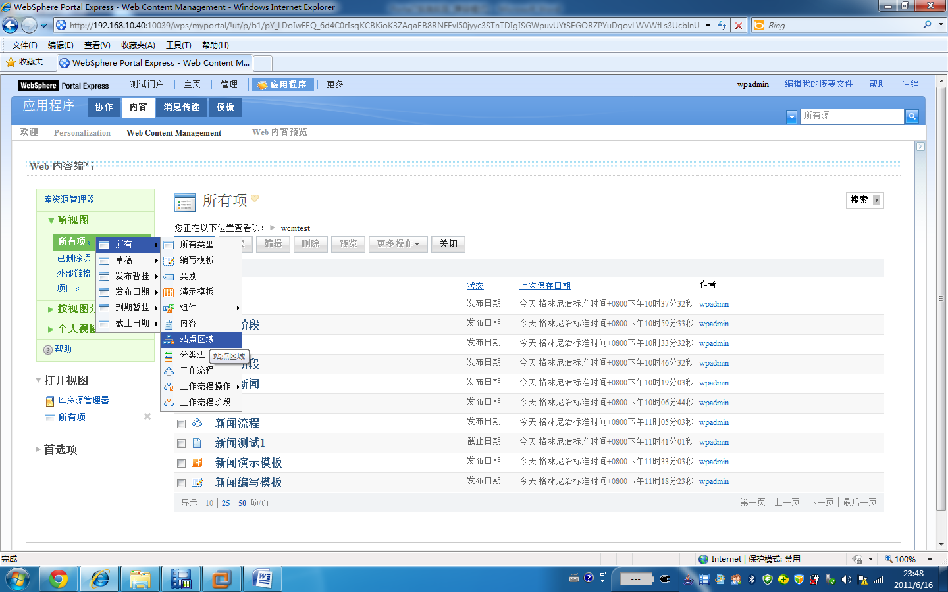

选择国内新，点击编辑，

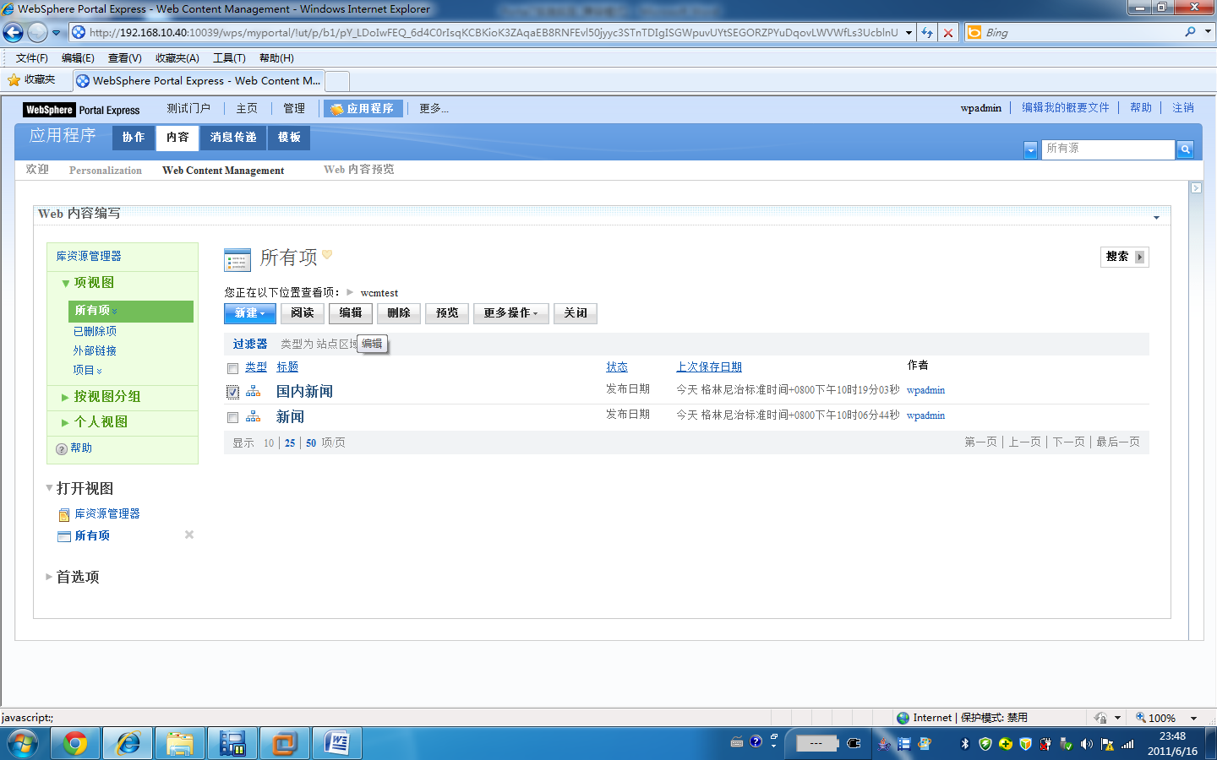

在站点区域属性里，点击管理模板映射；

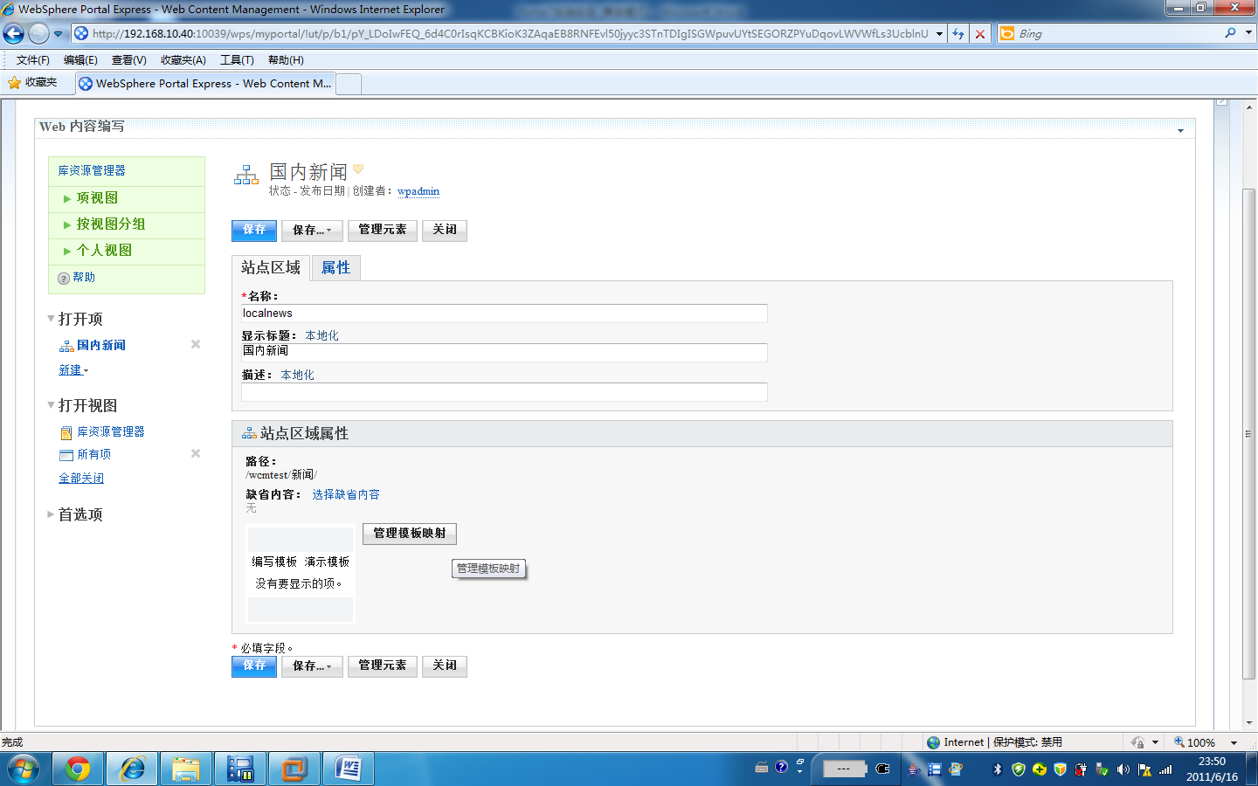

在弹出的窗口选择新闻编写模板和新闻演示模板，确定

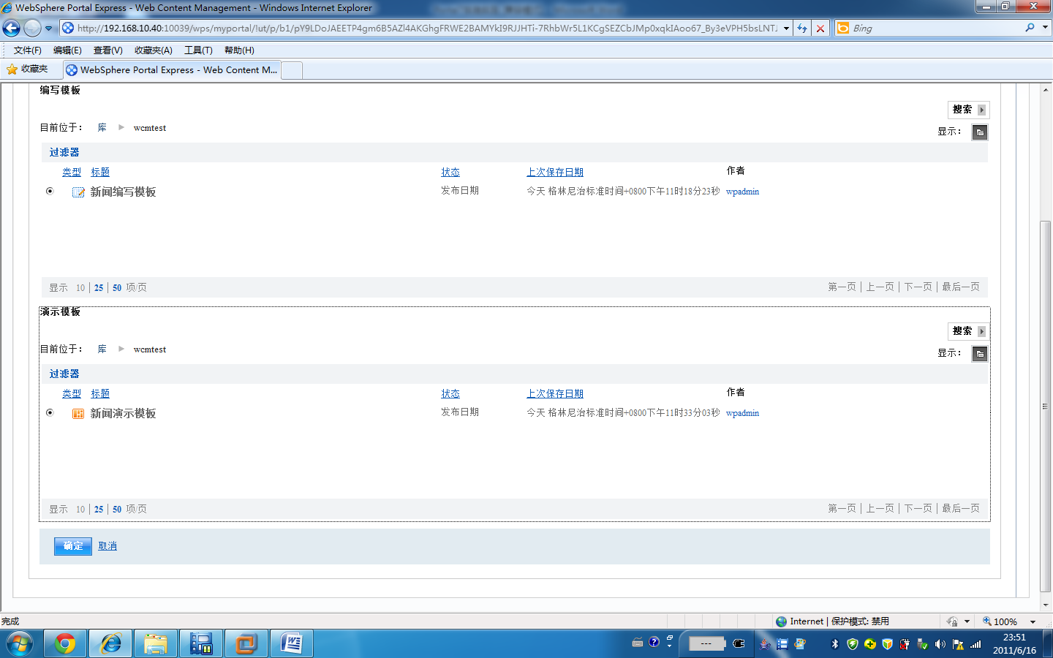

在窗口里，选择刚才选择的两个模板，

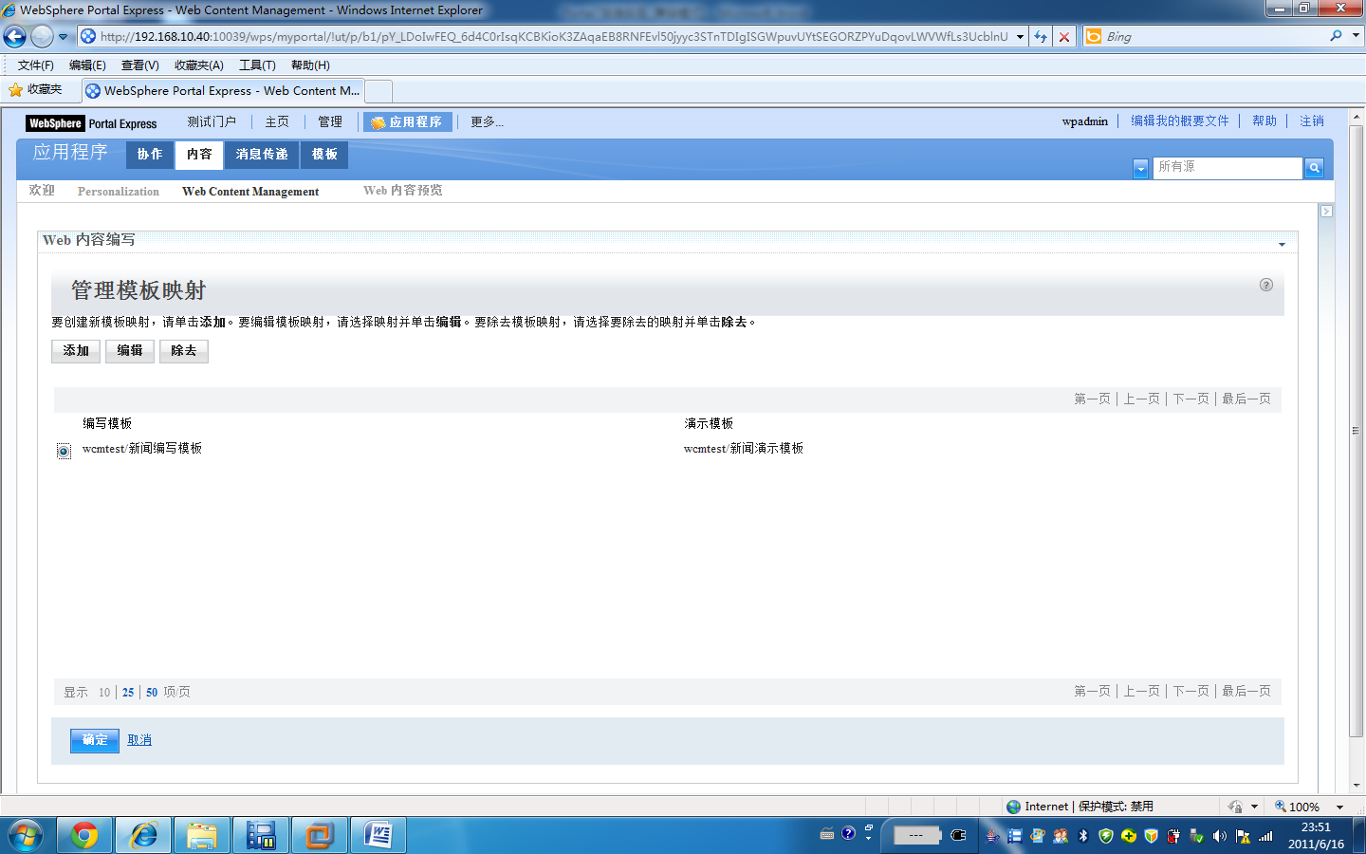

点击确定，回到站点区域界面，

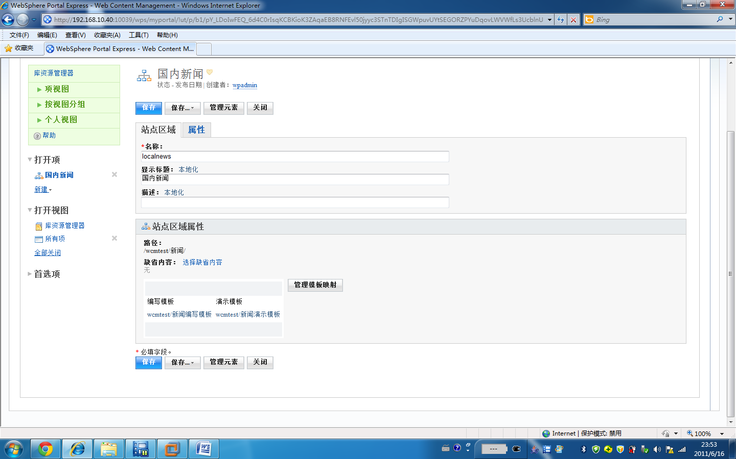

选择保存...>保存并关闭。

#### 查看新闻内容

点击内容>Web内容预览，点击Web内容查看器的右上角的下拉箭头，选择编辑共享设置，

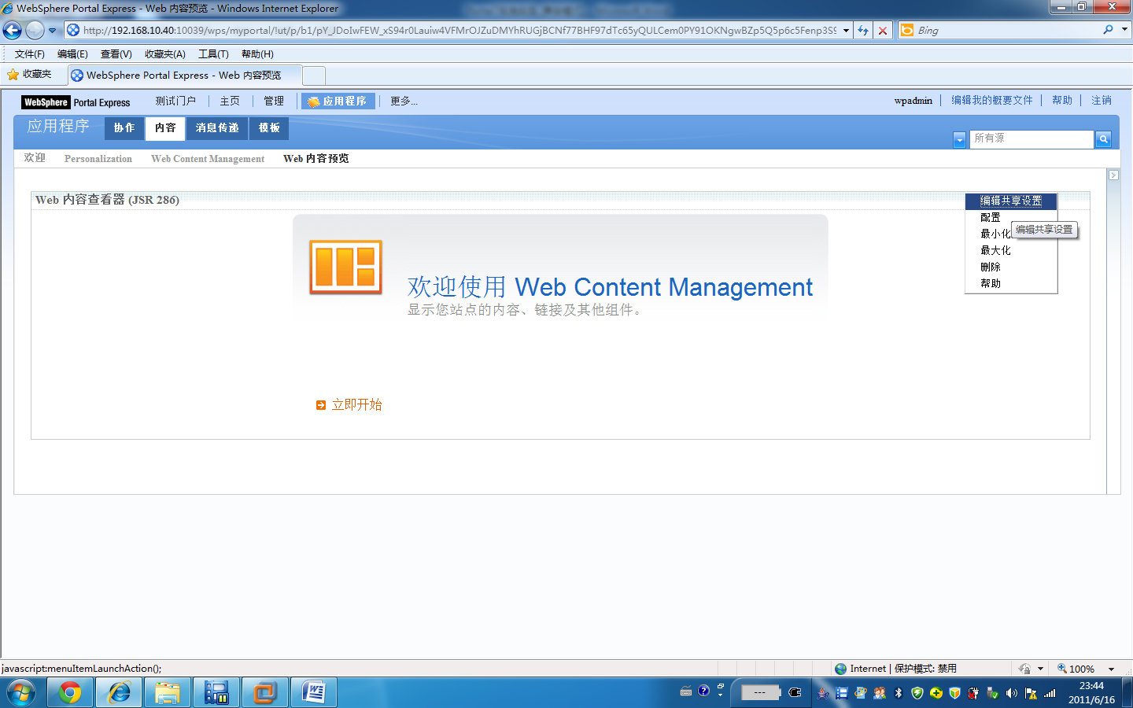

在内容类型框里，选择内容项；在内容下，选择编辑；在弹出的窗口里，点击箭头直至选择国内新闻。

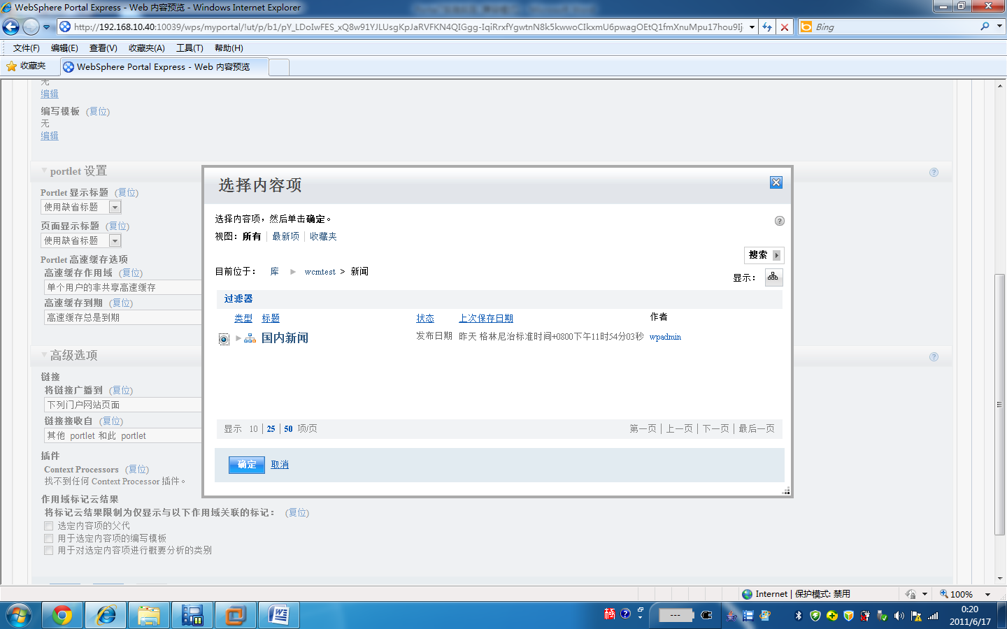

点击确定。

回到编辑界面点击确定。在页面显示增加的新闻内容，

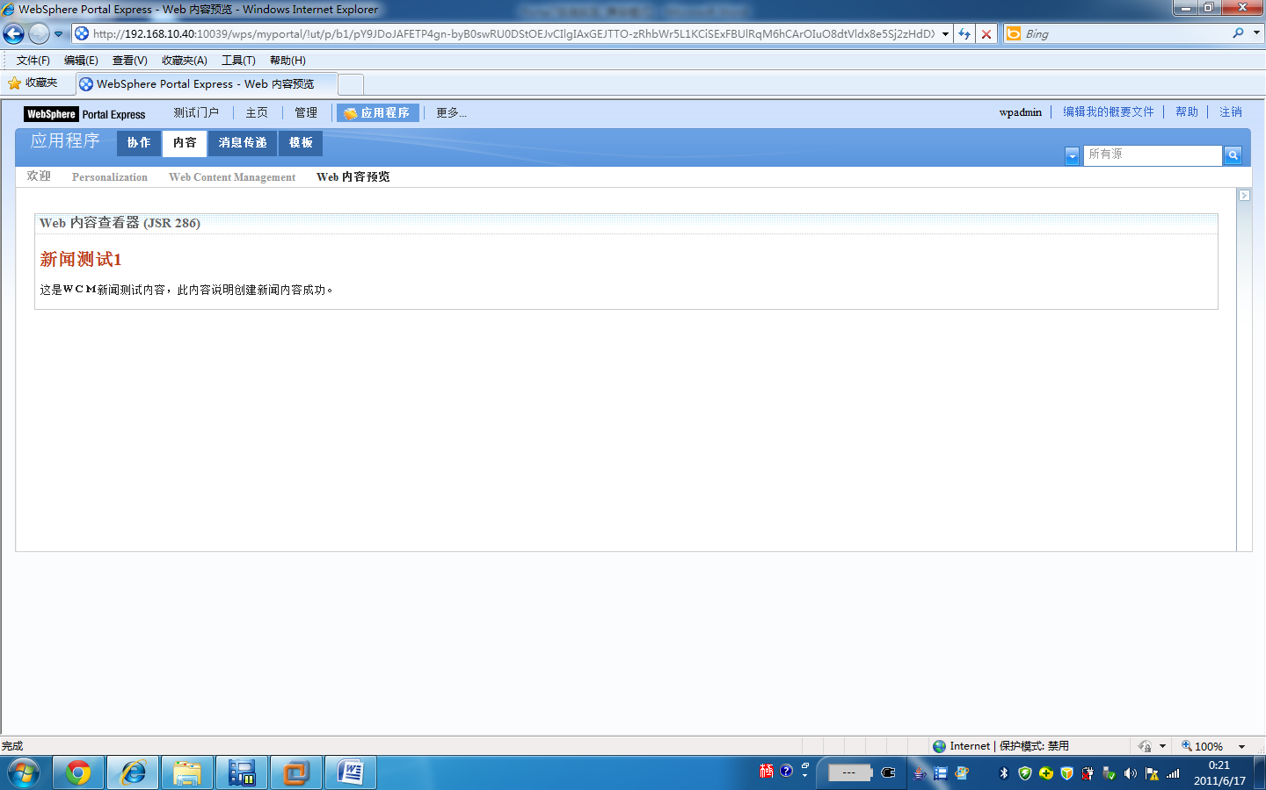

至此说明增加的新闻内容显示成功。

### 创建文档列表

#### 新建列表模板

选择要使用的内容库，新建>编写模板；

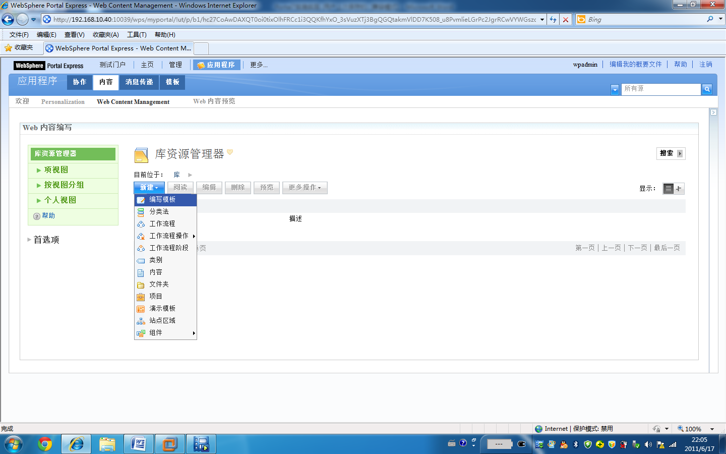

填写名称为NewsListAT，显示标题为新闻列表编写模板；点击选择位置，在弹出的窗口选择WCMTEST，

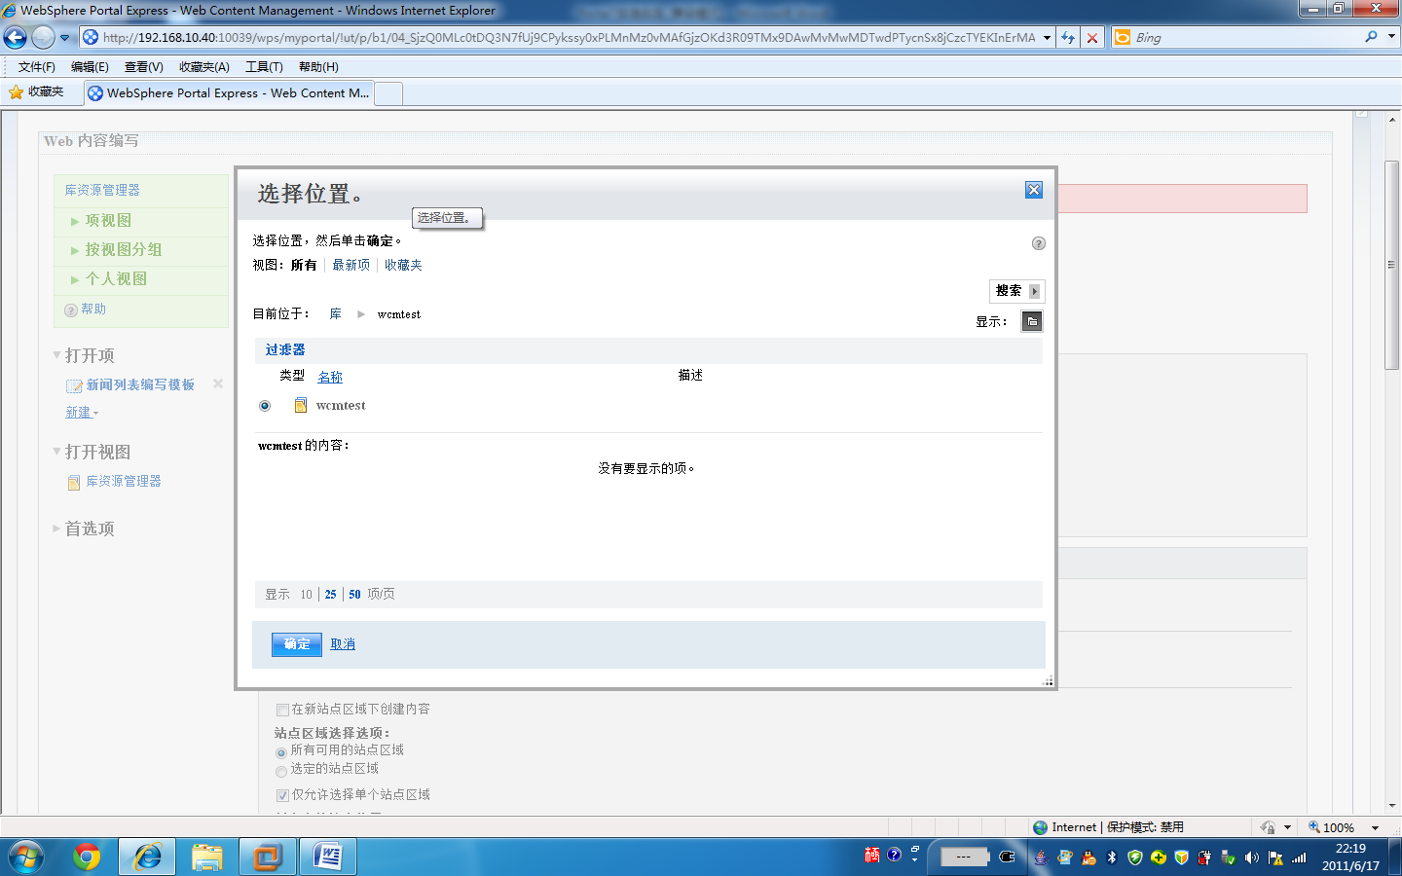

点击确定。

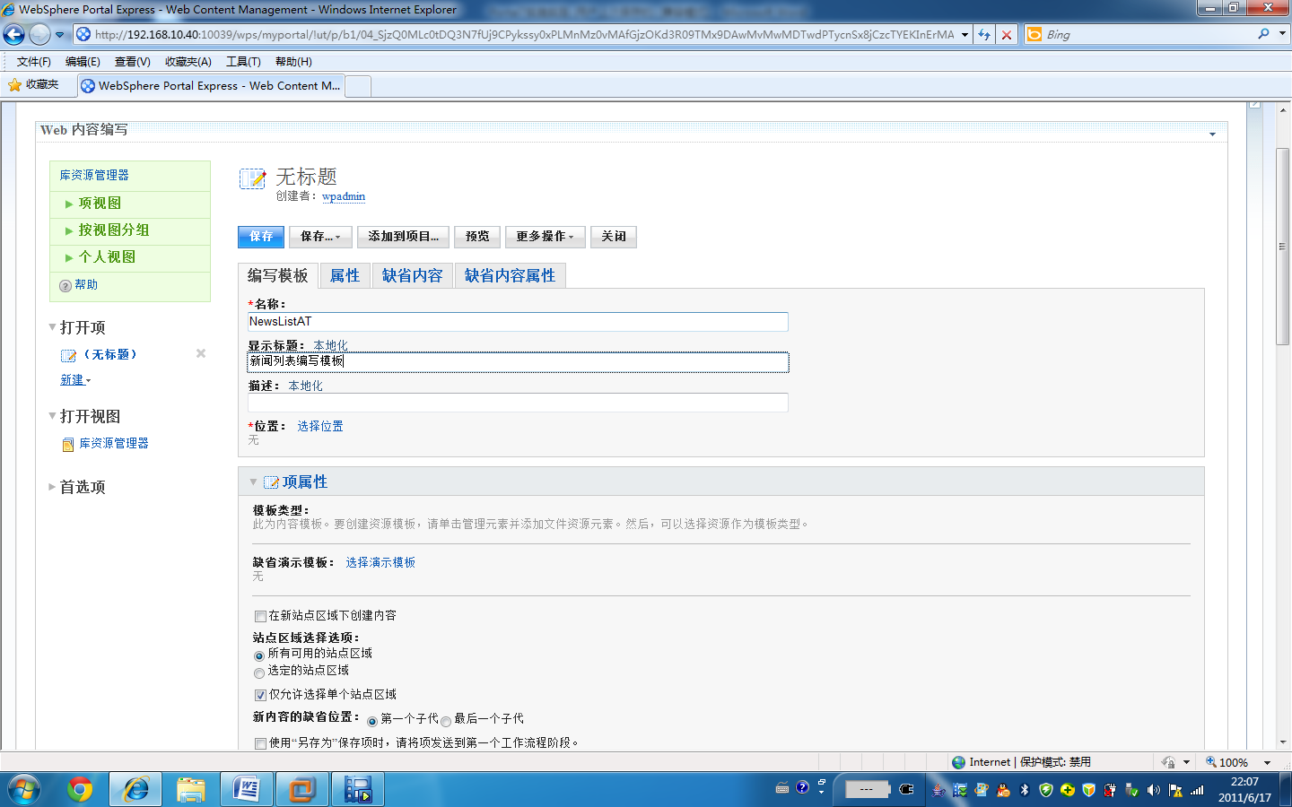

点击更多操作>管理元素；

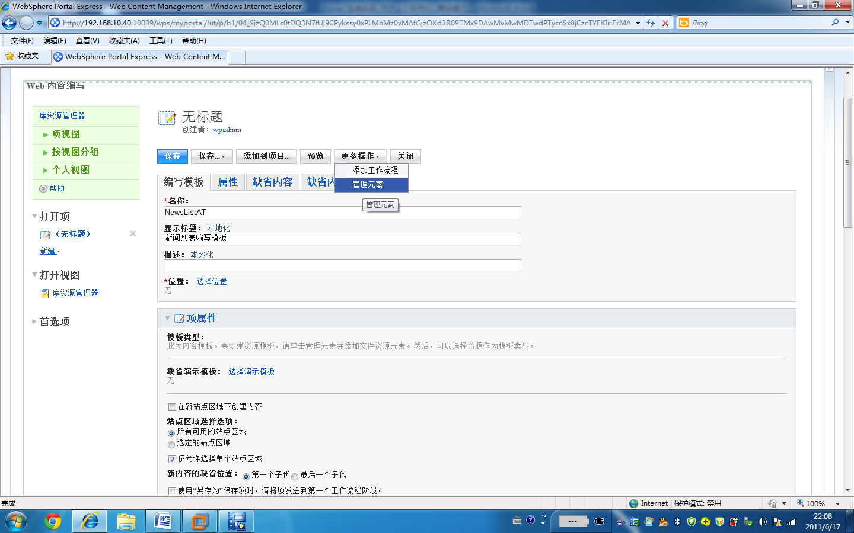

选择元素类型为组件引用，名称为NewsListCmpt，显示名称为新闻列表，点击添加；

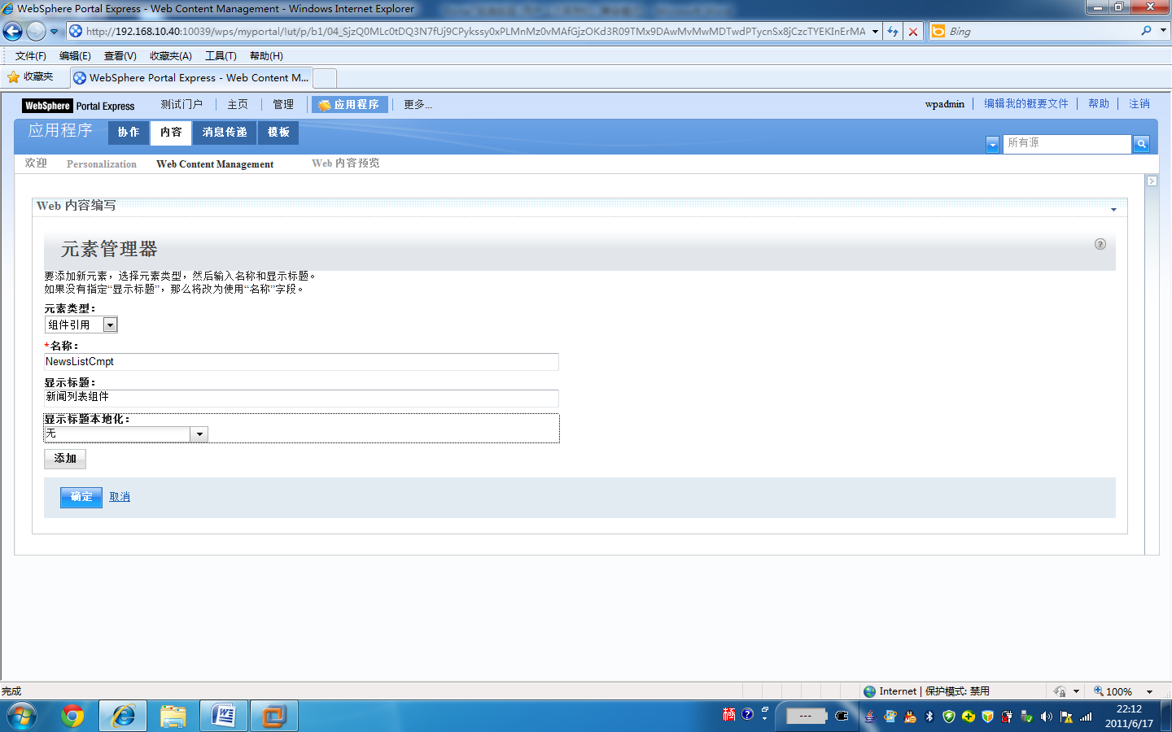

在显示组件添加成功的信息页面，点击确定；

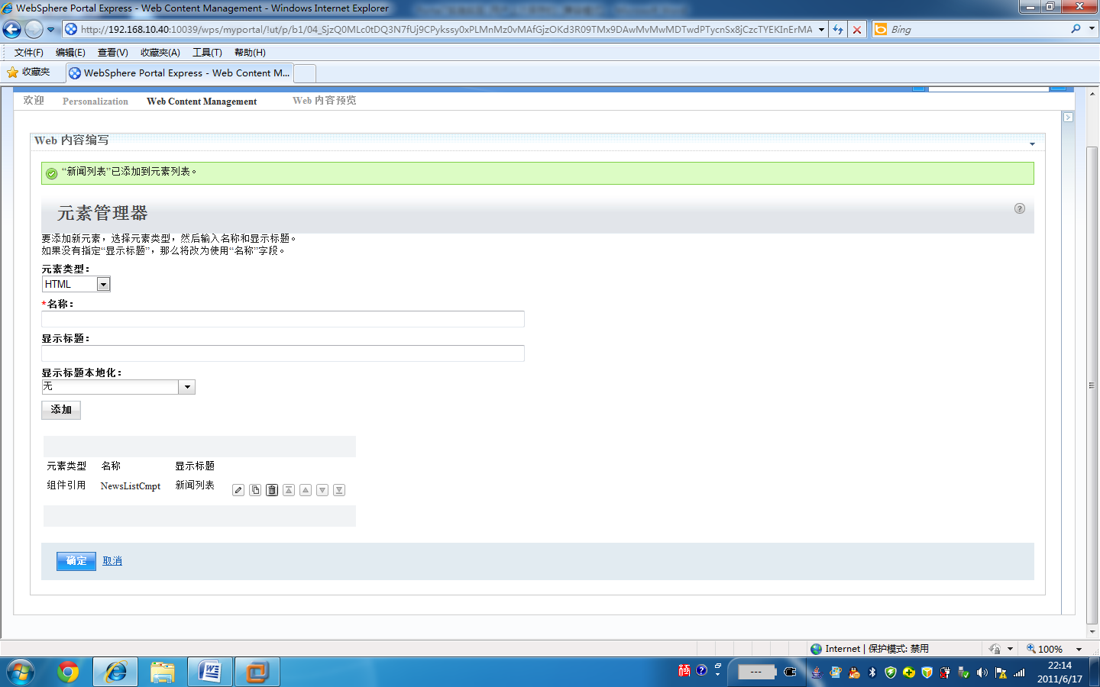

回到编写模板的界面，选择缺省内容属性；点击选择工作流的箭头，显示工作流配置；

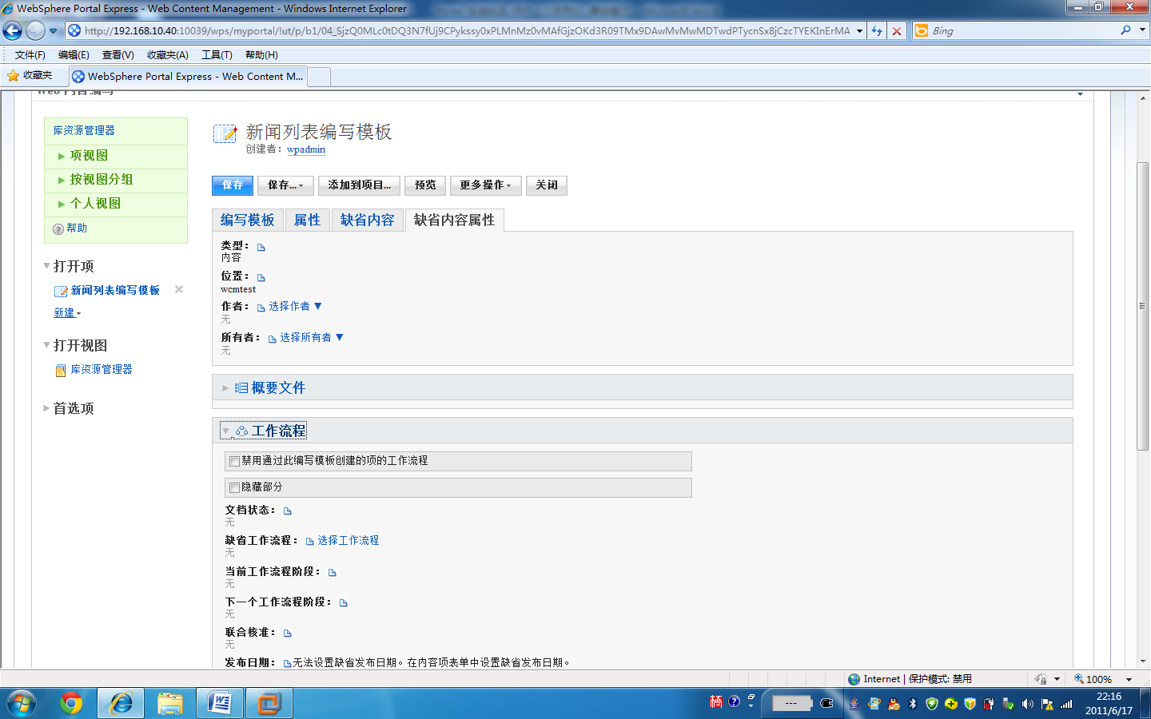

点击选择工作流程链接；在弹出的窗口选择新闻流程；

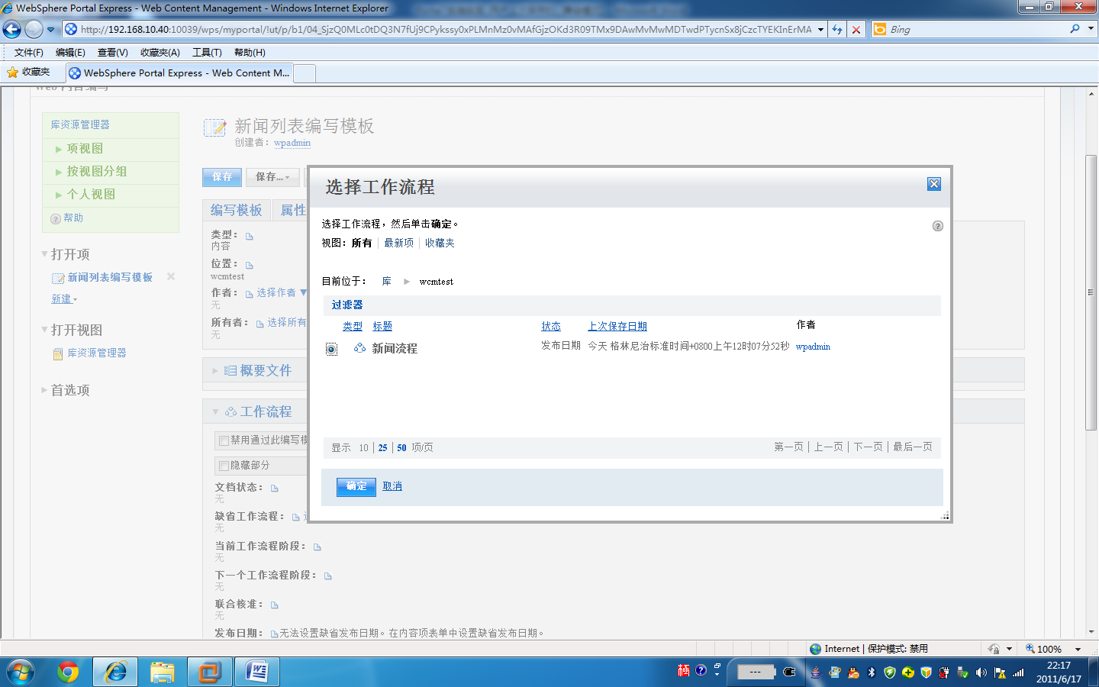

点击确定，在编写模板的界面，点击保存..>保存并关闭，页面显示编写模板成功创建的信息。

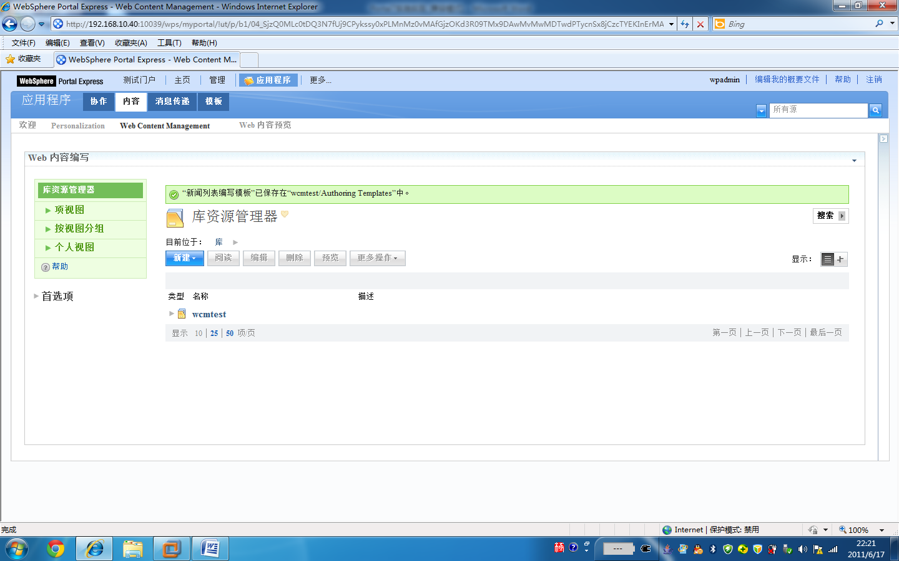

#### 创建菜单组件

新建>组件>菜单；

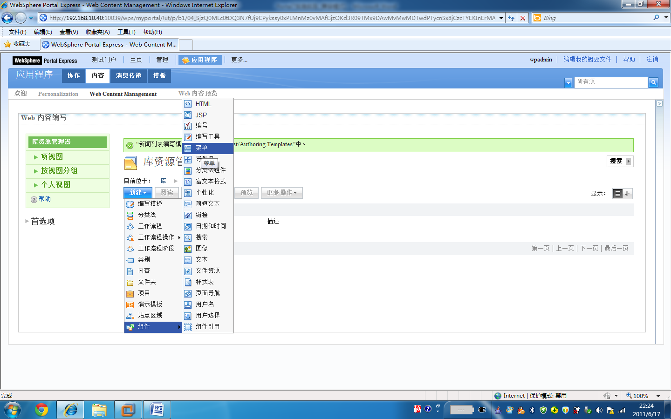

填写菜单的内容：

|  |  |
| --- | --- |
| 内容项名 | 值 |
| 名称 | NewsMenu |
| 显示标题 | 新闻菜单 |
| 选择位置 | wcmtest |

如下图：

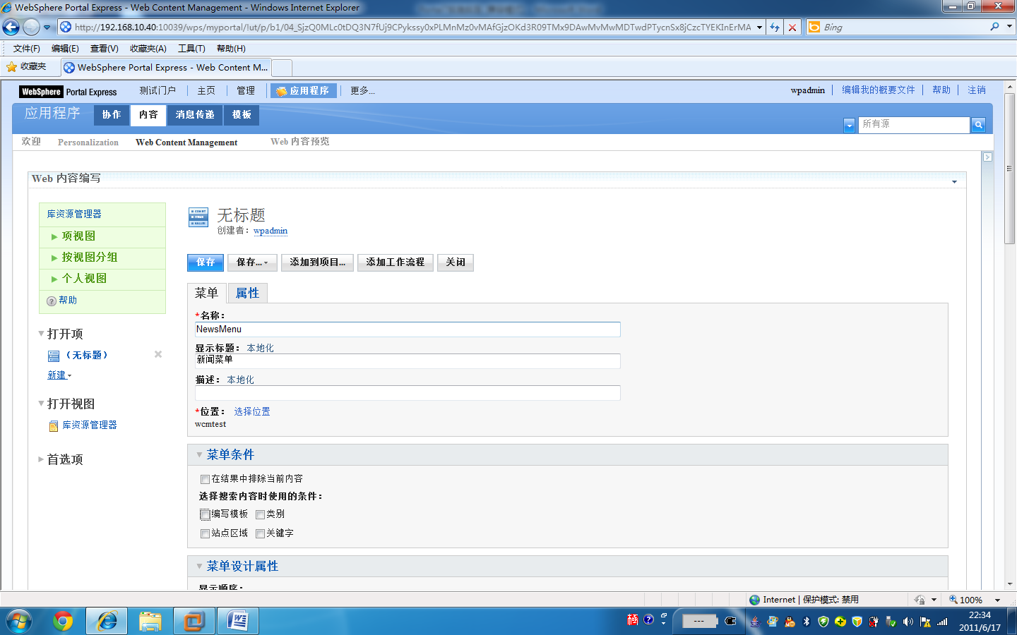

在菜单条件下，选择编写模板；

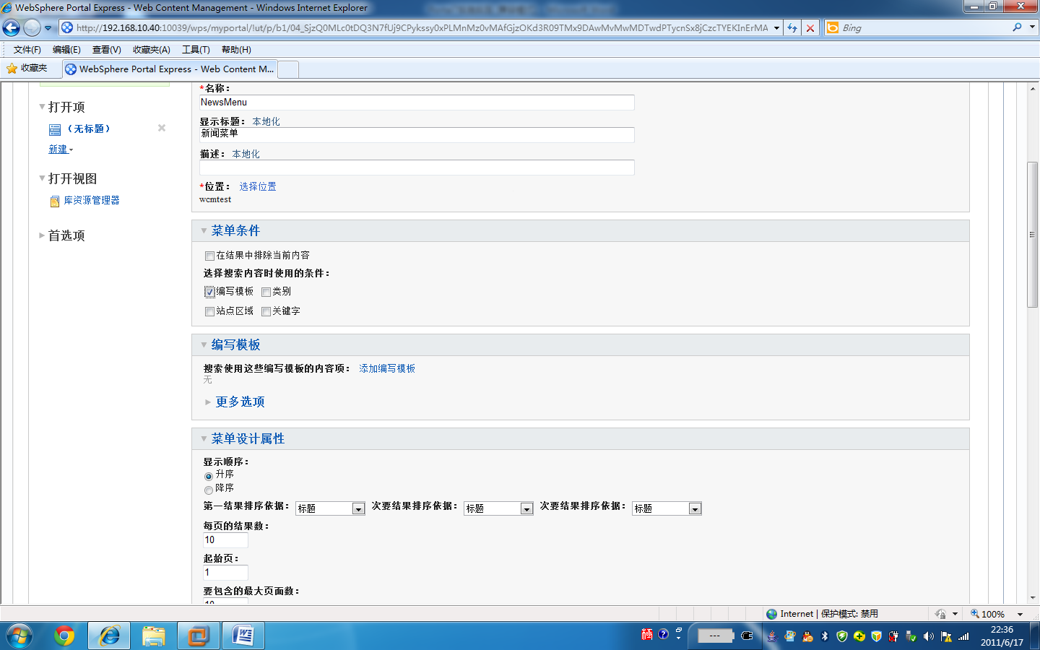

在下面出现的编写模板，点击添加编写模板链接；

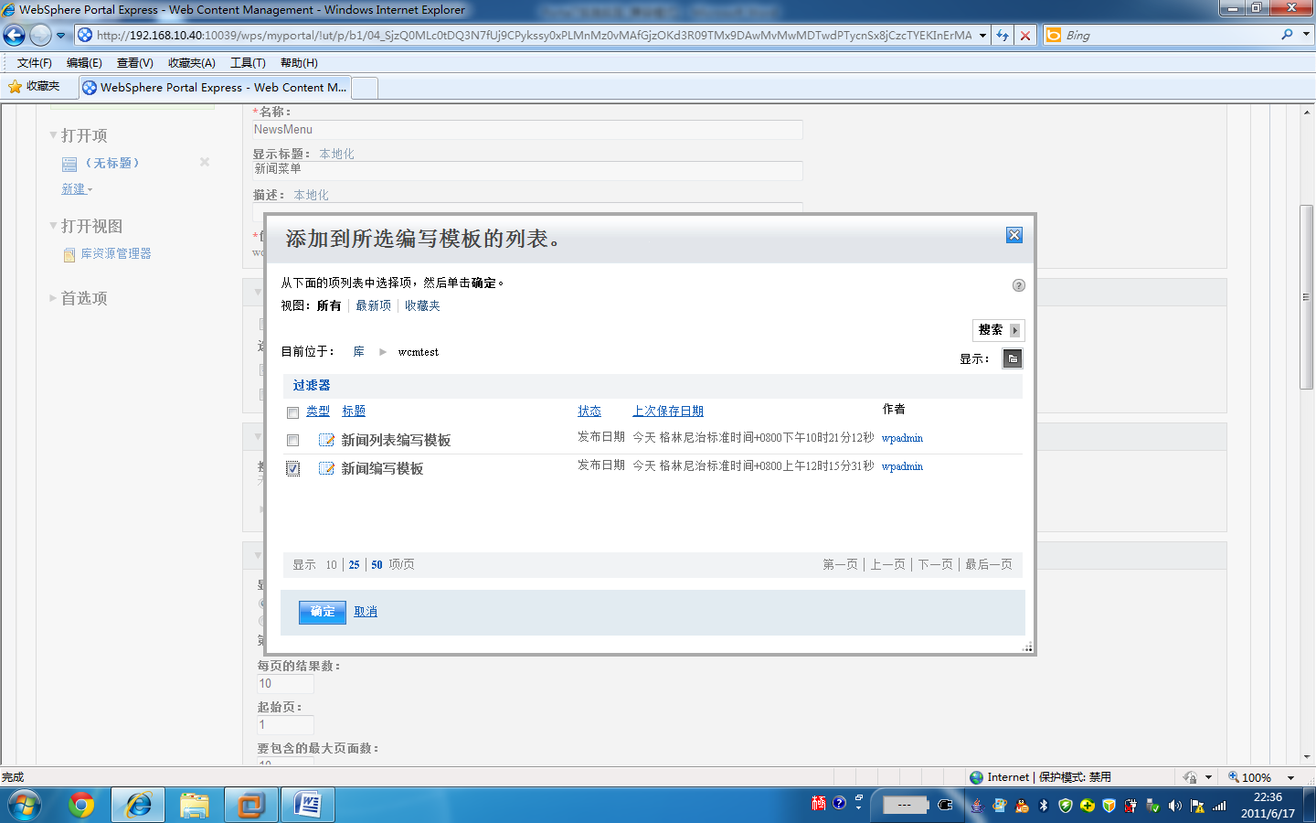

在弹出的窗口里选择新闻编写模板；点击确定。

在菜单设计属性里，选择显示顺序为降序，第一结果排序依据为标题，次要结果排序依据为发布日期，次要结果排序依据为描述。在每个菜单搜索结果的设计的框输入下面内容：

<a href='[Placeholder tag="href"]' target="_blank">[Placeholder tag="title"]</a><br>

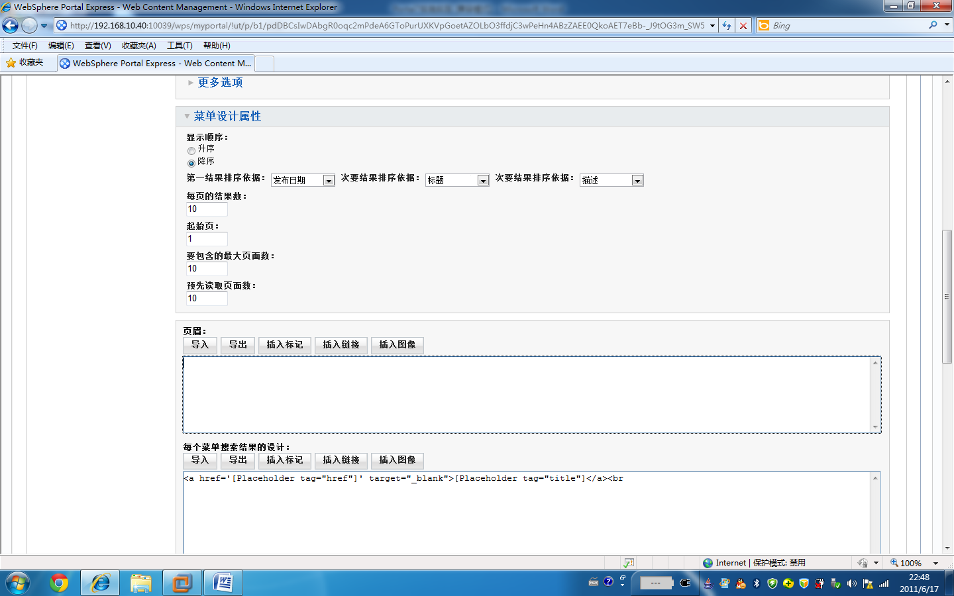

点击保存..>保存并关闭。

#### 创建演示模板

新建>演示模板；填写名称为NewsListPT，显示标题为新闻列表演示模板，选择位置为wcmtest；

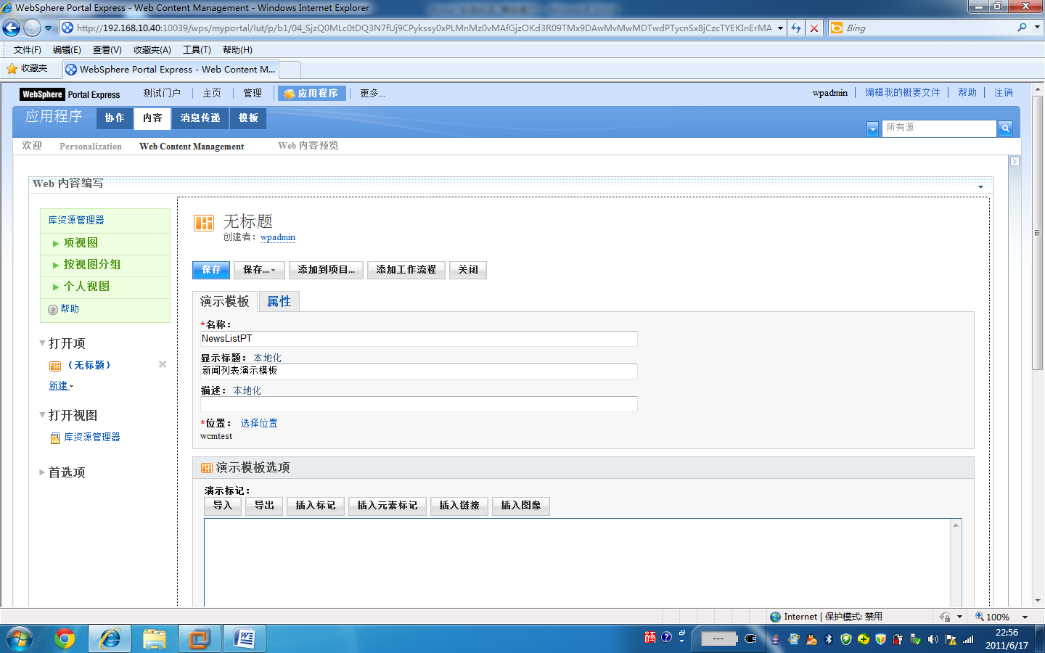

在演示标记框里输入下面内容：

[Element context="current" type="content" key=" NewsListCmpt "]

如下图：

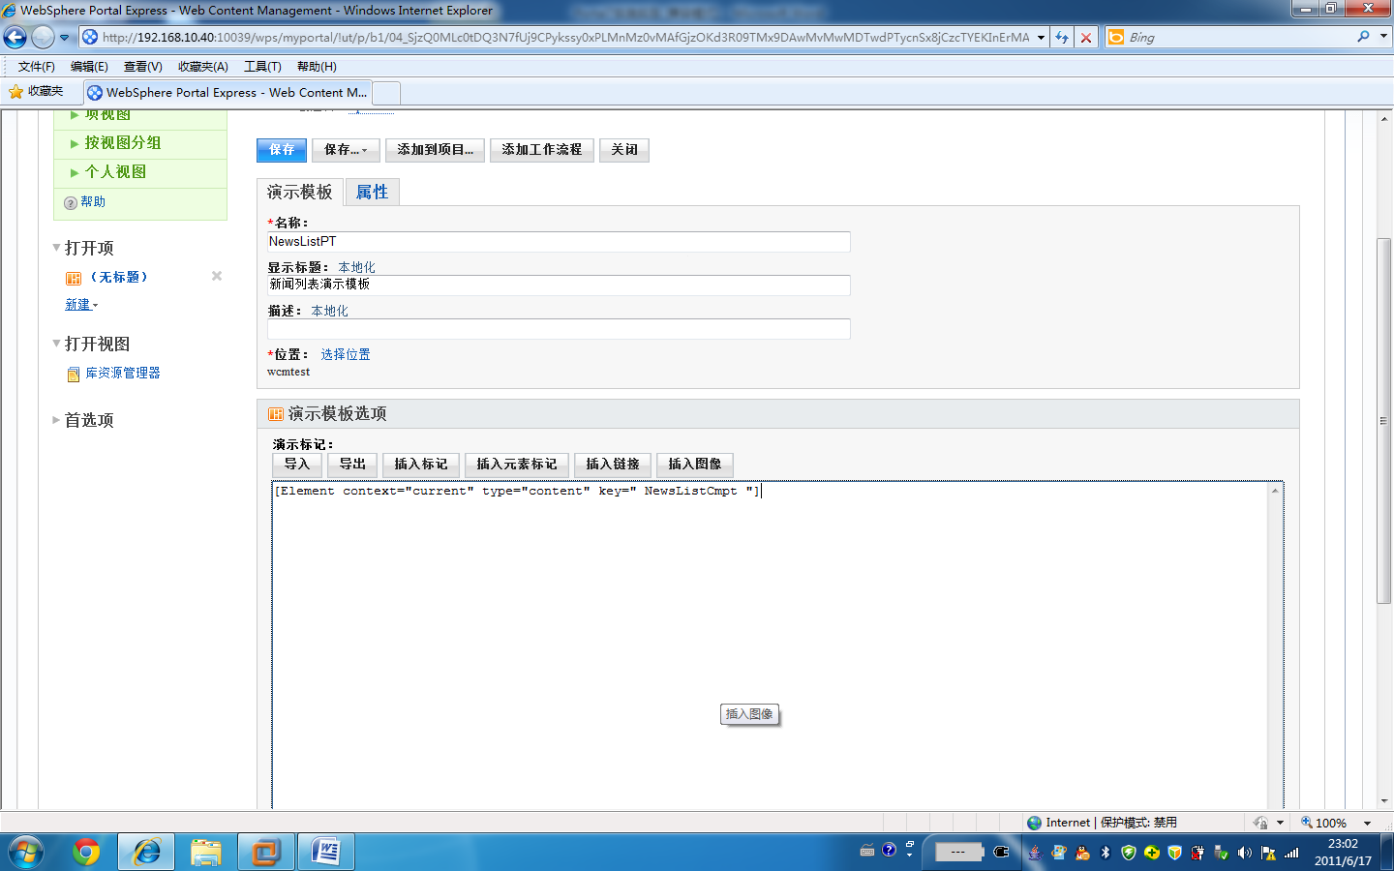

点击保存..>保存并关闭。

#### 添加内容

1. 添加新闻内容

这里的操作参照7.2.5.3的内容，添加３到５个内容。在这里增加下面内容：

|  |  |  |  |
| --- | --- | --- | --- |
| 名称 | 显示标题 | 位置 | Body |
| newstest2 | 新闻测试２ | wcmtest/新闻/国内新闻 | 这是新闻测试２的内容。 |
| newstest3 | 新闻测试3 | wcmtest/新闻/国内新闻 | 这是新闻测试3的内容。 |
| newstest4 | 新闻测试4 | wcmtest/新闻/国内新闻 | 这是新闻测试4的内容。 |
| newstest5 | 新闻测试5 | wcmtest/新闻/国内新闻 | 这是新闻测试5的内容。 |
| newstest6 | 新闻测试6 | wcmtest/新闻/国内新闻 | 这是新闻测试6的内容。 |
| newstest7 | 新闻测试7 | wcmtest/新闻/国内新闻 | 这是新闻测试7的内容。 |
| newstest8 | 新闻测试8 | wcmtest/新闻/国内新闻 | 这是新闻测试8的内容。 |
| newstest9 | 新闻测试9 | wcmtest/新闻/国内新闻 | 这是新闻测试9的内容。 |
| newstest10 | 新闻测试10 | wcmtest/新闻/国内新闻 | 这是新闻测试10的内容。 |
| newstest11 | 新闻测试11 | wcmtest/新闻/国内新闻 | 这是新闻测试11的内容。 |

1. 添加列表内容

点击新建>内容；

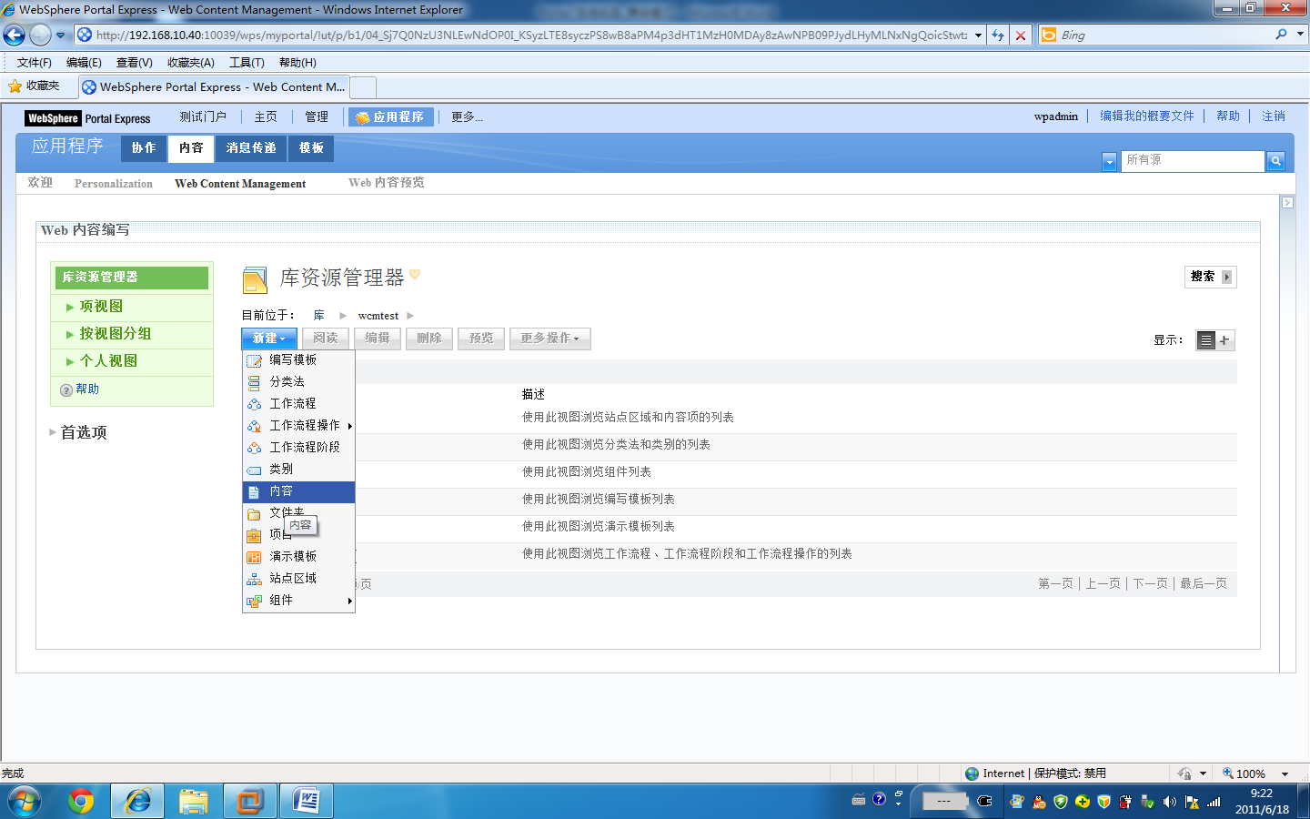

选择新闻列表编写模板，确定;

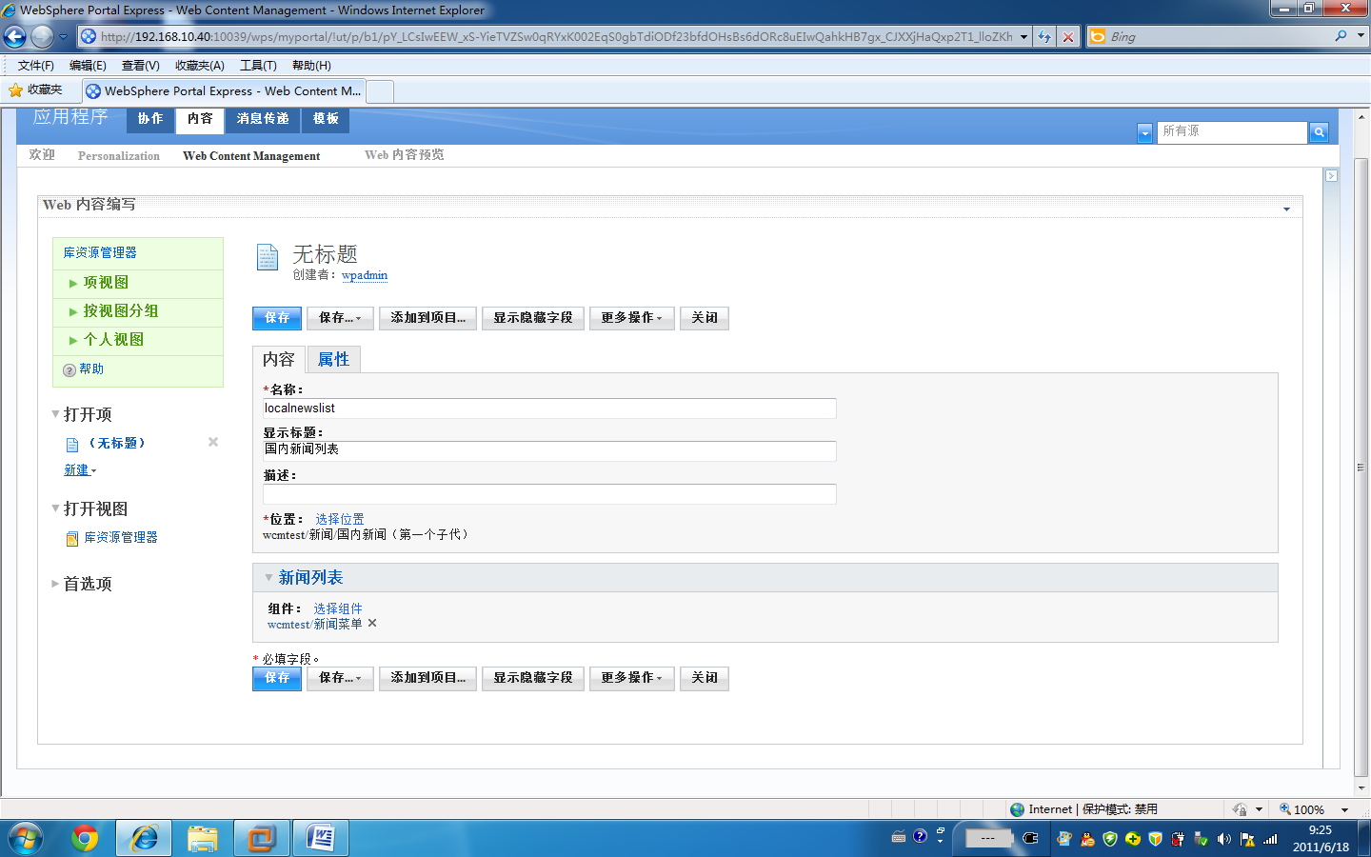

填写名称为localnewslist，显示标题为国内新闻列表，位置是wcmtest/新闻/国内新闻，选择组件为wcmtest/新闻菜单，点击保存..>保存并核准。

#### 编辑站点区域的模板映射

选择右边菜单的所有项>所有>站点区域；

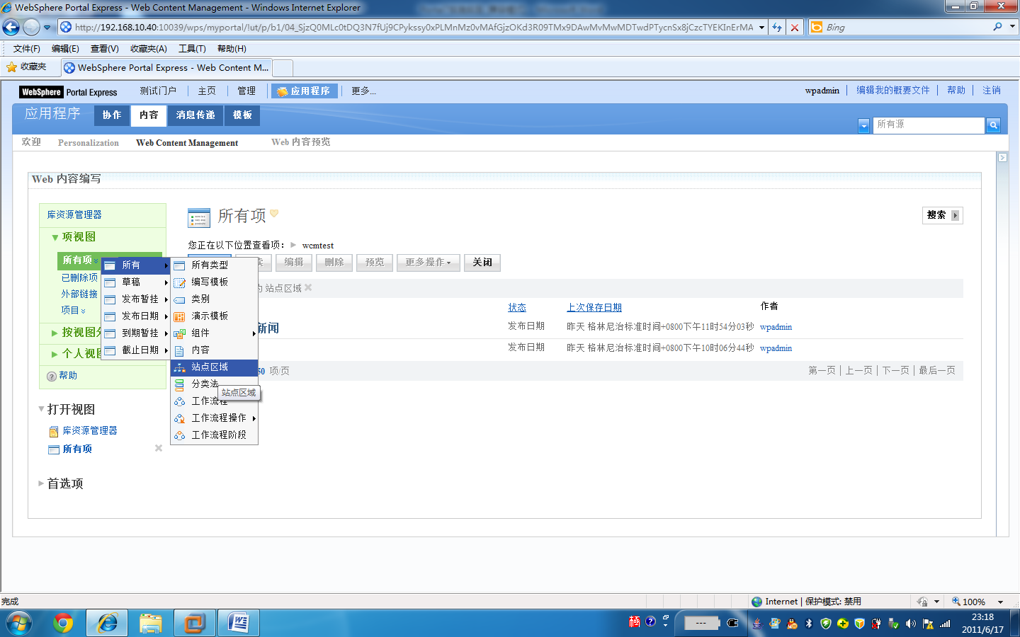

选择国内新闻，点击编辑；

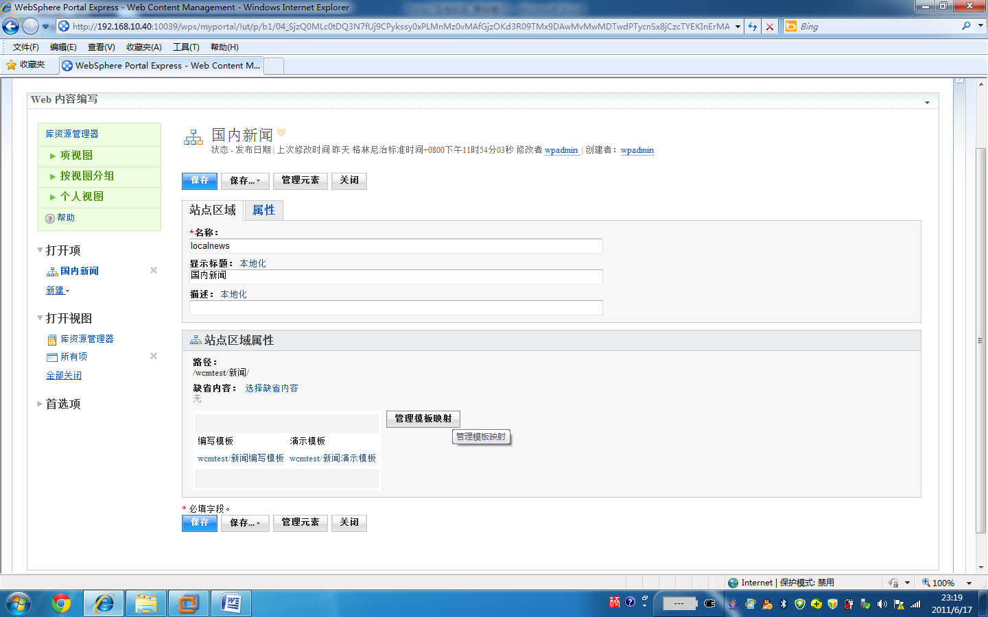

点击管理模板映射；

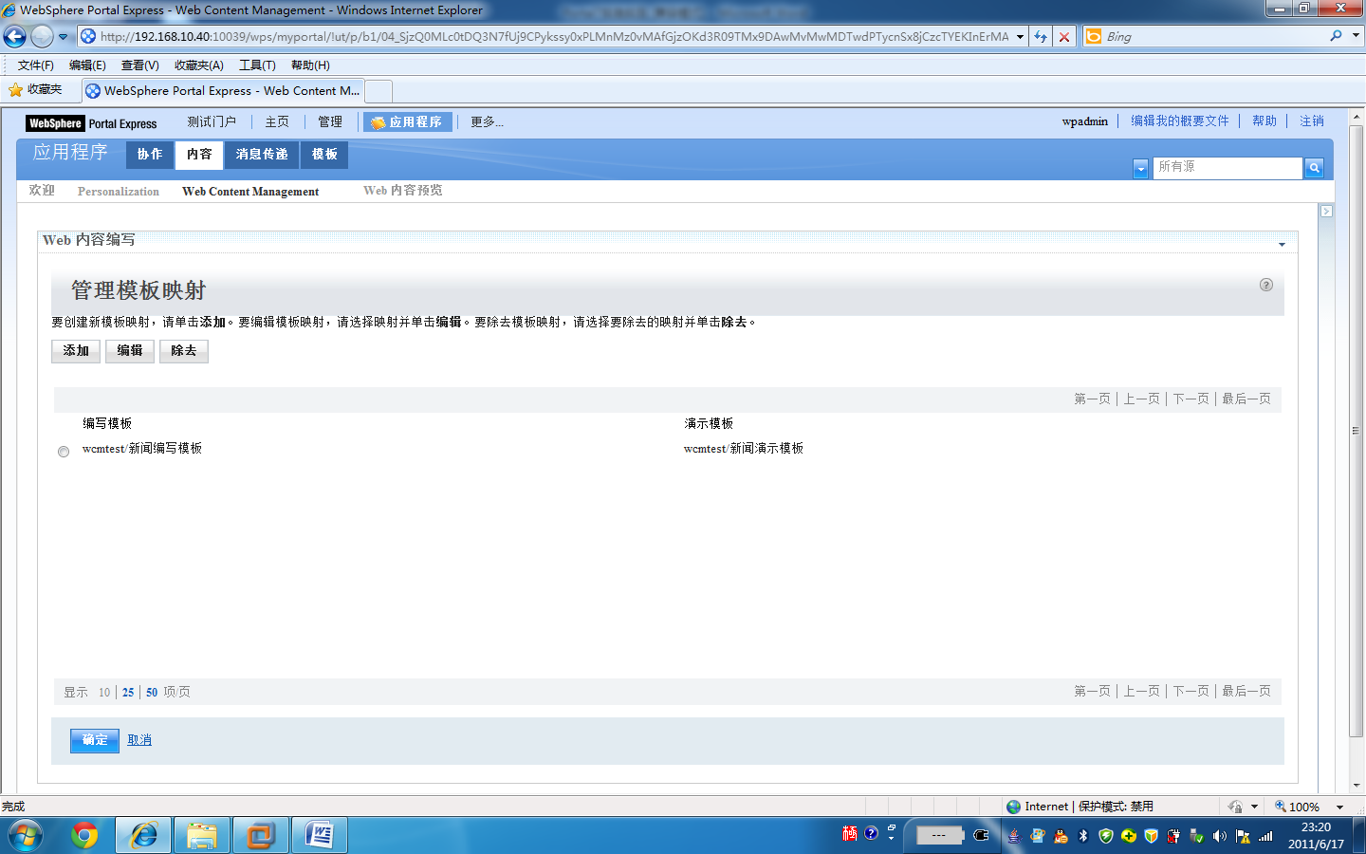

点击添加；

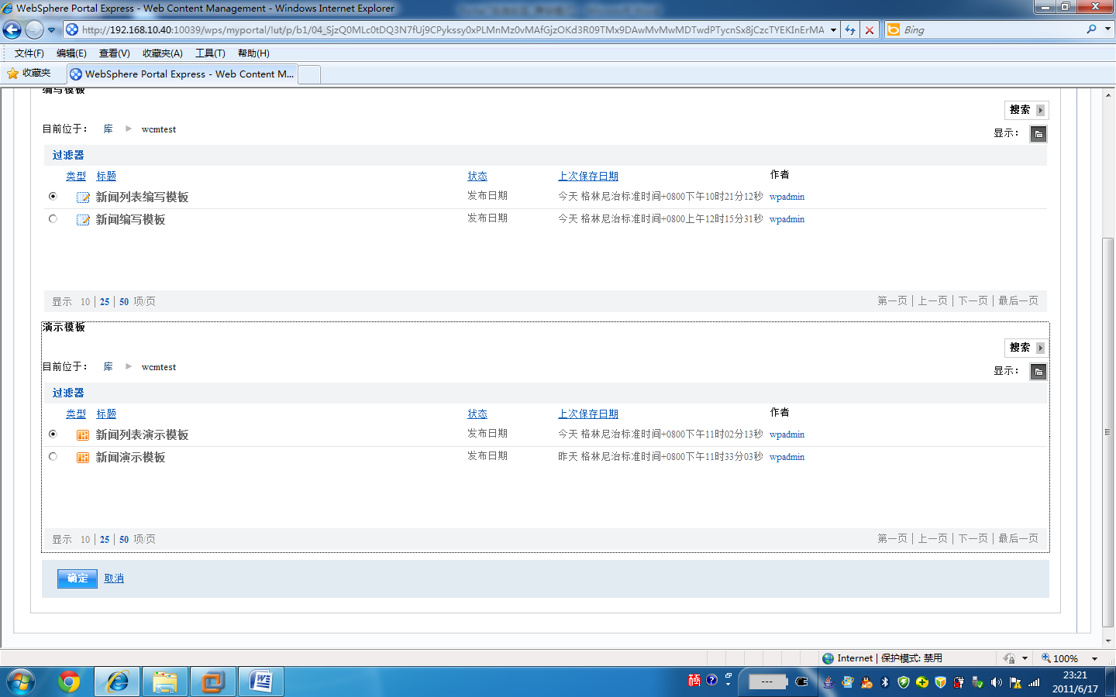

选择新闻列表编写模板和新闻列表演示模板；点击确定。

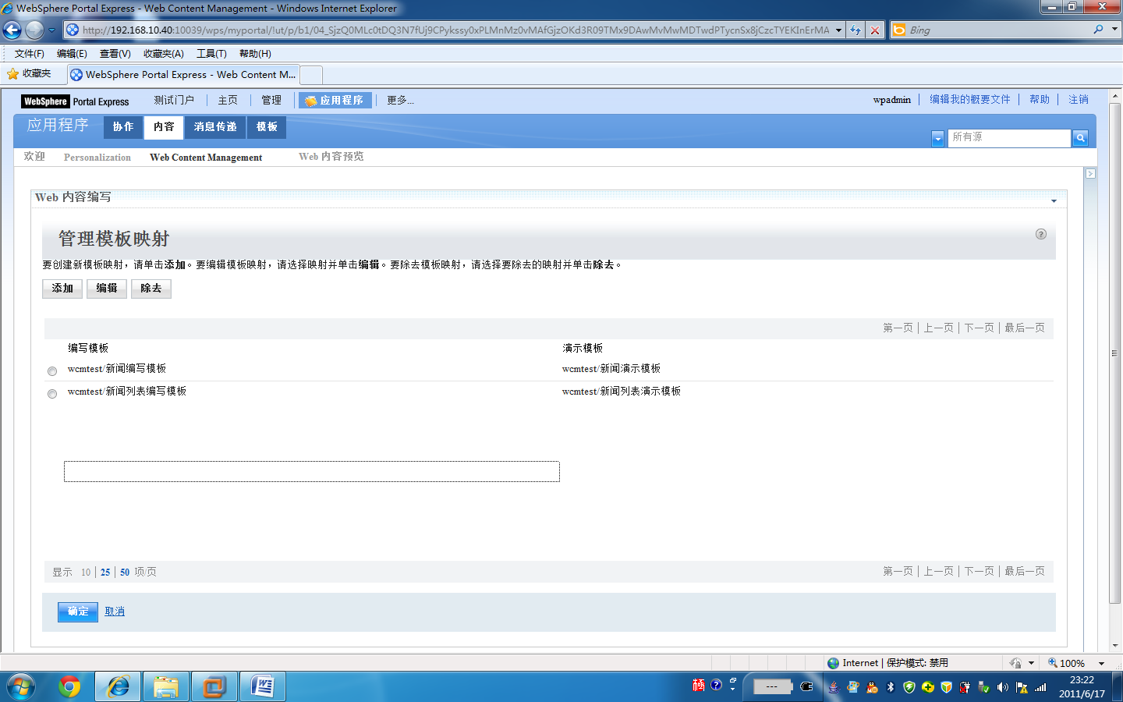

在管理模板映射界面点击确定。在站点区域界面点击保存..>保存并关闭。

#### 查看内容

操作参考7.2.5.5的内容，设置内容类型为内容项、内容为wcmtest/新闻/国内新闻/国内新闻列表。最后显示结果为：

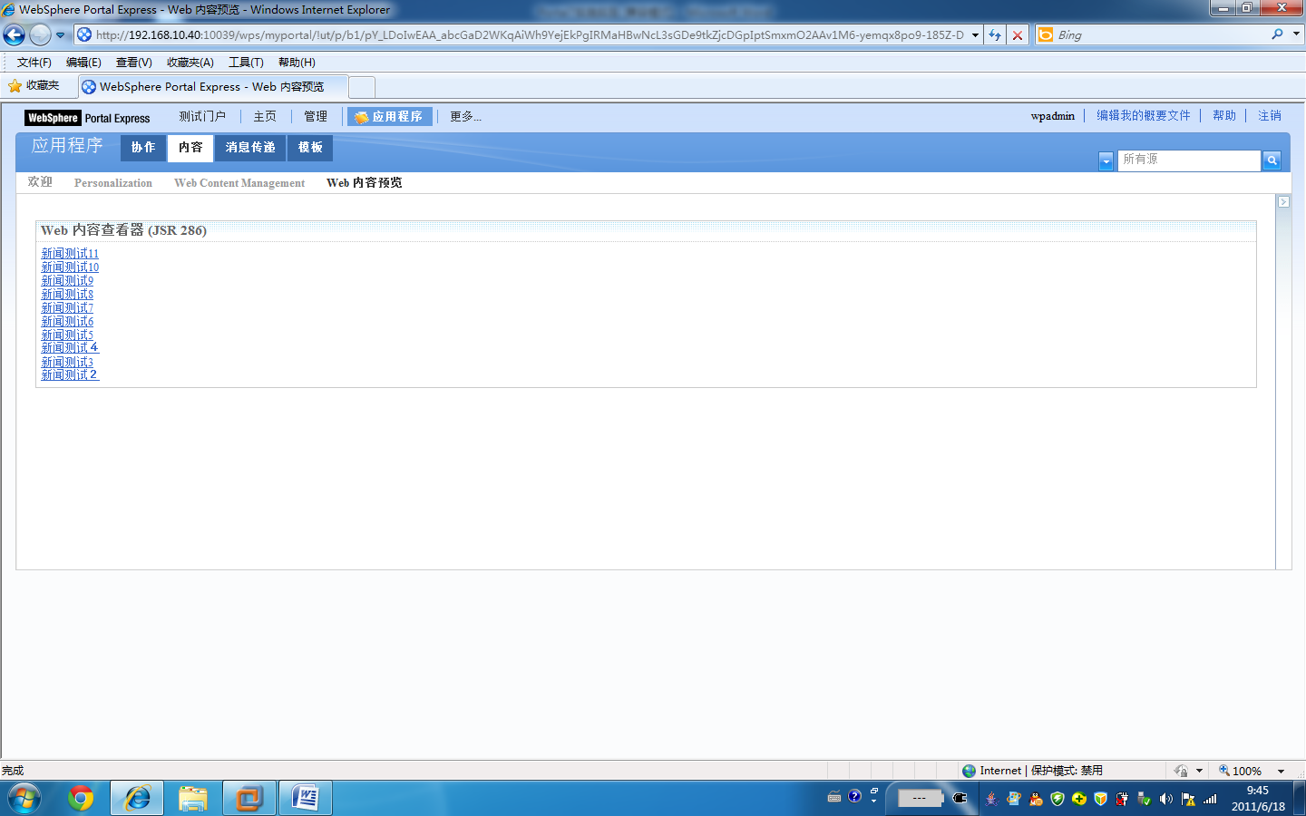

#### 设置弹出页面显示内容

在门户管理>页面管理>内容根下，创建WCM测试页面（在创建页面里，新的页面在最后一页，需要一步步移到第一页。）

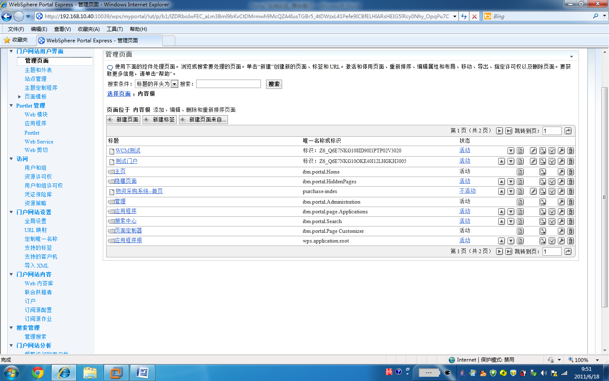

在WCM测试页面下，创建新闻内容显示页面。

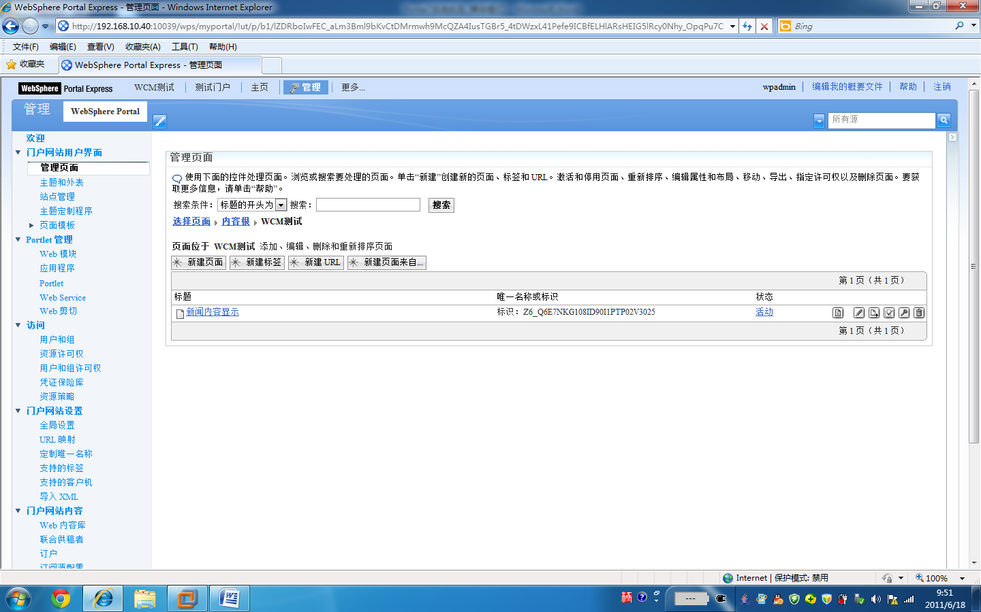

点击页面右边的编辑页面布局按钮，在添加一个Web内容查看器的portlet，

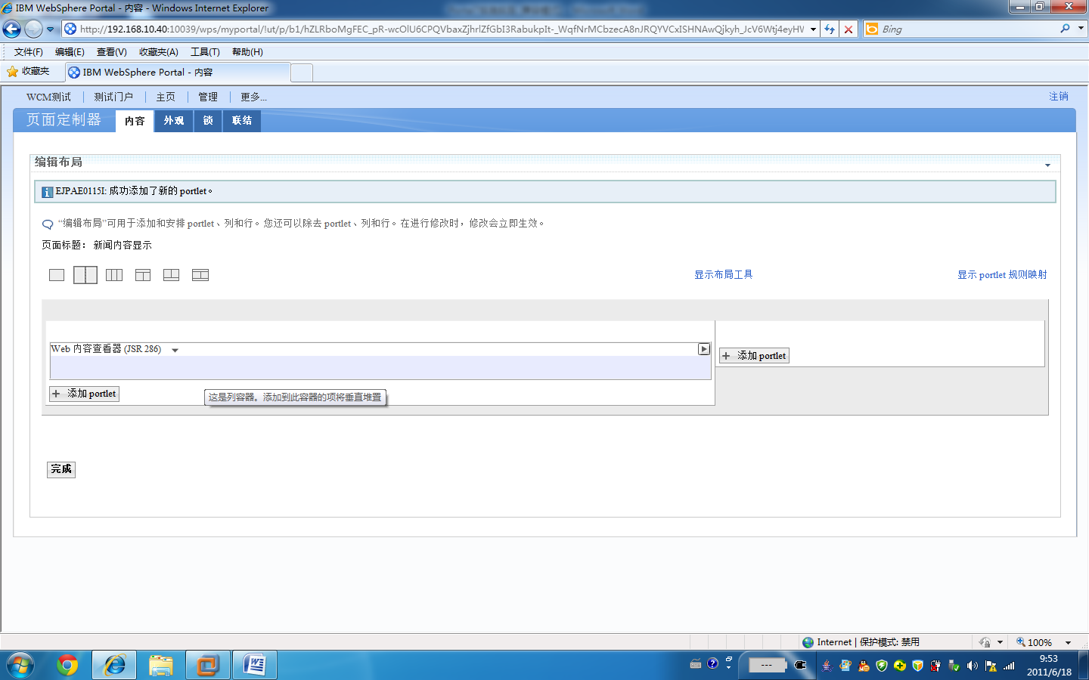

点击portlet的下拉箭头，选择编辑共享设置；

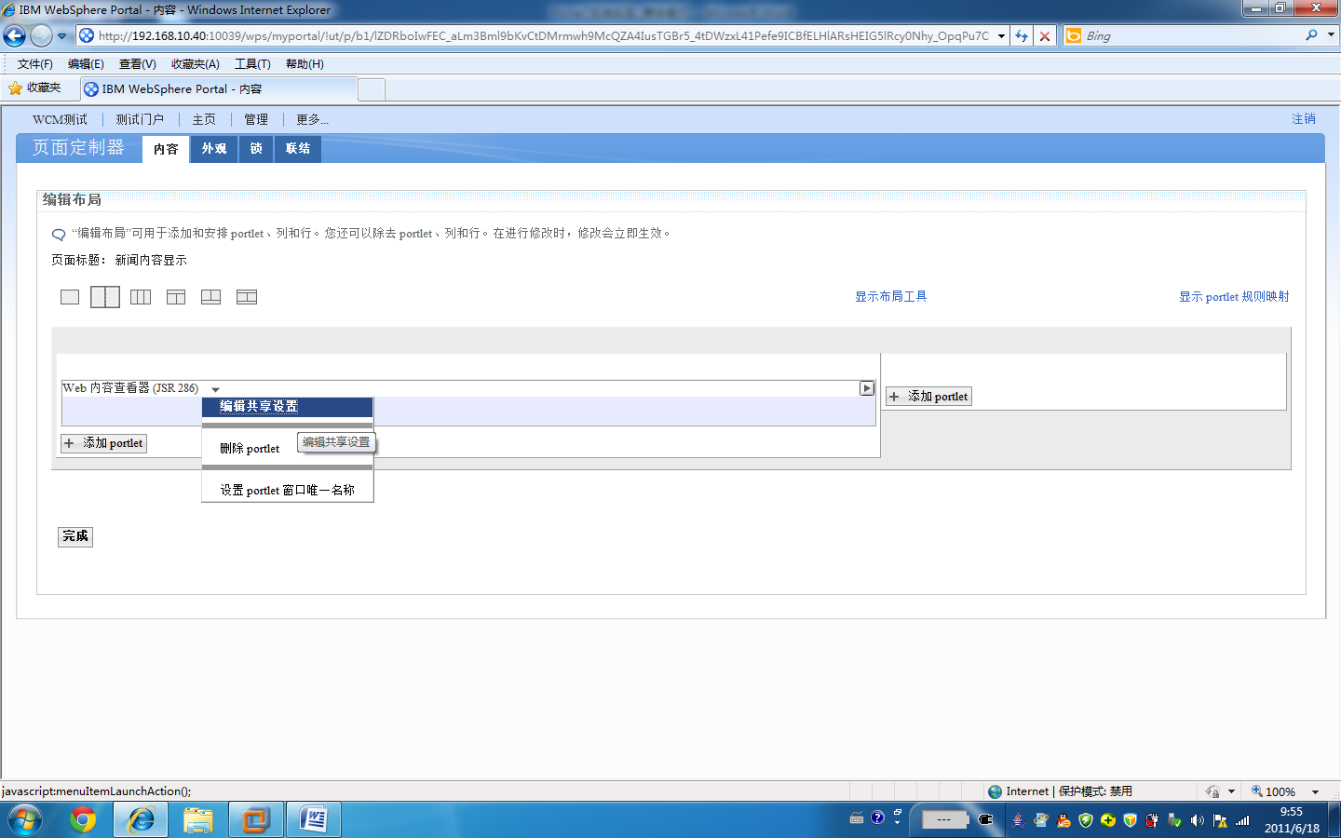

设置内容类型为内容项，内容为wcmtest/新闻/国内新闻，备用演示模板为新闻演示模板，

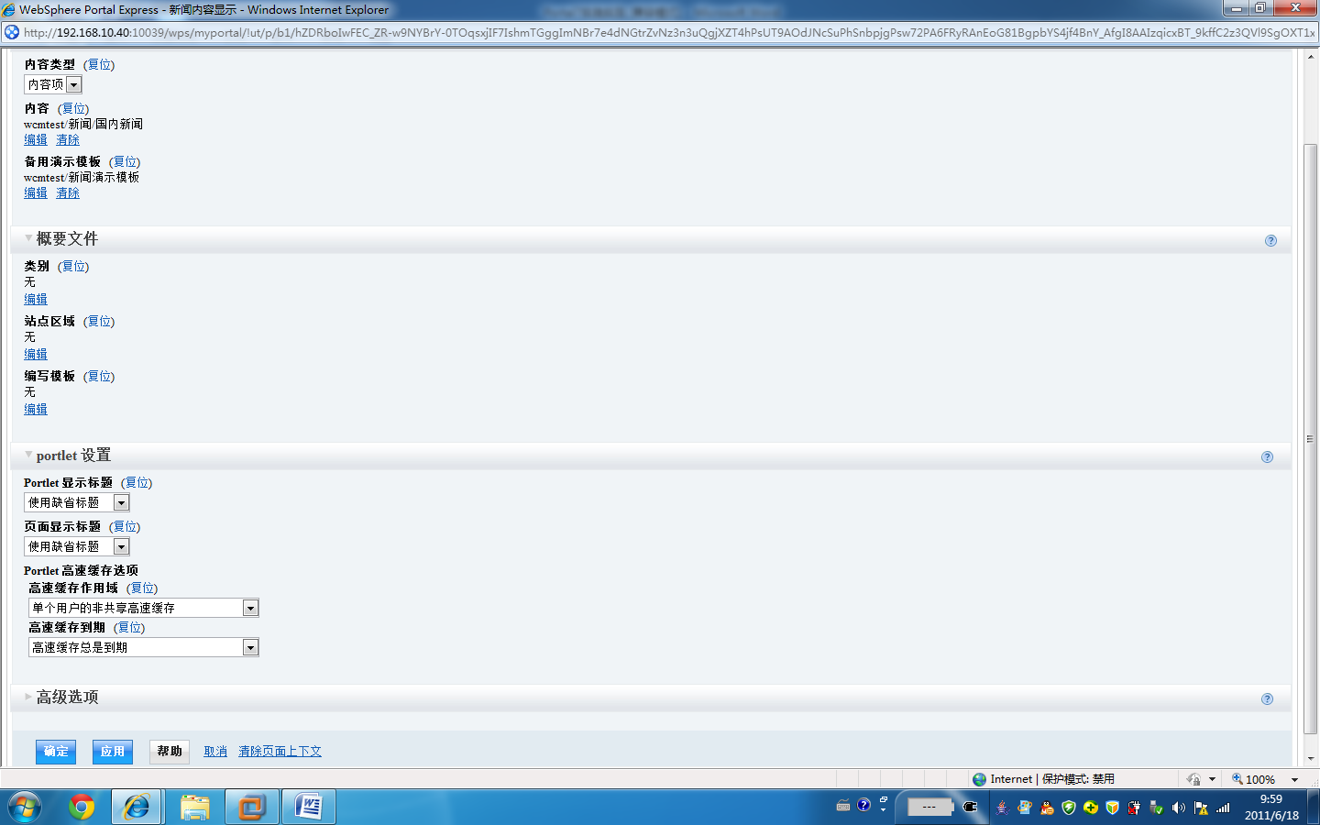

点击确定。结果显示一条新闻内容表示设置成功。在页面布局界页点击完成。

同样，在WCM测试页面，配置Web内容查看器portlet为：

内容类型：内容项；

内容：wcmtest/新闻/国内新闻/国内新闻列表；

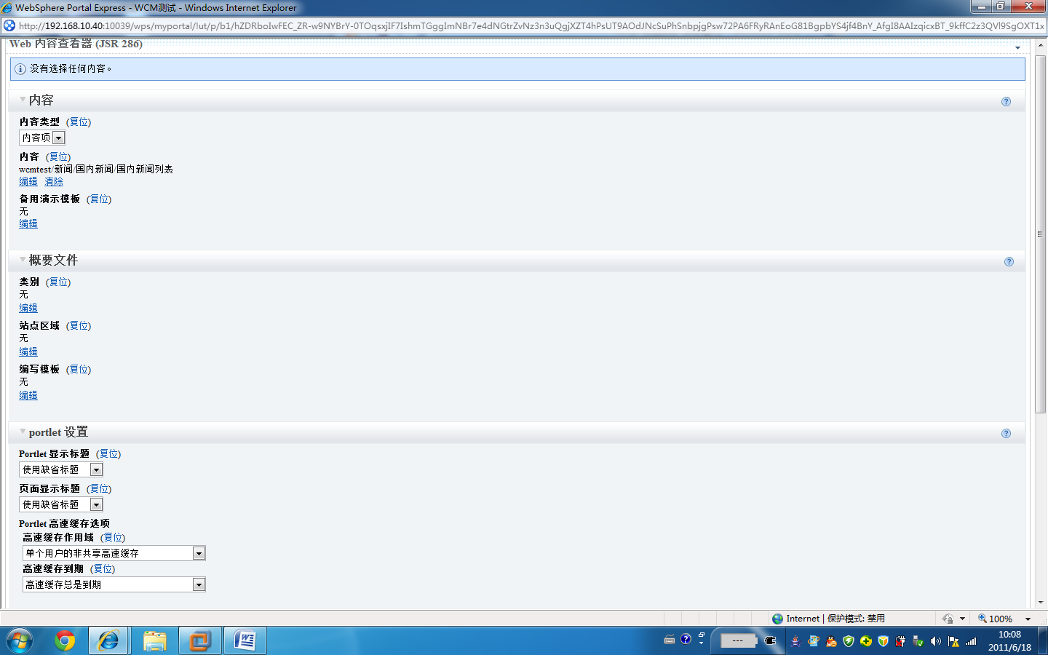

点击高级选择，将链接广播到为下面门户网站页面，右边填入新闻内容显示页面的标识号（在显示页面的时候显示），例如：Z6_Q6E7NKG108ID90I1PTP02V3025，

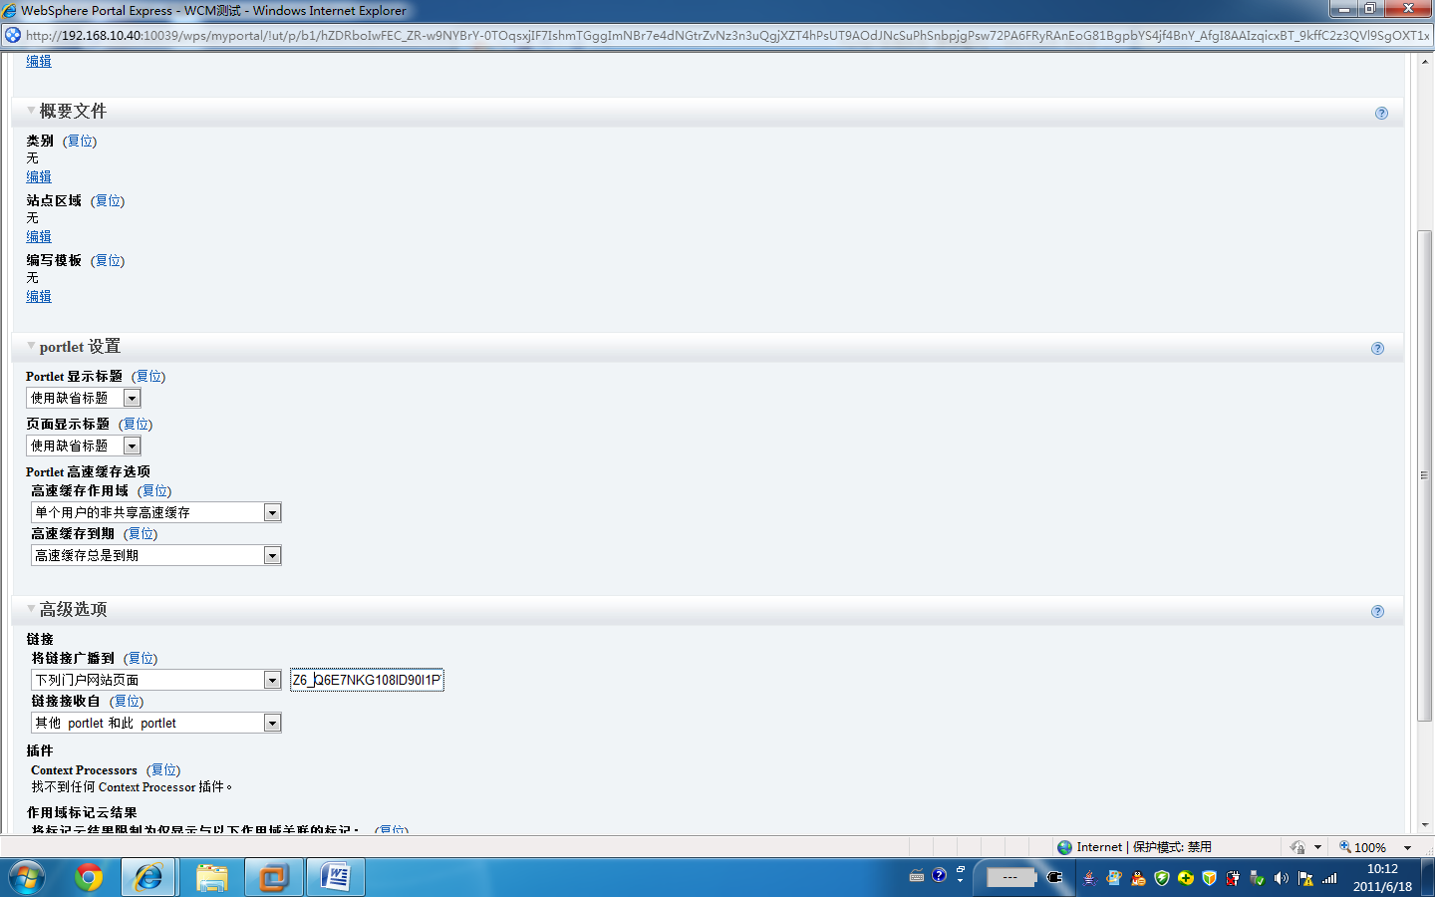

点击确定。结果显示列表信息表示配置成信息，关闭弹出窗口。在编辑布局页面点击完成。

在页面的右上方，点击WCM测试链接，

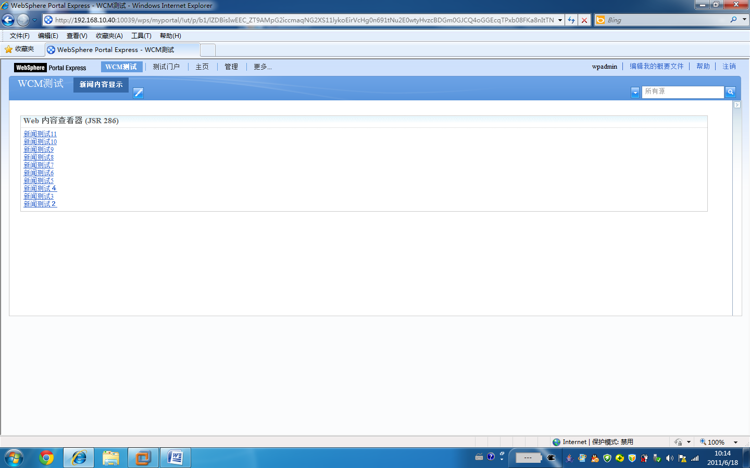

点击列表的任一条标题，例如，点击新闻测试11,打开一个窗口显示新闻测试１１的详细内容。

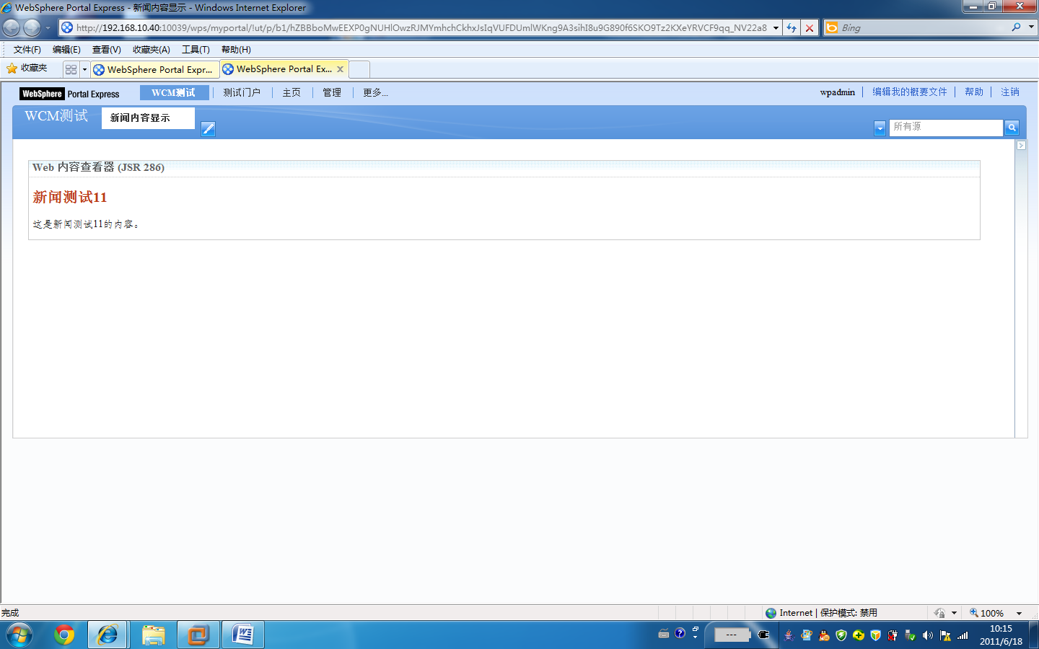

至此，创建文档列表完成。